

**ԵՎՐԱՍԻԱԿԱՆ ՄԻՋԿԱՌԱՎԱՐԱԿԱՆ ԽՈՐՀՈՒՐԴ**



**ԿԱՐԳԱԴՐՈՒԹՅՈՒՆ**

|  |  |  |
| --- | --- | --- |
| « » -ի 20 թվականի | **թիվ** | քաղ. |

Եվրասիական տնտեսական միության անդամ պետություններում մակրոտնտեսական իրավիճակի եւ կայուն տնտեսական զարգացման ապահովման մասով առաջարկությունների մասին

1. Եվրասիական տնտեսական միության անդամ պետությունների կառավարություններին, կենտրոնական (ազգային) բանկերին՝ ի գիտություն ընդունել Եվրասիական տնտեսական հանձնաժողովի՝ Եվրասիական տնտեսական միության անդամ պետություններում մակրոտնտեսական կայունության ապահովման համար տնտեսական միջոցների մասով առաջարկությունները` հաշվի առնելով «Եվրասիական տնտեսական միության անդամ պետություններում մակրոտնտեսական իրավիճակի եւ կայուն տնտեսական զարգացման ապահովման մասով առաջարկությունների մասին» Եվրասիական տնտեսական հանձնաժողովի զեկույցը (կցվում է որպես տեղեկատվական նյութ):

2. Սույն կարգադրությունն ուժի մեջ է մտնում դրա ընդունման օրվանից:

Եվրասիական միջկառավարական խորհրդի անդամներ՝

|  |  |  |  |  |
| --- | --- | --- | --- | --- |
| Հայաստանի Հանրապետությունից՝ | Բելառուսի Հանրապետությունից՝ | Ղազախստանի Հանրապետությունից՝ | Ղրղզստանի Հանրապետությունից՝ | Ռուսաստանի Դաշնությունից՝ |

Զեկույց

Եվրասիական տնտեսական միության անդամ պետություններում մակրոտնտեսական իրավիճակի եւ կայուն տնտեսական զարգացման ապահովման մասով առաջարկությունների մասին

Մոսկվա

|  |
| --- |
| **Բովանդակություն** |

Վերլուծական ամփոփագիր 2

ԵՏՀ-ի առաջարկությունները. ինտեգրացիոն միջոցների կիրարկում 6

1. Ընթացիկ միտումները եւ առանցքային փոփոխությունները տնտեսություններում 12

1.1.Դրամավարկային քաղաքականություն 23

1.2.Հարկաբյուջետային քաղաքականություն 32

1.3.Արտաքին դիրքը 39

1.4.Բնակչության եկամուտները եւ կենսամակարդակը 50

1.5.Փոխադարձ ազդեցության ուղիները. առեւտուր 54

2. Կառուցվածքային տեղաշարժեր տնտեսություններում 62

2.1.Տնտեսությունների զարգացման ներուժը 62

2.2.Աճի եւ արտադրողականության աղբյուրները 66

3. Մերձեցումը (կոնվերգենցիան) եւ ինտեգրման երկարաժամկետ նպատակները ԵԱՏՄ-ում 75

4. Տնտեսական զարգացման հեռանկարները 81

4.1.Միջնաժամկետ մակրոտնտեսական կանխատեսումները 81

Հայաստանի Հանրապետություն 82

Բելառուսի Հանրապետություն 85

Ղազախստանի Հանրապետություն 89

Ղրղզստանի Հանրապետություն 93

Ռուսաստանի Դաշնություն 96

4.2.ԵԱՏՄ պետությունների մակրոտնտեսական կայունության ռիսկերը 99

5. ԵԱՏՄ անդամ պետություններում մակրոտնտեսական կայունության ապահովման մասով առաջարկություններ 104

Հավելված թիվ 1 127

Վերլուծական ամփոփագիր

Վերջին 10 տարվա ընթացքում տնտեսական ակտիվության երկրորդ տեւական նվազումից հետո նկատվում է դրա աստիճանական վերականգնում: Առեւտրի պայմանների բարելավման եւ մակրոտնտեսական քաղաքականության իրագործված միջոցների շնորհիվ ԵԱՏՄ պետությունների տնտեսությունները վերադարձել են վերականգնման հետագծին: Զգալի ներդրում են ունեցել քաղաքականության խթանող միջոցները եւ մասնավոր սպառման վերականգնումը: Տնտեսությունների՝ ընթացիկ տնտեսական պարբերաշրջանի նկատմամբ դիրքը համաժամանակեցվել է: ԵԱՏՄ տնտեսությունների՝ դեպի վերականգնման փուլ անցնելիս մեծացել է ներքին պահանջարկի կարեւորությունը, որը թույլ էր ճգնաժամի ժամանակահատվածում: Միջնաժամկետ ժամանակահատվածում կայուն աճի համար հիմքերն ամրապնդած մակրոտնտեսական ճշգրտումների շնորհիվ նվազել է տնտեսությունների զգայունությունը՝ հումքային ապրանքների գների տատանումների նկատմամբ: Միաժամանակ վերականգնման արագությունը տարբեր է՝ հաշվի առնելով ներքին պահանջարկին աջակցման տարբեր մասշտաբները եւ հարկաբյուջետային քաղաքականության խթանող միջոցների իրագործման համար հնարավորությունները: Աշխատանքի շուկայում նկատվում է պայմանների բարելավում եւ գործազրկության նվազում: Ընդ որում, երկրներում գործազրկության մակարդակը էապես տարբերվում է՝ Հայաստանում՝ ԵԱՏՄ այլ անդամ պետությունների համեմատ, այն շարունակում է բարձր մնալ: Տարածաշրջանի համար առեւտրի պայմանների վատթարացման հետեւանքները շարունակում են բացասաբար ազդել տնտեսությունների վրա, ինչը կապված է տնտեսությունում կառուցվածքային փոփոխությունների հետ՝ պայմանավորված արտահանվող ապրանքների գների իջեցմամբ, ներդրումների դինամիկայի եւ մակարդակի էական նվազմամբ: Այս առումով անհրաժեշտ են վճռական գործողություններ ինչպես ազգային, այնպես էլ վերազգային մակարդակով՝ կայուն տնտեսական զարգացման համար հիմք ստեղծելու նպատակով:

Դրամավարկային քաղաքականություն. Փոխարժեքների պահպանման հետ կապված՝ կարգավորող գործիքների ծախքերի աճի պայմաններում ԵԱՏՄ երկրների դրամավարկային ռեժիմները զարգացել եւ առավել ճկուն են դարձել: Դրա հետեւանքով` տոկոսադրույքի կարեւորությունը դրամավարկային քաղաքականություն իրականացնելիս բարձրացել է: ԵԱՏՄ երկրների քաղաքականության մարտավարական միջոցներն ուղղված են գնաճի մասով հայտարարված նպատակների իրականացմանը: Նախկինում գնաճի բարձր մակարդակ գրանցած երկրներում նկատվում է գնաճի կայուն նվազում , ինչպես նաեւ դրամավարկային քաղաքականության նպատակային կողմնորոշիչներին մոտեցում, ինչն ապահովում է ԵԱՏՄ անդամ պետություններում գնաճի տեմպերի աստիճանական մոտեցումը: Գնաճի նպատակային մակարդակների ապահովումը, բյուջետային համախմբման իրականացումը եւ վստահության ամրապնդումը թույլ են տալիս աստիճանաբար մեղմացնել դրամավարկային քաղաքականությունը: Տոկոսադրույքների նվազման արագությունն արտացոլում է քաղաքականության իրականացման ներքին գործոնները եւ պայմանները, մասնավորապես՝ գնաճի տեմպերում եւ գնաճային սպասումներում պահպանվող տարբերությունները:

Հարկաբյուջետային քաղաքականություն. Տնտեսությունների վերականգնումը հնարավորություն է տալիս պակասուրդի եւ պետական պարտքի բարձր մակարդակ ունեցող երկրներին աստիճանաբար կրճատել տնտեսության՝ հարկաբյուջետային աջակցման միջոցները: Տնտեսական աճի տեմպերի արագացման համար անհրաժեշտ են հարկային նախաձեռնություններ, ինչպես նաեւ տարածության համալիր գնահատում՝ միջնաժամկետ ժամանակահատվածում պարտքային կայունությունն ապահովելու նպատակով խթանող հարկաբյուջետային քաղաքականությունը պահպանելու համար՝ հաշվի առնելով մի շարք երկրների կողմից «ԵԱՏՄ-ի մասին» պայմանագրի համաձայն կայունության ցուցանիշների՝ բյուջեի պակասուրդի եւ պետական կառավարման հատվածի պարտքի քանակական արժեքների գերազանցումը: Կարեւոր խնդիր է նաեւ տնտեսական աճին անհրաժեշտ աջակցության ապահովումը: Հարկաբյուջետային քաղաքականությունը պետք է ուղղված լինի բնակչության առավել խոցելի շերտերի աջակցմանը, անհավասարության կրճատմանը, տնտեսական աճի ներառվածության ապահովմանը, որի դեպքում ապահովվում է բնակչության տարբեր սոցիալական խմբերի միջեւ օգուտների բաշխման համաչափությունը:

Արտադրողականությունը եւ մերձեցումը (կոնվերգենցիան). Արտադրողականության աճը տնտեսությունների մերձեցման (կոնվերգենցիայի) կայուն գործընթացի ապահովման եւ բնակչության բարեկեցության մակարդակի բարձրացման, եկամուտների անհավասարության նվազման ապահովման առանցքային գործոնն է: Տնտեսությունների վերականգնումը պետք է դրական խթան հանդիսանա տնտեսությունների մերձեցման (կոնվերգենցիայի) համար: Անհրաժեշտ է կենտրոնանալ այն բարեփոխումների վրա, որոնք կարող են ապահովել տնտեսական աճի պոտենցիալ տեմպերի բարձրացումը (տնտեսական ներուժի ավելացումը), բարձրացնել տնտեսությունների՝ ցնցումների նկատմամբ կայունությունը, հարթել հումքային ապրանքների գների տատանումներով պայմանավորված՝ պարբերաշրջանային տատանումները եւ դրանց ազդեցությունը տնտեսական ակտիվության վրա:

Կառուցվածքային տեղաշարժերը. ԵԱՏՄ երկրներում՝ որպես տնտեսական աճի շարժիչ ուժ, առավելապես հանդես է գալիս արտադրողականության ավելացումը: Միեւնույն ժամանակ՝ ժողովրդագրական գործոնը տնտեսությունների աճի գլխավոր սահմանափակող գործոնն է: Ավելին, Հայաստանում եւ Բելառուսում վերլուծվող ժամանակահատվածում էականորեն կրճատվել է աշխատուժի թվաքանակը, ինչը պայմանավորված է այդ երկրներից աշխատանքային ռեսուրսների արտահոսքով: ԵԱՏՄ պետությունների համար ընդհանուր միտում է գյուղատնտեսությունում արտադրողականության աճը, ինչն ուղեկցվել է այդ հատվածում զբաղվածության խիստ նվազեցմամբ, ինչպես նաեւ աշխատանքային ռեսուրսների՝ արտահանելի հատվածներից դեպի ոչ արտահանելի հատվածներ տեղաշարժը:

Տնտեսական աճի հեռանկարները. Ակնկալվում է տնտեսական աճի արագացում՝ ներքին պահանջարկի աշխուժացման՝ նախեւառաջ սպառողական վստահության աճի արդյունքում տնային տնտեսությունների սպառման, իրական եկամուտների ավելացման եւ զբաղվածության բարձրացման ֆոնին: Ռուսաստանի տնտեսության աճի տեմպերի բարձրացումը կնպաստի տարածաշրջանում տնտեսությունների վերականգնման դինամիկայի բարելավմանը՝ դրամական փոխանցումների եւ փոխադարձ առեւտրի ծավալների ավելացման արդյունքում: Տնտեսական աճի համար ռիսկերի հաշվեկշիռը շարունակում է մնալ դրական, միեւնույն ժամանակ միջնաժամկետ հեռանկարում այն տեղաշարժվել է դեպի բացասական կողմ: Տնտեսության պարբերաշրջանային վերականգնումը կարող է հետագայում դանդաղել, ինչը կապված է նախաճգնաժամային մակարդակների համեմատ թույլ ներդրումների եւ արտադրողականության աճի դանդաղման հետ: Թեպետ վերականգնումը դարձել է նոր ցնցումների նկատմամբ ավելի կայուն, ռիսկերը պահպանվում են եւ պահանջվում է շարունակել քաղաքականության կառուցվածքային միջոցների իրագործումը:

Ներառական աճը. Խթանող սոցիալական քաղաքականությունն օգնել է պահպանել աղքատության մակարդակի նվազման միտումը: Ռուսաստանում եւ Բելառուսում անբարենպաստ մակրոտնտեսական իրավիճակն անդրադարձավ վերջին երկու տարում աղքատության աճի վրա, սակայն նման միտումներն ավելի շուտ ժամանակավոր են: Ըստ Ջինիի գործակցի՝ Հայաստանում, Բելառուսում եւ Ռուսաստանում իրավիճակը վատթարացել է: Ընդ որում՝ աճող անհավասարությունը տնտեսությունների աճը դարձնում է պակաս կայուն, ինչպես նաեւ բնակչության լայն շերտերի համար պակաս նկատելի՝ ՀՆԱ-ի աճի ցածր տեմպերի դեպքում: Այս առումով ԵԱՏՄ երկրները պետք է ճշգրտեն բյուջետային քաղաքականությունները ավելի մեծ ներառականության ուղղությամբ՝ տնտեսական աճի համաչափ կանխատեսումների պայմաններում:

Քաղաքականության գերակա նպատակները. 2018-2020 թվականների համար տնտեսական քաղաքականության հիմնական նպատակն է վերադառնալ կայուն տնտեսական աճի հետագծին, տնտեսական աճի երկարաժամկետ տեմպերի եւ արտադրողականության բարձրացմանը:

Մակրոտնտեսական քաղաքականության համակարգումը. Տարածաշրջանային մակարդակով տնտեսական քաղաքականության փոփոխությունների համակարգման մեխանիզմները կարող են իրագործվել՝ Միության շրջանակներում մակրոտնտեսական քաղաքականության մշակվող եւ իրագործվող միջոցների համաձայնեցվածության բարձրացման եւ սոցիալ-տնտեսական զարգացման կանխատեսման որակի բարելավման համար տեղեկատվության փոխանակման ընդլայնման, տնտեսություններում կառուցվածքային վերափոխումներին աջակցման, անդամ պետություններում մակրոտնտեսական անհավասարակշռությունների գնահատման եւ նույնականացման մասով մեթոդաբանական մոտեցումների կատարելագործման, տնտեսությունների վրա պարբերաշրջանային տատանումների ազդեցության նվազեցմանն ուղղված բյուջետային կանոնների կիրառման միջոցով կայունացնող մակրոտնտեսական քաղաքականության արդյունավետության բարձրացման միջոցով:

**ԵՏՀ-ի առաջարկությունները. ինտեգրացիոն միջոցների կիրարկում**

Ինտեգրացիոն գործընթացների խորացումը, ազգային տնտեսությունների զարգացման համար փոխադարձ ազդեցության ուղիների կարեւորության բարձրացումը, համաշխարհային տնտեսությունում ճգնաժամային գործընթացների աճի բարձր ռիսկերը առաջացրեցին համատեղ հակաճգնաժամային միջոցների մշակման անհրաժեշտություն: 2012 թվականին Կողմերի ակտիվ մասնակցությամբ մշակվել է *«Միասնական տնտեսական տարածքի երկրների տնտեսությունների՝ համաշխարհային տնտեսությունում ճգնաժամային գործընթացներին ընդառաջ կայունության բարձրացման մասին»* զեկույց: Փաստաթղթի նպատակն էր ՄՏՏ մասնակից պետությունների տնտեսությունների զարգացման վրա համաշխարհային տնտեսությունում ճգնաժամային գործընթացների՝ ազդեցության եւ դրանց փոխադարձ ինտեգրման հեռանկարների սցենարային վերլուծության անցկացումը: Զեկույցում մշակվել են մասնակից երկրների հակաճգնաժամային քաղաքականությունների եւ տնտեսական աճի պահպանմանն ուղղված համաձայնեցված գործողությունների համակարգման մասով առաջարկություններ:

2014 թվականին նավթի համաշխարհային գների անկումով, արտաքին տնտեսական անորոշության՝ բարձր մակարդակի վրա պահպանմամբ, անդամ պետություններում ճգնաժամային գործընթացների առաջացմամբ է պայմանավորված անդամ պետությունների միջեւ ակտիվ քննարկման վերականգնման անհրաժեշտությունը՝ ԵԱՏՄ երկրներում տնտեսական իրավիճակի վատթարացման ռիսկերի նվազեցման, փոխադարձ առեւտրում անհավասարակշռությունների վերացման եւ տնտեսական համակարգերի՝ զարգացման նոր պայմաններին հարմարեցման նպատակով: Վերոնշյալի կապակցությամբ՝ 2015 թվականին ԵԱՏՄ անդամ պետությունների կառավարությունների եւ կենտրոնական (ազգային) բանկերի հետ համատեղ մշակվել է *«Եվրասիական տնտեսական միության անդամ պետությունների տնտեսությունների կայունացման բարձրացմանն ուղղված ինտեգրացիոն միջոցների մասին»* զեկույցը: Զեկույցը նախապատրաստվել է 2015 թվականին անդամ պետությունների սոցիալ-տնտեսական զարգացման եւ 2014-2015 թվականներին անդամ պետություններում ընդունված ազգային հակաճգնաժամային միջոցների վերլուծության հիման վրա: Զեկույցում առաջարկվող՝ տնտեսությունների կայունության բարձրացմանն ուղղված ինտեգրացիոն միջոցները Կողմերի կարգավորող մարմինների կողմից ընդունվել են ի գիտություն՝ Եվրասիական միջկառավարական խորհրդի 2016 թվականի ապրիլի 13-ի թիվ 4 կարգադրությամբ:

Վերոհիշյալ զեկույցի շրջանակներում կատարված հետազոտական աշխատանքների արդյունքներով 2016 թվականին Կողմերի ֆինանսատնտեսական գերատեսչություններին առաջարկվել է ԵԱՏՄ անդամ պետությունների տնտեսությունների կայունության բարձրացմանն ուղղված **ինտեգրացիոն բնույթի երեք հիմնական միջոց:** Մակրոտնտեսական քաղաքականության համակարգման նպատակով Հանձնաժողովը, Կողմերի հետ համատեղ, 2016 թվականին անցել է առաջարկված միջոցների իրագործմանը (տե՛ս 1-ին հավելվածը):

1) **ԵԱՏՄ անդամ պետությունների համար միասնական (ընդհանուր) գնաճային կողմնորոշչի սահմանման համար մոտեցումների մշակում:** Տվյալ միջոցը ներառվել է ԵՏԲԽ-ի 2016 թվականի մայիսի 31-ի թիվ 5 որոշմամբ հաստատված՝ ԵԱՏՄ անդամ պետությունների 2016-2017 թվականների մակրոտնտեսական քաղաքականության հիմնական կողմնորոշիչներում, որոնցով նախատեսվում է միջնաժամկետ կողմնորոշիչների սահմանման համար մոտեցումների մշակում, եւ իր զարգացումն է ստացել ԵՏԲԽ-ի 2017 թվականի ապրիլի 14-ի թիվ 7 որոշմամբ հաստատված՝ 2017-2018 թվականների համար ԵԱՏՄ անդամ պետությունների մակրոտնտեսական քաղաքականության հիմնական կողմնորոշիչներում, որոնցում ԵՏՀ-ին Կողմերի հետ համատեղ հանձնարարված է համաձայնեցնել Միության անդամ պետությունների գնաճի մակարդակի մասով միջնաժամկետ կողմնորոշչի սահմանման կարգը: 2017 թվականի նոյեմբերի 14-ի՝ Մակրոտնտեսական քաղաքականության հարցերով խորհրդատվական կոմիտեի 9-րդ նիստին հաստատվել է ԵԱՏՄ անդամ պետությունների գնաճի մակարդակի մասով միջնաժամկետ կողմնորոշչի սահմանման եւ համաձայնեցման կարգը:

2) ԵԱՏՄ-ում ազգային արժույթներով փոխադարձ հաշվարկների ինտենսիֆիկացումը: Առաջարկված միջոցը նույնպես արտացոլվել է անդամ պետությունների՝ 2017-2018 թվականների մակրոտնտեսական քաղաքականության հիմնական կողմնորոշիչներում: 2016 թվականի դեկտեմբերին կազմակերպվել է փորձագետների հանդիպում՝ ԵԱՏՄ անդամ պետությունների միջեւ հաշվարկներում ազգային արժույթների օգտագործման հեռանկարները քննարկելու նպատակով, այդ թվում՝ այդ ոլորտում հնարավոր արգելքների եւ սահմանափակումների բացահայտման տեսանկյունից: Միեւնույն ժամանակ՝ Ֆինանսական քաղաքականության դեպարտամենտի հետ փոխգործակցելիս մշակվել է հարցաթերթ ոչ ֆինանսական եւ ֆինանսական կազմակերպությունների հարցման համար՝ անդրսահմանային հաշվարկներում ազգային արժույթի օգտագործման համար հնարավորությունները բացահայտելու նպատակով: 2017 թվականի հունիսին անցկացվել է արտաքին տնտեսական գործունեություն իրականացնող՝ ԵԱՏՄ անդամ պետությունների խոշորագույն կազմակերպությունների լայնածավալ հարցազրույց: Հետազոտության արդյունքները ներկայացվել են 2017 թվականի հուլիսին «XXVI Միջազգային ֆինանսական կոնգրես» համաժողովի ժամանակ: Տվյալ ուղղությամբ հետազոտական գործունեության արդյունքն է «ԵԱՏՄ տարածքում անդրսահմանային գործառնություններում ԵԱՏՄ անդամ պետությունների ազգային արժույթի օգտագործման ընդլայնման միջոցների մասին» զեկույցը, որը ներկայացվել է Կողմերի քննարկմանը եւ կհրապարակվի Հանձնաժողովի կայքում:

3) ԵԱՏՄ-ում ինտեգրացիոն գործընթացների խորացման նպատակով տարածաշրջանային ֆինանսավարկային ինստիտուտների հետ համագործակցության զարգացումը: ԵԱՏՄ-ում համաձայնեցված մակրոտնտեսական քաղաքականության իրականացման գործում Հանձնաժողովին օժանդակող հիմնական տարածաշրջանային ֆինանսավարկային ինստիտուտներն են Եվրասիական զարգացման բանկը, Միջպետական բանկը, ինչպես նաեւ Կայունացման եւ զարգացման եվրասիական հիմնադրամը (ԿԶԵՀ): Հանձնաժողովը կնքել է համագործակցության հուշագրեր՝ ԵԱԶԲ-ի եւ ՄՊԲ-ի հետ, եւ յուրաքանչյուր տարի մշակում է կարճաժամկետ հեռանկարով աշխատանքների մանրամասն պլան: Տվյալ կազմակերպությունների հետ աշխատանքում ներգրավվում են Հանձնաժողովի էլ ավելի մեծ թվով դեպարտամենտներ: Համաձայնեցված մակրոտնտեսական քաղաքականության ուղղության շրջանակներում համագործակցությունը ԵԱԶԲ-ի հետ հիմնականում հիմնված է վերլուծական գործունեության վրա. Հանձնաժողովի շահերից ելնելով՝ ԵԱԶԲ-ն իրականացնում է գիտահետազոտական աշխատանքներ, ԵԱԶԲ-ի եւ Հանձնաժողովի աշխատակիցների արդյունավետ փոխգործակցությամբ մշակվում են անդամ պետությունների զարգացման պարբերական (եռամսյակային) մակրոտնտեսական կանխատեսումներ՝ եռամյա հեռանկարով: Միջպետական բանկի հետ համագործակցությունը հատկապես ակտիվ էր 2017 թվականին՝ ԵԱՏՄ անդամ պետությունների միջեւ հաշվարկներում ազգային արժույթների օգտագործման համար սահմանափակումների եւ հնարավորությունների հետազոտության ուղղությամբ:

Հաշվի առնելով երկարաժամկետ տնտեսական եւ ֆինանսական կայունության ապահովման ու տնտեսական ինտեգրման զարգացման մասով՝ ԵՏՀ-ի եւ ԿԶԵՀ-ի նպատակների եւ խնդիրների ընդհանրությունը՝ Մակրոտնտեսական քաղաքականության հարցերով խորհրդատվական կոմիտեում 2017 թվականի մարտին քննարկվել է Կայունացման եւ զարգացման եվրասիական հիմնադրամի (ԿԶԵՀ) հետ համագործակցության հարցը, որի արդյունքներով Հանձնաժողովին հանձնարարված է նախապատրաստել ԵՏՀ-ի եւ ԿԶԵՀ-ի Խորհրդի միջեւ համագործակցության մասին փաստաթղթի նախագիծը: Հանձնաժողովը նախապատրաստել է Համագործակցության մասին հռչակագրի նախագիծը եւ ուղարկել այն Կողմերի համաձայնեցմանը:

Հաշվի առնելով ԵԱՏՄ-ի ազգային տնտեսությունների արագ վերականգնման համար ոչ բարենպաստ արտաքին տնտեսական պայմանների պահպանումը, տնտեսության աճի կառուցվածքային տեմպերի դանդաղումը, նոր գլոբալ մակրոտնտեսական ռիսկերի ի հայտ գալը՝ Հանձնաժողովը Կողմերի հետ համատեղ 2017 թվականին նախապատրաստել է *«ԵԱՏՄ անդամ պետություններում մակրոտնտեսական իրավիճակի եւ դրա կայունացմանն ուղղված առաջարկությունների մասին»* մակրոտնտեսական զեկույց: Նշված զեկույցի նպատակն է մակրոտնտեսական քաղաքականության արդի համալիր կողմնորոշիչների (ինտեգրացիոն միջոցների) մշակումը ԵԱՏՄ պետությունների տնտեսությունների զարգացման կառուցվածքային վերլուծության հիման վրա, այդ թվում՝ արտաքին տնտեսական ցնցումներին եւ զարգացման նոր պայմաններին հարմարվելու պայմաններում ԵԱՏՄ պետությունների տնտեսությունների մշտական եւ կայուն աճ ապահովելու համար:

Համաձայնեցված մակրոտնտեսական քաղաքականության անցկացման համար Հանձնաժողովն իր տրամադրության տակ ունի հետեւյալ գործիքները, որոնք Կողմերի հետ հաղորդակցման հիմնական մեխանիզմներն են: Փոխգործակցության տվյալ ուղիները մշտապես կատարելագործվում են՝

տարածաշրջանային տնտեսության զարգացման արդիական հիմնախնդիրների մասով պարբերական թեմատիկ զեկույցները,

համաձայնեցված մակրոտնտեսական քաղաքականության օրակարգի հարցերի ավելի մանրամասն քննարկման նպատակով փորձագիտական եւ բարձր մակարդակով հանդիպումները,

ընդհանուր շահերի բացահայտման, ինտեգրացիոն հնարավորությունների օգտագործման համար տնտեսական աճի համատեղ երկարաժամկետ ռազմավարությունները,

ԵԱՏՄ-ի մասին պայմանագրով սահմանված՝ մակրոտնտեսական կայունության ցուցանիշների շեմային արժեքների գերազանցման դեպքում Կողմերի հետ խորհրդակցությունները:

1. **Ընթացիկ միտումները եւ առանցքային փոփոխությունները տնտեսություններում**

ԵԱՏՄ երկրների տնտեսություններում տնտեսական իրավիճակի բարելավումն սկսվել է 2016 թվականի երկրորդ կիսամյակից: Բելառուսում եւ Ռուսաստանում այդ ժամանակահատվածում ՀՆԱ-ի անկումն սկսել է դանդաղել: 2016 թվականի վերջին եռամսյակում Ռուսաստանի տնտեսության աճը դուրս է եկել դրական գոտի, Բելառուսում՝ տնտեսությունում աճ է գրանցվել 2017 թվականի սկզբից: Ղազախստանում 2017 թվականին նկատվել է ՀՆԱ-ի աճի արագացում: Ղրղզստանում 2017 թվականին պահպանվել են ՀՆԱ-ի աճի դրական տեմպերը: Հայաստանում, հաշվի առնելով գյուղատնտեսական արտադրության մեջ անկումը, 2016 թվականի երկրորդ կիսամյակում թողարկումը կրճատվել է, սակայն 2017 թվականին երկրի տնտեսությունը դրսեւորել է աճի բարձր տեմպեր՝ արդյունաբերական արտադրության եւ ծառայությունների հատվածի հաշվին ու արտահանման ինտենսիվ աճի ներքո: Ընդհանուր առմամբ՝ ԵԱՏՄ-ում ավելացել է այն ճյուղերի քանակը, որոնցում նկատվում է տնտեսական ակտիվության աճ: 2017 թվականի հունվար-հունիս ամիսների արդյունքներով աճի առավել բարձր տեմպեր են դրսեւորում Ղրղզստանը, Հայաստանը եւ Ղազախստանը՝ համապատասխանաբար 6,4%, 6,2% եւ 4,3%: Միեւնույն ժամանակ, ՀՆԱ-ի հավելաճի տեմպերը Բելառուսում եւ Ռուսաստանում ԵԱՏՄ մնացած պետությունների նկատմամբ մնում են ոչ բարձր՝ համապատասխանաբար 1,1% եւ 1,5%: Չնայած 2017 թվականին ԵԱՏՄ երկրների տնտեսությունների վերականգնմանը՝ դրանցից մի քանիսի (Հայաստան, Բելառուս, Ռուսաստան) ՀՆԱ-ի աճի երկարաժամկետ կուտակված տեմպերը զգալիորեն հետ են մնում միջին համաշխարհային արժեքներից (2007 թվականը որպես բազային ընտրելու դեպքում, տե՛ս 4-րդ նկարը):

|  |  |
| --- | --- |
| **Նկար 1. Իրական ՀՆԱ-ի հավելաճի կառուցվածքը (հունվար-հունիս)** | **Նկար 2. Ներքին պահանջարկի հավելաճի կառուցվածքը (հունվար-հունիս)** |

Հայաստան

Բելառուս

Ղազախստան

Ղրղզստան

Ռուսաստան

Ներքին պահանջարկ

Վիճակագրական շեղում

Զուտ արտահանում

ՀՆԱ

Հայաստան

Բելառուս

Ղազախստան

Ղրղզստան

Ռուսաստան

Տնային տնտեսությունների ծախսերը

Պետական մարմինների ծախսերը

Համախառն կուտակում

Ներքին պահանջարկ

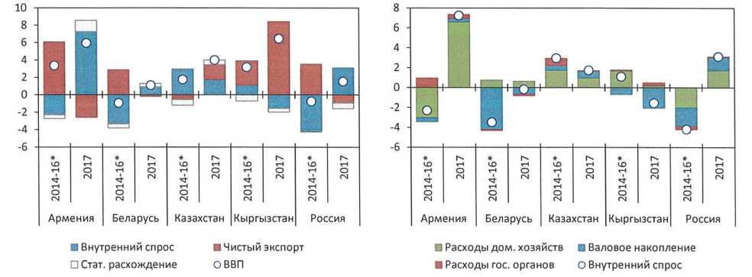

Ծանոթագրություն. * -միջինն ըստ 2014-2016 թվականների հունվար-հունիս ամիսների տվյալների

Աղբյուրը՝ ազգային վիճակագրական մարմիններ, ԵՏՀ-ի հաշվարկներ:

Առեւտրի պայմանների բարելավումը եւ մակրոտնտեսական քաղաքականությունների իրագործված միջոցները վերադարձրել են տնտեսությունները աճի հետագծին: Փոխարժեքների ռեժիմների ճկունության պահպանումը ԵԱՏՄ երկրների համար ապահովել է արտաքին հավասարակշռվածություն եւ պահպանել է դրանց տնտեսությունների մրցունակությունը: Մակրոտնտեսական քաղաքականության հակապարբերաշրջանային միջոցներն իրագործվել են նախեւառաջ հարկաբյուջետային քաղաքականության խթանող միջոցների հաշվին: Չնայած նրան, որ գրեթե բոլոր երկրներում իրագործվել են խթանող միջոցներ, այդ միջոցների մասշտաբը եւ դրանց ազդեցությունը տնտեսության վրա տարբեր են եղել: Դրանով են պայմանավորված համախառն պահանջարկի փոփոխության եւ ծախսերի անցման կառուցվածքի եւ բնույթի, արտաքին կարգավորման արդյունքների, ինչպես նաեւ տնտեսական ակտիվության վերականգնման արագության տարբերությունները:

Փոխարժեքների ճշգրտումը հանգեցրել է համախառն պահանջարկի կրճատմանը եւ ծախսերի անցմանը. ԵԱՏՄ երկրներում իրական արդյունավետ փոխարժեքի նվազումն ուղիղ համեմատական էր առեւտրի արտաքին պայմանների վատթարացմանը: Իրական փոխարժեքների առավելագույն նվազում նկատվել է Ղազախստանում եւ Ռուսաստանում, մինչդեռ մնացած երկրներում ճշգրտումը կրել է չափավոր բնույթ: 2015-2016 թվականներին երկրներում զգալիորեն բարելավվել է առեւտրային հաշվեկշիռների սալդոն (Ղազախստանից բացի), ինչը պայմանավորված է ներմուծման պահանջարկի նվազմամբ, ինչպես նաեւ մրցունակության բարելավման շնորհիվ տեղի ունեցած արտահանման աճով: Բացի այդ՝ Հայաստանում արտահանման աճը պայմանավորված է ավտոնոմ գործոններով՝ տնտեսության առանձին ճյուղերում արտադրական հզորությունների ավելացմամբ:

Քաղաքականության խթանող միջոցներն անդրադարձել են տնտեսությունների աճի աղբյուրների վերահավասարակշռման վրա: Ղազախստանում նկատվել է ներմուծման չափավոր նվազում, ինչը կապված է խթանող հարկաբյուջետային քաղաքականության հաշվին ներքին պահանջարկի աճի հետ: Ներքին պահանջարկին աջակցումն իրականացվել է պետական կառավարման հատվածի ծախսերի ավելացման միջոցով, ինչպես նաեւ բնակչության եկամուտների ավելացմանն ուղղված քաղաքականության դիսկրետ միջոցներով, ինչը նկատվել է նաեւ Հայաստանում եւ Ղրղզստանում: Չնայած Ռուսաստանում հարկաբյուջետային քաղաքականության ուղղվածությունը կրել է խթանող բնույթ, խթանի մեծությունն աստիճանաբար նվազել է: Գրեթե բոլոր երկրներում, Բելառուսից բացի, պետական աջակցության միջոցներն ուղղվել են ներդրումային ակտիվության խթանմանը: Արդյունքում՝ Ղազախստանում ներդրումները դրսեւորել են աճ, մնացած երկրներում, Բելառուսից բացի, ներդրումների կրճատումն ավելի քիչ էր, քան տնային տնտեսությունների ծախսերի կրճատումը: Առավել զգալի եւ տեւական է եղել Բելառուսում ներքին պահանջարկի նվազումը, որի տնտեսությունը ԵԱՏՄ անդամ պետություններից վերջինն է դուրս եկել ռեցեսիայից (տնտեսական անկումից): Բելառուսում ներքին պահանջարկի կրճատումն զգալիորեն պայմանավորված է եղել նախեւառաջ բյուջետային միջոցների հաշվին իրականացվող նպատակային վարկավորման լայնամասշտաբ պետական ծրագրերի կրճատման, ինչպես նաեւ բանկային հատվածի կողմից դիրեկտիվ վարկավորման ընդլայնման հաշվին ներդրումների նվազմամբ: Ընդ որում՝ ի տարբերություն Ռուսաստանի եւ Հայաստանի, Բելառուսում հաջողվել է խուսափել տնային տնտեսությունների ծախսերի էական նվազումից, ինչը պայմանավորված է խնայողությունների կրճատմամբ:

Համեմատական վերլուծության արդյունքները ցույց տվեցին, որ՝

1) մակրոտնտեսական կարգավորման չափը կախված է եղել անհավասարակշռությունների սկզբնական չափերից՝ որքան բարձր են եղել կուտակված անհավասարակշռությունները, այնքան ավելի վճռական միջոցներ են իրագործվել մակրոտնտեսական իրավիճակի կայունացման մասով,

2) խթանող քաղաքականության համար առկա տարածքը կարեւոր գործոն դարձավ տնտեսական ակտիվության աջակցմանը եւ տնտեսությունում ցնցումների բացասական հետեւանքների հաղթահարմանն ուղղված ժամանակավոր միջոցների ծավալման տեսանկյունից,

3) ավտոնոմ գործոնները (դեպի արտաքին շուկաների համար արտադրանքի արտադրություն կողմնորոշված նոր արտադրական հզորությունների գործարկում) նույնպես նպաստել են արտաքին ցնցումների ազդեցության մեղմացմանը,

4) ներդրումների կրճատումը տնտեսության կարգավորման եւ հետագա վերականգնման ժամանակահատվածում տնտեսական աճի համար ունեցել է առավելագույն բացասական հետեւանքներ:

|  |  |  |
| --- | --- | --- |
| **Նկար. 3**. **ԵԱՏՄ անդամ պետությունների ՀՆԱ-ի դինամիկան. համեմատական վերլուծության արդյունքները** | | |
| 2014-2016թթ. |  | 2017 թվականի 1-ին եռամսյակ |

Հայաստան

Բելառուս

Ղազախստան

Ղրղզստան

Ռուսաստան

Հայաստան

Բելառուս

Ղազախստան

Ղրղզստան

Ռուսաստան

lm

G

Ex

C

GDP

l

GDP

lm

G

Ex

C

l

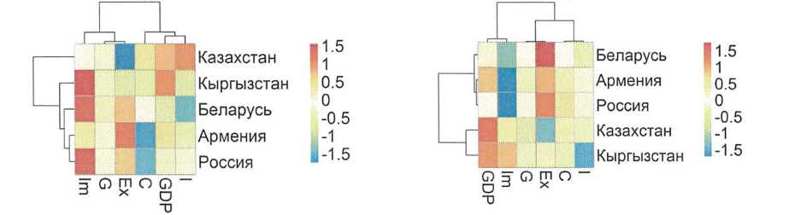

Ծանոթագրություն. GDP՝ ՀՆԱ, С՝ տնային տնտեսությունների ծախսերը վերջնական սպառման վրա, I՝ համախառն կուտակում, G՝ պետական կառավարման մարմինների ծախսերը վերջնական սպառման վրա,

Ех՝ արտահանում, 1т՝ ներմուծում:

Աղբյուրը՝ ազգային վիճակագրական մարմիններ, ԵՏՀ-ի հաշվարկներ:

Տնտեսությունների վերականգնման հիմնական շարժիչ ուժը ներքին պահանջարկն է: Առեւտրի պայմանների բարելավման պայմաններում տնտեսական աճի համար հեռանկարները բարելավվել են: Տնտեսությունների վերականգնման գործում ներքին պահանջարկի կարեւորությունը վերջին տարում զգալիորեն աճել է: Աճի աղբյուրների վերահավասարակշռումը կապված է ինչպես մակրոտնտեսական կարգավորումն ավարտին հասցնելու, այնպես էլ առեւտրի պայմանները բարելավելու հետ: Թեպետ սկզբնական փուլում մակրոտնտեսական կարգավորումը հանգեցրել է աճի ներքին աղբյուրների թուլացմանը, անհավասարակշռությունների կարգավորումը, մակրոտնտեսական քաղաքականության հիմքերի կատարելագործումը եւ հումքային ապրանքների ավելի ցածր գներին հարմարեցումը թույլ են տվել միջնաժամկետ ժամանակահատվածում ձեւավորել տնտեսական աճի վերականգնման համար ավելի ամուր հիմք: Հումքային ապրանքների գների տատանումների նկատմամբ տնտեսությունների զգայունության նվազմամբ պետք է ապահովվի ավելի կայուն տնտեսական աճ: Արտաքին պահանջարկից դեպի ներքինը հետագա վերահավասարակշռումը լրացուցիչ կբարձրացնի տնտեսական աճի տեմպերը նավթի գների երկարաժամկետ լճացման եւ հիմնական առեւտրային գործընկեր երկրներում աճի չափավոր տեմպերի պայմաններում:

Նկատվում են տարբերություններ ԵԱՏՄ անդամ պետությունների տնտեսությունների աճի ընթացիկ տեմպերում: Բելառուսում եւ Ռուսաստանում տնտեսական աճի տեմպերը շարունակում են մնալ ԵԱՏՄ այլ երկրների, ինչպես նաեւ զարգացման համադրելի մակարդակ ունեցող երկրների աճի տեմպերից ցածր: Հայաստանում, Ղազախստանում եւ Ղրղզստանում աճը գերազանցում է տեմպերը հիմնական առեւտրային գործընկեր երկրներում եւ ընդհանուր առմամբ զարգացման համադրելի մակարդակ ունեցող երկրներում եւ մոտենում է մինչեւ առեւտրի պայմանների վատթարացումն ընկած ժամանակահատվածում նկատվող տեմպերին, սակայն հումքային գների աճի ժամանակահատվածում շարունակում է մնալ 2000-2008 թվականներին արձանագրված միջին տեմպերից ցածր:

|  |  |
| --- | --- |
| **Նկար 4. ԵԱՏՄ պետությունների եւ աշխարհի երկրների ՀՆԱ-ի դինամիկա, ինդեքս (2007 = 100)** | **Նկար 5. ԵԱՏՄ երկրների ՀՆԱ-ի հավելաճի տեմպերը 2017 թվականի 1-ին եռամսյակում հիմնական առեւտրային գործընկերների համեմատ,՝ %-ով** |

Հայաստան

Բելառուս

Ղազախստան

Ղրղզստան

Ռուսաստան

Հայաստան

Ղրղզստան

Բելառուս

Ռուսաստան

Ղազախստան

3 կվարտիլ

2 կվարտիլ

Միջնաթիվը

Առևտրային գործընկեր երկրները

ԵԱՏՄ անդամ պետությունները

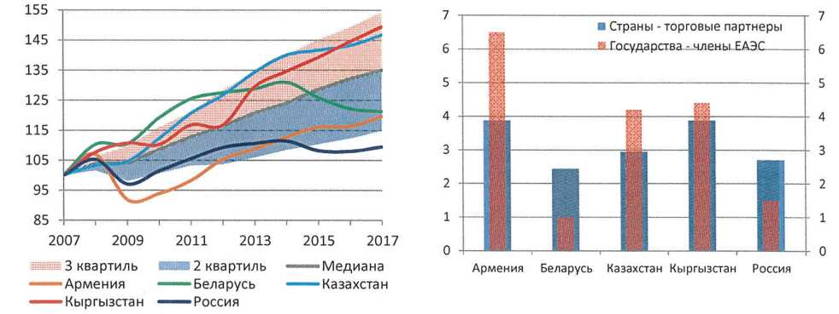

Աղբյուրը՝ ազգային վիճակագրական մարմիններ, ԵՏՀ-ի հաշվարկներ:

Իրական աշխատավարձի ավելացումից հետո նկատվում է մանրածախ ապրանքաշրջանառության ավելացում: Պարենային, ինչպես նաեւ ոչ պարենային ապրանքների սպառումն աստիճանաբար վերականգնվում է: Տնտեսության հատվածների մեծ մասում ցուցանիշները վկայում են տնտեսական ակտիվության թափ առնող վերականգնման մասին: Ընդ որում՝ նման դինամիկան տնտեսության տարբեր հատվածներում զգալիորեն տարբերվում է:

Չնայած արդյունաբերական արտադրության աշխուժացմանը եւ տնտեսության իրական հատվածի ֆինանսական դիրքի բարելավմանը՝ ներդրումների ավելացումը չի դարձել համապարփակ: Ներդրումների աճ է նկատվում միայն Ղազախստանում, Ղրղզստանում եւ Ռուսաստանում: Բելառուսում ներդրումային դադարը մոտ է ավարտին՝ հիմնական կապիտալում ներդրումների կրճատումը Բելառուսում նկատելիորեն դանդաղել է: Հայաստանում ներդրումների կրճատումը վերջին երկու տարվա ընթացքում ավելացել է: Այս երկրում հիմնական կապիտալի համախառն կուտակման՝ ՀՆԱ-ի նկատմամբ հարաբերությունը գտնվում է ցածր մակարդակի վրա՝ չնայած արդյունաբերական արտադրության ծավալների աճին եւ վարկավորման ակտիվացմանը:

ԵԱՏՄ-ում արդյունաբերական արտադրության աճը 2017 թվականին ավելի շատ ճյուղեր է ընդգրկում: ԵԱՏՄ բոլոր երկրները 2017 թվականին դրսեւորում են աճ արդյունաբերական արտադրությունում (2016 թվականին կրճատում է արձանագրվել Բելառուսում, Ղազախստանում եւ Ղրղզստանում): 2017 թվականի առաջին կիսամյակի արդյունքներով ԵԱՏՄ երկրների շարքում աճի առավել ցածր տեմպեր է գրանցել Ռուսաստանը (2,0%): Արդյունաբերական արտադրության նվազագույն համակենտրոնացմամբ ԵԱՏՄ պետություններում (Հայաստան եւ Բելառուս) 2017 թվականի առաջին կիսամյակում արդյունաբերության աճը ավելի համաչափ է եղել: Օրինակ՝ Հայաստանում արտադրության ամբողջ ծավալի 81,9%-ն արտադրվել է 7,5%-ից բարձր աճի տեմպերով ճյուղերում: Բելառուսում արդյունաբերական արտադրության ծավալի 28,8%-ն արտադրվել է 10%-ից բարձր աճի տեմպերով ճյուղերում: ԵԱՏՄ այլ երկրներում արդյունաբերությունն ունի համակենտրոնացման ավելի բարձր աստիճան (Ղազախստան, Ղրղզստան, Ռուսաստան): Այդ իսկ պատճառով՝ արդյունաբերական արտադրության աճի վերականգնումը հիմնականում կապված է առանցքային ճյուղերի վիճակի հետ: Ռուսաստանում, չնայած նավթամթերքի արտադրության հավելաճի տեմպերի վերականգնմանը, դանդաղել է հում նավթի արդյունահանման աճը, ինչպես նաեւ ավելի խիստ, քան նախորդ տարում, կրճատվել է մետաղագործական արտադրությունը: Այդ ճյուղերը 2017 թվականի առաջին կիսամյակում արտադրել են արդյունաբերական արտադրության ծավալի 40,6%-ը: Ղազախստանում արդյունաբերական արտադրության դինամիկայի բարելավումը պայմանավորված է հում նավթի արտադրության արագացված աճով (40,9%՝ արդյունաբերության կառուցվածքում): Ղրղզստանում ոսկու (մասնաբաժինը՝ 43,6%) եւ էլեկտրաէներգիայի (13,4%) արտադրության աճի տեմպերի վերականգնման շնորհիվ արդյունաբերությունը դրսեւորում է աճի բարձր տեմպեր՝ արդյունաբերության ծավալի 93%-ը կենտրոնացած է 10%-ից ավելի աճի տեմպեր ունեցող ճյուղերում:

**Նկար 6. Հավելաճի տեմպերի բաշխումը արդյունաբերական արտադրության ընդհանուր ծավալում արդյունաբերության ճյուղերի կշռի համաձայն**

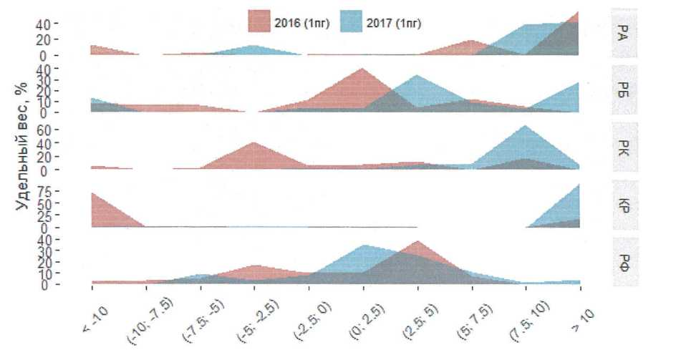

Տեսակարար կշիռը, %

ՀՀ

ԲՀ

Ղազ.Հ

Ղրղզս.Հ

ՌԴ

Հավելաճի տեմպերի ընդգրկույթը, %

Աղբյուրը՝ ազգային վիճակագրական մարմիններ, ԵՏՀ-ի հաշվարկներ:

Կարճաժամկետ ցուցիչները վկայում են ԵԱՏՄ երկրներում թողարկման ճեղքվածքների էական կրճատման կամ փակման մասին: Առաջիկա տարիների ընթացքում ՀՆԱ-ի հավելաճի ավելացման մեջ պարբերաշրջանային բաղադրիչի ներդրումը զգալիորեն կկրճատվի: Ընդ որում՝ տնտեսական ակտիվության դինամիկան առանձին տնտեսություններում տարբեր է: Հայաստանի տնտեսության վերականգնումը ընթացիկ տնտեսական պարբերաշրջանի շրջանակներում զգալիորեն առաջ է անցել ԵԱՏՄ մնացած անդամ պետությունների դինամիկայից: Կարճաժամկետ ցուցիչները վկայում են Հայաստանում, Ղազախստանում եւ Ղրղզստանում տնտեսական ակտիվության ընդլայնման մասին: Այդ երկրներում իշխանությունների կողմից գործարկված տնտեսական քաղաքականության խթանները շարունակում են դրական ազդեցություն ունենալ տնտեսական աճի վրա: Հանձնաժողովի գնահատականները վկայում են Ղրղզստանում եւ Ռուսաստանում թողարկման ճեղքվածքի փակման եւ հզորությունների բեռնման ավելացման մասին, մինչդեռ Ղազախստանի եւ Հայաստանի՝ տնտեսական աճի պոտենցիալ տեմպերին անցումն ակնկալվում է 2017-2018 թվականների, Բելառուսում՝ 2019 թվականի ընթացքում: Ընդ որում, հզորությունների օգտագործման բարձր մակարդակն արտացոլում է արտադրության աճի ավելի ցածր ներուժ:

|  |  |
| --- | --- |
| **Նկար 7. ԵԱՏՄ տնտեսությունների տնտեսական պարբերաշրջանների դինամիկան 2014 թվականի հունիսից մինչեւ 2017 թվականի հուլիսն ընկած ժամանակահատվածում** | **Նկար 8. Զբաղվածների թվաքանակի եւ թողարկման փոփոխությունը, %** |

Մակարդակը

Հայաստան

Բելառուս

Ղազախստան

Ղրղզստան

Ռուսաստան

Հայաստան

Բելառուս

Ղազախստան

Ղրղզստան

Ռուսաստան

**Դանդաղումը**

**Անկումը**

**Վերականգնումը**

**Ընդլայնումը**

աճի փուլը

անկման փուլը

□ ՀՆԱ О Զբաղվածների թվաքանակը * (աջ առանցք)

Ծանոթագրություն՝* *- երկարաժամկետ միտման նկատմամբ զբաղվածների թվաքանակի փոփոխությունը:*

նախորդ ամսվա նկատմամբ աճի տեմպը

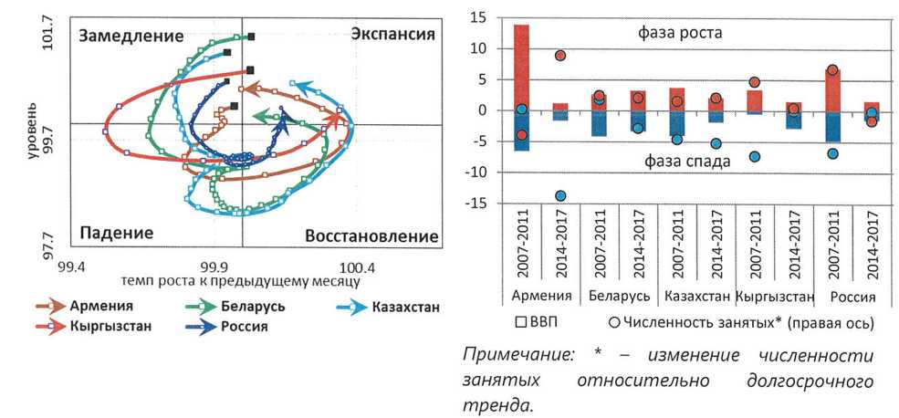

Աղբյուրը՝ ազգային վիճակագրական մարմիններ, ԱՄՀ, ԵՏՀ-ի հաշվարկներ:

Տնտեսությունում իրավիճակի բարելավմանը զուգահեռ՝ անհավասարակշռությունները նվազում են: Անդամ պետությունների տնտեսությունների իրական եւ արտաքին հատվածներում նկատվում է ռիսկերի նվազում, միեւնույն ժամանակ ռիսկերն աճել են որոշ անդամ պետությունների ֆինանսական եւ հարկաբյուջետային հատվածներում:

Արտաքին դիրքը շարունակում է մնալ կայուն: 2008 թվականից մինչեւ 2016 թվականն ընկած ժամանակահատվածում նկատվում են ընթացիկ գործառնությունների հաշվի սալդոյի նվազագույն արժեքներ՝ բացառությամբ Ղազախստանի, որտեղ խթանող քաղաքականության արդյունքում անհավասարակշռություններն արտաքին հատվածում ավելացել են: Ներքին պահանջարկի ավելացող վերականգնման ազդեցության ներքո ընթացիկ հաշվի սալդոն կարող է վատթարանալ՝ ներմուծման նկատմամբ պահանջարկի ավելացման արդյունքում:

|  |  |
| --- | --- |
| Ոչ ֆինանսական եւ պետական հատվածի պարտքային բեռն ավելացել է՝ տնտեսական աճի դանդաղելու եւ արժույթների թուլացման, խթանող հարկաբյուջետային քաղաքականություն անցկացնելու արդյունքում: Պարտքային բեռի նվազմանը խոչընդոտում է տնտեսական աճի տեմպերի զգալի դանդաղումը եւ տնտեսական պարբերաշրջանի շրջադարձային կետն անցած երկրներում վերականգնման հեռանկարների անորոշությունը: | Նկար 9. 2015-2016 թվականների անհավասարակշռությունների ցուցիչների դինամիկան  Հայաստան  Բելառուս  Ղազախստան  Ղրղզստան  Ռուսաստան  Ազդանշանների փոփոխությունը, %  Ազդանշանների մակարդակը, %  Աղբյուրը՝ ԵՏՀ -ի հաշվարկներ: |

Անհավասարակշռությունների աճ նկատվում է ֆինանսական հատվածում: Իրավիճակի վատթարացման հետ բախվել են գրեթե բոլոր անդամ պետությունները: Ցնցումներն իրական եւ արտաքին հատվածներում վերածվել են ֆինանսական հատվածում ռիսկերի աճին: Արդյունքում՝ նկատվում է պետական ֆինանսների վրա բեռի ավելացում:

Աղյուսակ 1.

Մակրոտնտեսական անհավասարակշռությունների քարտեզ՝   
առանցքային հատվածները

|  |  |  |  |  |  |  |  |  |  |  |  |  |  |  |  |  |  |  |  |  |  |  |  |  |  |  |  |  |  |  |  |  |  |  |  |  |  |  |  |  |
| --- | --- | --- | --- | --- | --- | --- | --- | --- | --- | --- | --- | --- | --- | --- | --- | --- | --- | --- | --- | --- | --- | --- | --- | --- | --- | --- | --- | --- | --- | --- | --- | --- | --- | --- | --- | --- | --- | --- | --- | --- |
| Հատվածները | Հայաստան | | | | | | | | Բելառուս | | | | | | | | Ղազախստան | | | | | | | | Ղրղզստան | | | | | | | | Ռուսաստան | | | | | | | |
| II 2015 | III 2015 | IV 2015 | I 2016 | II 2016 | III 2016 | IV 2016 | I 2017 | II 2015 | III 2015 | IV 2015 | I 2016 | II 2016 | III 2016 | lV 2016 | I 2017 | II 2015 | III 2015 | IV 2015 | I 2016 | II 20161 | III 2016 | IV 2016 | I 2017 | II 2015 | III 2015 | IV 2015 | I 2016 | II 2016 | III 2016 | IV 2016 | I 2017 | II 2015 | III 2015 | IV 2015 | I 2016 | II 2016 | III 2016 | IV 2016 | I 2017 |
| I Իրական |  |  |  |  |  |  |  |  |  |  |  |  |  |  |  |  |  |  |  |  |  |  |  |  |  |  |  |  |  |  |  |  |  |  |  |  |  |  |  |  |
| II Արտաքին |  |  |  |  |  |  |  |  |  |  |  |  |  |  |  |  |  |  |  |  |  |  |  |  |  |  |  |  |  |  |  |  |  |  |  |  |  |  |  |  |
| III Ֆինանսական |  |  |  |  |  |  |  |  |  |  |  |  |  |  |  |  |  |  |  |  |  |  |  |  |  |  |  |  |  |  |  |  |  |  |  |  |  |  |  |  |
| IV Հարկաբյուջետային |  |  |  |  |  |  |  |  |  |  |  |  |  |  |  |  |  |  |  |  |  |  |  |  |  |  |  |  |  |  |  |  |  |  |  |  |  |  |  |  |

Աղբյուրը՝ ԵՏՀ -ի հաշվարկներ:

**1.1. Դրամավարկային քաղաքականություն**

ԵԱՏՄ երկրների դրամավարկային քաղաքականության ռեժիմները զարգացել են ավելի մեծ ճկունության ուղղությամբ: Պոտենցիալ բարձր ծախքերը, որոնց հետ բախվել են տնտեսությունները առեւտրի պայմանների վատթարացման ժամանակահատվածում, ստիպել են կենտրոնական (ազգային) բանկերին վերանայել իրականացվող դրամավարկային քաղաքականության սկզբունքները: Կարգավորող մարմիններն անցել են ավելի մեծ ճկունության հիմնականում դրամավարկային քաղաքականության մարմինների կողմից՝ փոխարժեքի դինամիկայի նկատմամբ վերահսկողության նվազման, ներդրումների մասշտաբների կրճատման հաշվին: Փոխարժեքի ավելի մեծ ճկունությունն ավելի մեծ ինքնավարություն ընձեռեց դրամավարկային քաղաքականության ոլորտում տոկոսադրույքների սահմանման մասով, ինչը պետք է դրամավարկային քաղաքականություն իրականացնելիս նպաստեր տոկոսադրույքի կարեւորության բարձրացմանը: Ընդ որում՝ տարբերությունները դրամավարկային քաղաքականությունը ձեւավորող գործոններում պահպանվում են:

Դրամավարկային քաղաքականությունների անկախության ապահովման մասով երկրների կողմից արձանագրած առաջընթացը զգալիորեն տարբեր է: Ստացված էմպիրիկ գնահատականները հաստատում են դրամավարկային քաղաքականությունների ռեժիմների՝ փոխարժեքների ավելի մեծ ճկունության եւ անկախ դրամավարկային քաղաքականություն իրականացնելու ուղղությամբ շարժումը: Այս ուղղությամբ զգալի առաջընթաց է նկատվում Ռուսաստանում, որը պայմանավորված է շուկայում միջամտությունների լրիվ բացակայությամբ, մինչդեռ մնացած երկրները որոշակի ժամանակահատվածում պահպանել են արժութային շուկայում սահմանափակ ներկայությունը: Ընդ որում՝ կապիտալի շարժունակությունը բնութագրող ցուցանիշները զգալի փոփոխություն չեն կրել:

**Նկար 10. Դրամավարկային քաղաքականության տրիլեմ (անհնարին եռյակ)**

Հայաստան

Բելառուս

Ղազախստան

Ղրղզստան

Ռուսաստան

ԱՊՀ երկրներ

ԿԱԵ երկրներ

**Փոխարժեքը**

**Դրամավարկային քաղաքականությունը**

**Ֆինանսական բացությունը**

Նշումները՝ -2007-2008թթ.,

2013-2014թթ.,

2015-2016թթ.,

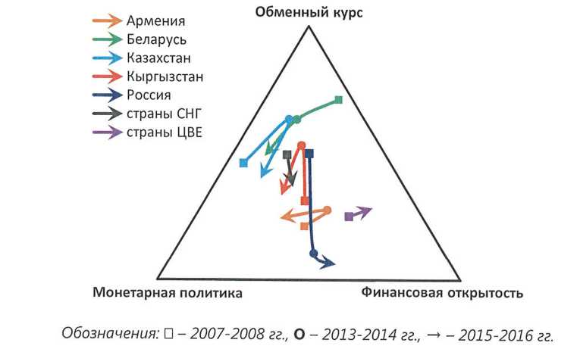

Առեւտրի պայմանների փոփոխությանը տնտեսությունների հարմարեցման գործընթացի արագացման համար առաջին փուլում լուծվել են գործառնական խնդիրները: Ազգային արժույթների արժեզրկումը նպաստել է մակրոտնտեսական անհավասարակշռությունների կանխարգելմանը եւ ճշգրտմանը՝ հաշվի առնելով առեւտրային եւ ֆինանսական ուղիների միջոցով արտաքին ցնցման արագ տարածումը: Նախկինում արժույթների արժեզրկումը դիտվում էր որպես արտաքին ցնցումների բացասական հետեւանքների հաղթահարման ժամանակավոր միջոց: Տնտեսությունների՝ ցնցումներին հարմարվելուն զուգընթաց՝ կենտրոնական (ազգային) բանկերը վերադարձել են արժութային շուկայում միջամտությունների պրակտիկային՝ փոխարժեքի կայունությունն ապահովելու նպատակով: Ներկայումս նկատվում է արժութային շուկայում բանկերի ներկայության կրճատում եւ միջամտությունների իրականացման սկզբունքների ու դրանց նկատմամբ մոտեցումների վերանայում:

ԵԱՏՄ երկրներում գնաճի մակարդակները մոտենում են: Վերջին տարիների ընթացքում պահպանվում են տարբերությունները ԵԱՏՄ անդամ պետությունների գնաճի դինամիկայում: Նախկինում գնաճի բարձր մակարդակ ունեցող երկրներում (Բելառուս, Ղազախստան, Ռուսաստան) չափավոր կոշտ դրամավարկային քաղաքականության անցկացման ազդեցության ներքո տեղի է ունենում դրա դանդաղում: Բոլոր երկրներում, բացի Ղազախստանից, գնաճի արժեքը մոտեցել է կենտրոնական (ազգային) բանկերի միջնաժամկետ նպատակային ցուցանիշներին: Թեպետ 2017 թվականի սկզբից գնաճը Ղազախստանում գտնվում է Ազգային բանկի կողմից սահմանված 2017 թվականի համար 6-8% նպատակային միջանցքի սահմաններում: ԵԱՏՄ երկրներում գնաճի տեմպերի նվազումը մի փոքր դանդաղել է՝ վերջին ամիսների ընթացքում մի շարք ներքին եւ արտաքին գործոնների ազդեցության ներքո: Այն երկրներում, որտեղ արձանագրվել է գնանկում (Հայաստան եւ Ղրղզստան), նկատվում է սպառողական գների հավելաճի ավելացում՝ արտադրական եւ էներգետիկ ռեսուրսների գների աճի, ինչպես նաեւ տնտեսական ակտիվության մեծացման ազդեցության ներքո:

|  |  |
| --- | --- |
| **Նկար 11. ԿԲ-ի (ԱԲ-ի) կողմից հայտարարված նպատակներից գնաճի շեղումը, տ.կ.**  Հայաստան  Բելառուս  Ղազախստան  Ղրղզստան  Ռուսաստան  Հայաստան  Բելառուս  Ղազախստան  Ղրղզստան  Ռուսաստան  Ազատ  Բազային  Քանակական արժեքը (ԵԱՏՄ-ի մասին պայմանագիր)  Ամիսներ (2014 թվականի հունվար-2017 թվականի սեպտեմբեր)  Ազգային նպատակային կողմնորոշիչներից շեղում, տ.կ.  հունվար 15  օգոստոս 15  մարտ 16  հոկտեմբեր 16  հոկտեմբեր 16  մայիս 17  ապրիլ 15  նոյեմբեր 15  հունիսի 15 15  հունվար 17  հուլիս 15. 15  փետրվար 15  սեպտեմբեր 16  ապրիլ 17  մարտ 15  հոկտեմբեր 15  մայիս 16  դեկտեմբեր 16  հուլիս 17. 15  հունիս 15. 15  հունվար 16  օգոստոս 16  մարտ 17 | **Նկար 12. Գնաճ՝ նախորդ տարվա համապատասխան ամսվա նկատմամբ, %** |

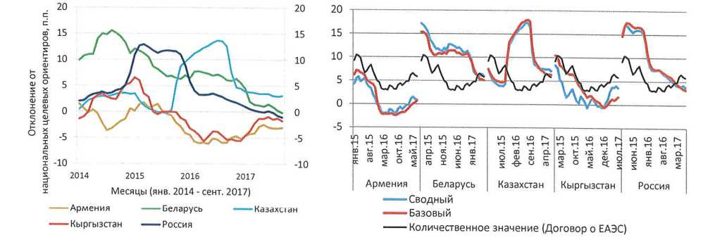

Ծանոթագրություն. * - ԵԱՏՄ երկրների միջնաժամկետ նպատակային կողմնորոշիչները՝ Հայաստան՝ 4% (3 տարի անց), Բելառուս՝ 5%՝ 2020 թվականին մոտ. Ղազախստան՝ 4%՝ 2020 թվականին մոտ. Ղրղզստան՝ 5-7%. Ռուսաստան՝ 4%՝ 2017 թվականի դեկտեմբերից:

Աղբյուրը՝ ազգային վիճակագրական մարմիններ, ԵՏՀ-ի հաշվարկներ:

Ներքին գործոնները վկայում են գնաճային ճնշման ավելացման մասին: Տնտեսությունների՝ վերականգնման փուլից աճի փուլ անցումը, թողարկման ճեղքվածքի փակումը եւ ներքին պահանջարկի ավելացումը կնպաստեն գնաճային ճնշման աստիճանական ավելացմանը: Տվյալ գործոնները նպաստել են Հայաստանում եւ Ղրղզստանում գնանկման հաղթահարմանը: Բնակչության իրական աշխատավարձերի եւ իրական եկամուտների, ինչպես նաեւ սպառողական վարկավորման աճը կարող է հանգեցնել տնտեսություններում սպառողական ծախսերի հետագա ավելացմանը եւ գնաճային ճնշման ձեւավորմանը:

Բյուջետային համախմբումը տնտեսական ակտիվության բարձրացման պայմաններում պետք է նպաստի շուկայում իրացվելիության պայմանների խստացման մասով կենտրոնական (ազգային) բանկերի վրա ճնշման նվազմանը:

|  |  |
| --- | --- |
| **Նկար 13. Միջին տարեկան գնաճի մեջ հիմնական բաղադրիչների ներդրումը տոկոսային կետերով** | **Նկար 14. Գնաճի վրա առանձին գործոնների ազդեցությունը՝  նախորդ տարվա համապատասխան ժամանակահատվածի նկատմամբ,  %-ով** |

Հայաստան

Բելառուս

Ղազախստան

Ղրղզստան

Ռուսաստան

Հայաստան

Բելառուս

Ղազախստան

Ղրղզստան

Ռուսաստան

Ծառայությունները

Ոչ պարենային ապրանքները

Պարենային ապրանքները

Ամփոփ ցուցիչը

Ներմուծման ծավալը

Անվանական փոխարժեքն ԱՄՆ դոլարի նկատմամբ

Գնաճը առևտրային գործընկեր երկրներում (աջ առանցք)

*Ծանոթագրություն.* * - 2017 թվականի հունվար-հունիս ամսվա տվյալները

*Աղբյուրը՝ ազգային վիճակագրական մարմիններ, ԵՏՀ-ի հաշվարկներ:*

*Ծանոթագրություն.* * - 2017 թվականի հունվար-հունիս ամսվա տվյալները

*Աղբյուրը՝ ազգային վիճակագրական մարմիններ, կենտրոնական բանկեր, ԵՏՀ-ի հաշվարկներ:*

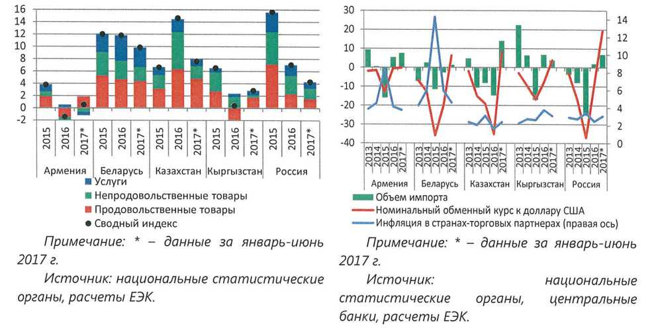

Արտաքին գործոնների ազդեցությունը մի փոքր թուլացել է: Արտաքին գործոնները թույլ սպառողական պահանջարկի հետ մեկտեղ եղել են ապագնաճային ճնշման աղբյուրներից մեկը: 2016 թվականի ընթացքում նկատվել է պարենային ապրանքների համաշխարհային գների աճ, ինչը բացասաբար է անդրադարձել գնաճային գործընթացների դանդաղման վրա: 2017 թվականի սկզբից համաշխարհային գների հավելաճի տեմպերը զգալիորեն դանդաղել են: 2017 թվականի ապրիլ-հուլիսին պարենի համաշխարհային գները նվազել են: Ընդ որում՝ Ղրղզստանում եւ Հայաստանում սննդամթերքի գների աճը ներքին շուկայում շարունակում է մնալ դրական: Հիմնական առեւտրային գործընկեր երկրներում գնաճն արագացել է, թեպետ դրա դինամիկան շարունակում է մնալ կանխատեսումայինից ցածր: Զարգացած տնտեսություններում գների մակարդակը բարձրացել է էներգետիկ ապրանքների գների աճի արդյունքում: Զարգացող տնտեսություններում գնաճը շարունակում էր մնալ կայուն, քանի որ արժույթի փոխարժեքների ամրապնդումը համահարթել է բորսային ապրանքների գների աճի հետ կապված գնաճային ռիսկերի ավելացումը: Այդ միտումները բնորոշ են նաեւ ԵԱՏՄ երկրների համար: Ներմուծվող գնաճի զսպմանը հանգեցրել է ԵԱՏՄ պետությունների անվանական արդյունավետ փոխարժեքների ամրապնդումը՝ առեւտրի պայմանների բարելավման արդյունքում:

Գնային կայունության ապահովումը իրականացվող դրամավարկային քաղաքականության հիմնական նպատակն է: Գնային կայունության ապահովման եւ դրամավարկային քաղաքականության ազդանշանների տրանսմիսիայի մեխանիզմների բարելավման նպատակով կենտրոնական (ազգային) բանկերը ձգտել են ապահովել իրական տոկոսադրույքների պահպանումը դրական մակարդակի վրա: Ընդ որում, Հայաստանում եւ Ղրղզստանում գնանկման ֆոնին կենտրոնական բանկերը մեղմացրել են քաղաքականությունները, ինչն էլ հանգեցրել է իրական տոկոսադրույքների որոշակի նվազմանը: Բելառուսում, Ղազախստանում եւ Ռուսաստանում, չնայած հիմնական (բազային) դրույքաչափի[1] աստիճանաբար նվազմանը, գնաճի նվազման ներքո նկատվել է իրական տոկոսադրույքների աճ կամ պահպանում միեւնույն մակարդակում: Այն արտացոլել է բանկերի՝ գնաճային սպասումները կայունացնելու ձգտումը, որոնք որոշ ԵԱՏՄ երկրներում շարունակում են մնալ բարձր, փողի շուկայի տոկոսադրույքների՝ հիմնական դրույքաչափերին մոտ պահելու ձգտումը:

|  |  |
| --- | --- |
| **Նկար 15. Փողի շուկայի գործիքների դրույքաչափերը, %** | **Նկար 16. Կառուցվածքային իրացվելիություն, փողի լայն զանգվածի նկատմամբ՝ %-ով** |

ԲՀ

Ղազ.Հ

Ղրղզս.Հ

ՌԴ

ՀՀ

Դրույքաչափերի միջանցքը

ՄԲՎ դրույքաչափը

Հիմնական դրույքաչափը

հունվար 13

նոյեմբեր 13

սեպտեմբեր 14

հուլիս 15

մայիս 16

մարտ 17

Հայաստան

Բելառուս

Ղազախստան

Ղրղզստան

Ռուսաստան

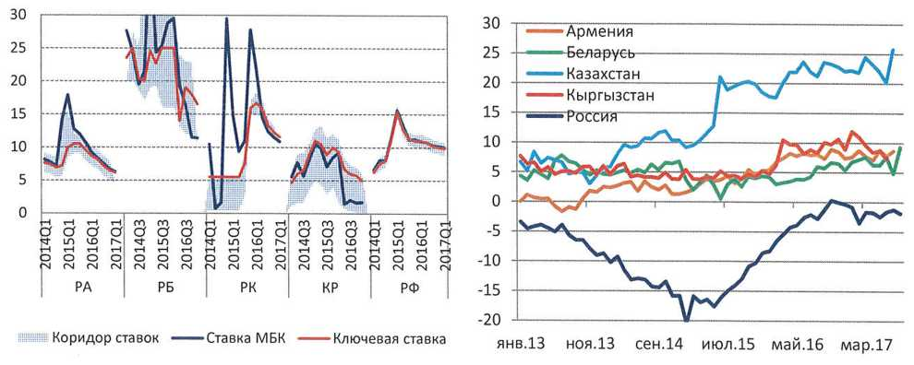

Աղբյուրը՝ կենտրոնական բանկեր, ԵՏՀ-ի հաշվարկներ:

Չնայած գնաճի նվազման գործում ձեռք բերված հաջողություններին, փոխարժեքի դինամիկայի կայունացմանը, դոլարիզացման մակարդակը շարունակում է մնալ բարձր: 2015-2016 թվականներին ֆինանսական շուկայում իրավիճակի կայունացումից հետո Հայաստանում, Ղրղզստանում եւ Ռուսաստանում նկատվել է դոլարիզացման մակարդակի աստիճանական նվազում: Ընդ որում, Բելառուսում, Ղազախստանում եւ Ռուսաստանում պահպանվում է վարկերի եւ ավանդների դոլարիզացման զգալի ճեղքվածքը, ինչը կապված է ազգային արժույթների արժեզրկման արդյունքում վարկառուների արժութային ռիսկերի ավելացման եւ տնտեսությունների անկման կամ դանդաղելու պայմաններում վարկի նկատմամբ պահանջարկի նվազման հետ:

|  |  |
| --- | --- |
| **Նկար 17. Դոլարիզացման մակարդակը, %**  C:\Users\hayka.LOCAL\Desktop\заявка 8\Հայկ Ա\media\image1.jpeg  Հայաստան  Բելառուս  Ղազախստան  Ղրղզստան  Ռուսաստան  Ավանդները  Վարկերը  2016-2017թթ. միջինը  2014-2015թթ. միջինը | ԵԱՏՄ մի շարք երկրներում (Հայաստան, Բելառուս, Ղազախստան) դոլարիզացման մակարդակը, չնայած գնաճի կայունացմանը, պահպանվում է բարձր մակարդակում: Ընդ որում՝ Բելառուսում ավանդների դոլարիզացումը ԵԱՏՄ երկրների շարքում գտնվում է ամենաբարձր մակարդակում: Ընդհանուր առմամբ՝ դոլարիզացման նվազումն ընթանում է դանդաղ տնտեսական սուբյեկտների՝ ազգային արժույթների նկատմամբ վստահության աստիճանական վերականգնման ֆոնին: |

Աղբյուրը՝ կենտրոնական բանկեր, ԵՏՀ-ի հաշվարկներ:

Սպառողական եւ ներդրումային վստահության վերականգնումը նպաստում է վարկերի պահանջարկի ավելացմանը: Անվանական տոկոսադրույքների աստիճանական նվազման ֆոնին վերականգնվում է վարկային ակտիվությունը ինչպես սպառողական, այնպես էլ կորպորատիվ հատվածում: Տնային տնտեսությունների կողմից վարկի նկատմամբ պահանջարկն ավելի արագ է աճում, քան տնտեսավարող սուբյեկտների կողմից:

Բնակչության վարկային պարտավորության հավելաճը գրեթե ամբողջ ծավալով ապահովված է ազգային արժույթով տրամադրված վարկերի հաշվին: Արտարժույթով վարկերի մասով պարտավորությունը շարունակում է նվազել, ինչը կապված է ինչպես ֆիզիկական անձանց՝ արտարժույթով վարկավորման սահմանափակման, այնպես էլ փոխարժեքների ճկունության բարձրացման հետեւանքով աճած արժութային ռիսկերի հետ: Կորպորատիվ հատվածի վարկային ակտիվության զսպված աճը պայմանավորված է կուտակված պարտավորությամբ եւ տնտեսական աճի ցածր տեմպերով:

Դրամավարկային քաղաքականությունների ինստիտուցիոնալ հիմքերն ամրապնդվում են: Թեպետ գնաճի մասով հայտարարված նպատակները դարձել են դրամավարկային քաղաքականության ոլորտում որոշումների անքակտելի մասը, ընդհանուր առմամբ պահպանվում է գնաճի թիրախավորման հայտարարված ռեժիմի իրականացման, իսկ որոշ երկրների համար (Բելառուս, Ղրղզստան) ռեժիմին աստիճանական անցման շրջանակներում կենտրոնական (ազգային) բանկերի առջեւ ծառացած խնդիրների արդիականությունը:

1) Իրագործվում են միջոցներ քաղաքականության հիմնական դրույքի եւ դրամական շուկայի դրույքի միջեւ կապի ամրապնդման եւ տոկոսային ուղու արդյունավետության բարձրացման համար: Այդ իսկ նպատակով՝ կենտրոնական (ազգային բանկերը) հետեւողաբար նեղացրել են իրացվելի միջոցների տրամադրման եւ դուրսհանման գործիքների մասով տոկոսադրույքների միջանցքները, կատարելագործել են իրացվելի միջոցների կառավարման եւ գործիքների՝ քաղաքականության նոր ռեժիմի պայմաններին հարմարեցման մասով մոտեցումները:

2) Ձեռնարկվում են վճռորոշ քայլեր՝ դոլարիզացման մակարդակի նվազեցման համար: Մասնավորապես՝ ակտիվորեն օգտագործվել են պարտադիր պահուստների տարբերակված (դիֆերենցված) նորմերը, մակրոպրունդենցիալ պահանջներն ուղղված են արտարժույթով վարկավորման ծավալների կրճատմանը եւ փոխառուի կողմից իր վրա վերցվող արժութային ռիսկերի նվազեցմանը:

3) Բարձրանում է վստահությունը անցկացվող քաղաքականության նկատմամբ, կենտրոնական (ազգային) բանկերի հաղորդակցման ռազմավարության արդյունավետությունը եւ նվազում են գնաճային սպասումները:

|  |  |
| --- | --- |
| **Նկար 18. Բանկերի առջեւ վարկային պարտավորությունների, տոկոսային կետերի (2014-2017 թթ.) հավելաճի կառուցվածքը՝ նախորդ տարվա համապատասխան ժամանակահատվածի նկատմամբ** | **Նկար 19. Բանկերի առջեւ վարկային պարտավորությունը, ՀՆԱ-ի %  (2014-2017 թթ.)** |

Հայաստան

Բելառուս

Ղազախստան

Ղրղզստան

Ռուսաստան

Հայաստան

Բելառուս

Ղազախստան

Ղրղզստան

Ռուսաստան

իրավաբանական անձինք (արտարժույթ)

իրավաբանական անձինք (ազգային արժույթ)

ֆիզիկական անձինք (արտարժույթ)

ֆիզիկական անձինք (ազգային արժույթ)

իրավաբանական անձիք

ֆիզիկական անձիք

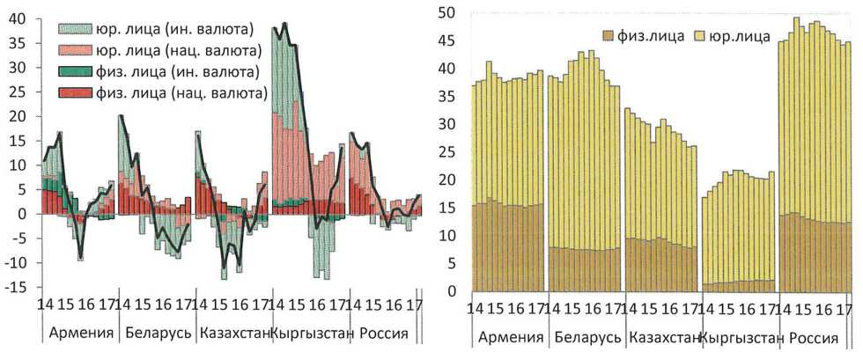

Աղբյուրը՝ կենտրոնական բանկեր, ԵՏՀ-ի հաշվարկներ:

**1.2. Հարկաբյուջետային քաղաքականություն**

ԵԱՏՄ պետությունների միջնաժամկետ բյուջետային ռազմավարությամբ նախատեսվում է բյուջետային համախմբում: Հարկաբյուջետային համախմբումը ենթադրում է բյուջետային պակասուրդի նվազեցում՝ ի պատասխան արտաքին ցնցումներին բյուջեի եկամտային կամ ծախսային մասերի ճշգրտման հաշվին: ԵԱՏՄ երկրների համար բյուջետային համախմբումը ներկայումս նշանակում է պարբերաշրջանային անկման ժամանակահատվածում բյուջետային եկամուտների կրճատման արդյունքում առաջացած բյուջետային պակասուրդների նվազեցում: Մի շարք պատճառներով, ինչպիսիք են թողարկման բացասական մեծ ճեղքվածքի պահպանումը, վարկային ակտիվության նվազումը, թույլ ներքին պահանջարկը, հիմնականում ներդրումային, որով որոշվում է երկարաժամկետ տնտեսական աճը, ՀՆԱ-ի աճի զսպման համար բարձր ռիսկերի հետեւանքով ծախսերը չեն կարող արագ հարմարվել եկամուտների նոր մակարդակին: Այդպիսի պայմաններում ծախսերի խիստ նվազումը կարող է հանգեցնել բնակչության կենսամակարդակի նվազմանը եւ եկամուտների միջեւ անհավասարության աճին, ինչը խաթարում է տնտեսության աճի կայունությունը: Ընդհանուր առմամբ՝ հարկաբյուջետային կոնսոլիդացման ազդեցությունը տնտեսական աճի վրա կախված է բյուջետային պակասուրդի ֆինանսավորման տեմպերից, կառուցվածքից եւ աղբյուրներից:

Պակասուրդի բարձր մակարդակի պահպանումը եւ պետական պարտքի կուտակումը մակրոտնտեսական ռիսկերի աղբյուրներ են: ԵԱՏՄ երկրներում բյուջետային կոնսոլիդացումը ենթադրում է բյուջետային պակասուրդների մակարդակի նվազում: Ընդհանուր առմամբ՝ բյուջետային պակասուրդների բարձր մակարդակի վրա պահպանումը հանգեցնում է պետական պարտքի կուտակման: ՀՆԱ-ի նկատմամբ պարտքի աճի այլ կարեւոր գործոններ են 2014-2016թթ.ԵԱՏՄ երկրներում, հատկապես Բելառուսում եւ Ղրղզստանում, պարտքի հավելաճում զգալի ներդրում ունեցած անվանական փոխարժեքի նվազումը, ինչպես նաեւ տոկոսադրույքների եւ ՀՆԱ-ի իրական աճի դինամիկան, որոնք ընդհանուր առմամբ զսպել են ԵԱՏՄ երկրներում պետական պարտքի ավելացումը: Միեւնույն ժամանակ՝ պետական պարտքի աճն իր մեջ կրում է այնպիսի ռիսկեր, ինչպիսիք են՝ պարտքի սպասարկման ծախսերի ավելացումը եւ բյուջեի ծախսերի կառուցվածքից արտադրական ծախսերի դուրսմղումը, հարկային բեռի բարձրացման սպասման հետ կապված՝ տնտեսական սուբյեկտների համար անորոշության աճը, պետության զուտ արտաքին դիրքի վատթարացման հետեւանքով արտաքին ցնցումների նկատմամբ կայունության նվազումը: Դրա հետ մեկտեղ՝ ԵԱՏՄ-ում բյուջետային կոնսոլիդացման ժամանակահատվածը կարող է ձգձգվել:

ԵԱՏՄ ոչ բոլոր երկրներն են պլանավորում միջնաժամկետ ժամանակահատվածում վերադարձնել պակասուրդն անվանական վիճակին: Մասնավորապես, Ղրղզստանը ներդրումային ծրագրերի իրականացման եւ ակտիվ արտաքին ֆինանսավորման նկատառումներից ելնելով՝ միջնաժամկետ հեռանկարում կպահպանի պակասուրդի բարձր մակարդակը: Դրա հետ մեկտեղ՝ Ղրղզստանի համար՝ ելնելով երկրի արտոնյալ վարկավորումից օգտվելու հնարավորություն ենթադրող հատուկ կարգավիճակից, ինչպես նաեւ հաշվի առնելով առանձին վարկատուների կողմից պետական պարտքերի դուրսգրումները, պակասուրդի բարձր մակարդակի պահպանումը չի նպաստել պետական պարտքի աճին, ինչը տեղի է ունեցել այլ երկրներում: 2017 թվականից՝ հարկաբյուջետային միջոցներով տնտեսության խթանման երկարատեւ ժամանակահատվածից հետո, Հայաստանը պլանավորում է սկսել բյուջետային պակասուրդի կրճատում: Այդ առնչությամբ 2017 թվականին մշակվում է բյուջետային կանոնների ավելի ճկուն համակարգ, որը թույլ կտա նվազեցնել խոցելիությունը արտաքին ցնցումների նկատմամբ եւ ապահովել տնտեսության արդյունավետ ու երկարաժամկետ աճի խթանում: Բելառուսը ԵԱՏՄ միակ երկիրն է, որտեղ բյուջեն կազմվում է հավելուրդով: Սակայն շոշափելի արտահաշվեկշռային գործառնությունների հետեւանքով պետական պարտքն ունի աճի միտում: Ղազախստանը եւ Ռուսաստանը՝ որպես հումքային եկամուտներ տնօրինող երկրներ, պլանավորում են նվազեցնել հումքային կոնյունկտուրայից բյուջեների կախվածությունը, նվազեցնել ոչհումքային պակասուրդների ծավալը, վերադառնալ բյուջետային պահուստների կուտակմանը:

2008-2009 թվականների ճգնաժամի համեմատ՝ վերջին տնտեսական ճգնաժամի հետեւանքով ԵԱՏՄ տնտեսությունների մեծ մասի համար պահանջվեց ավելի փոքր բյուջետային խթան, սակայն այդ ճգնաժամն ավելի երկարատեւ էր: Չնայած 2015 թվականին իրագործվող հարկաբյուջետային խթանման միջոցներին (որպես ինդիկատոր հանդես է գալիս առաջնային բյուջետային պակասուրդների փոփոխությունը)՝ ԵԱՏՄ որոշ երկրներում (Ղազախստան, Հայաստան, Բելառուս) թողարկման բացերը 2016 թվականին ավելացել են: Մինչդեռ 2008-2009 թվականների ճգնաժամի ժամանակ ակտիվ բյուջետային խթանը եւ առեւտրի պայմանների արագ վերականգնումն օգնել են կարճ ժամկետներում կայունացնել մակրոտնտեսական իրավիճակը: Ընթացիկ ճգնաժամն ավելի երկարատեւ էր, քանի որ առեւտրի պայմանների վատթարացման վրա ազդած գործոնները հիմնարար են` նավթի գների արագ վերականգնում, ինչպես վեց տարի առաջ էր, տեղի չունեցավ: Այդպիսի պայմաններում բյուջետային խթանման միջոցների չափը ռեցեսիայի գագաթնակետային տարում ավելի քիչ էր (համեմատվում են 2009 եւ 2015 թվականները), սակայն երկրների կողմից իրականացվում է ավելի երկարատեւ խթանող քաղաքականություն: ԵԱՏՄ երկրներում բյուջետային ազդակի դինամիկան՝ ի պատասխան դրանց տնտեսությունների անկմանը, համապատասխանում է զարգացող երկրների ընդհանուր միտումներին, Ղրղզստանի բացի, որտեղ բյուջետային խթանումը սովորաբար երկարաձգվում է՝ ինչպես 2008-2010 թթ․ ժամանակահատվածում, այնպես էլ 2014-2016 թթ․ ժամանակահատվածում:

**Նկար 20․ ԵԱՏՄ երկրների եւ զարգացող երկրների կողմից ճգնաժամերին   
(2008-2009 թթ․ եւ 2014-2016թթ․) հարմարեցում՝ բյուջետային ազդակի հաշվին**

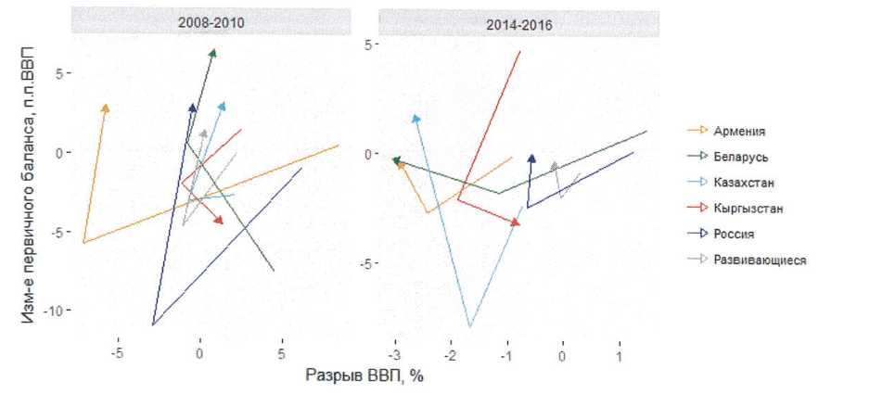

Հայաստան

Բելառուս

Ղազախստան

Ղրղզստան

Ռուսաստան

Զարգացող

ՀՆԱ-ի ճեղքվածքը %

Առաջնային հաշվեկշռի փոփոխությունը, ՀՆԱ-ի տ.կ.

Աղբյուրը՝ ԱՄՀ-ի տվյալների հիման վրա ԵՏՀ-ի հաշվարկները:

ԵԱՏՄ մի շարք երկրներում (Բելառուս, Ռուսաստան, Ղրղզստան) բյուջետային հատվածը զգալիորեն գերազանցում է միջին համաշխարհային մակարդակը: ԱՄՀ-ի դասակարգման համաձայն՝ ԵԱՏՄ բոլոր երկրներն ըստ տնտեսական հատկանիշների դասվում են ձեւավորվող շուկայով եւ զարգացող տնտեսությամբ երկրների խմբին (այսուհետ՝ զարգացող երկրներ): Զարգացող երկրներն ընդհանուր առմամբ միավորվում են հետեւյալ հատկանիշներով՝ բնակչության մեկ շնչին բաժին ընկնող եկամուտների ցածր կամ միջին մակարդակով, տնտեսական աճի արագ տեմպերով, ցնցումների նկատմամբ բարձր խոցելիության պատճառով աճի բարձր փոփոխականությամբ, կապիտալի չզարգացած կամ թույլ զարգացած շուկայով: Բելառուսում, Ղրղզստանում եւ Ռուսաստանում բյուջետային պարամետրերը (եկամուտները եւ ծախսերը) գերազանցում են միջին համաշխարհային արժեքը եւ մոտ են զարգացած երկրներին բնորոշ միջին արժեքին: Ընդ որում՝ զարգացած երկրներում բյուջետային հատվածը զբաղեցնում է ավելի մեծ կշիռ, քան զարգացող երկրներում: Դա պայմանավորված է նրանով, որ զարգացած երկրների ծախսերի կառուցվածքը ավելի կողմնորոշված է դեպի սոցիալական վճարները եւ սուբսիդիաները՝ պետություններն ունեն կենսամակարդակի բարձր ստանդարտներ եւ բնակչության՝ ըստ եկամուտների հավասարաչափ բաշխում:

|  |  |
| --- | --- |
| **Նկար 21. 2014-2016 թթ. ԵԱՏՄ անդամ պետությունների պետական պարտքի հավելաճի կառուցվածքը (փոփոխություններ տոկոսային կետերով)** | **Նկար 22. ԵԱՏՄ երկրներում, զարգացած (1) եւ զարգացող (II) երկրներում բյուջետային պարամետրերը  (2006-2015 թթ., 2016 թ. միջինը),  ՀՆԱ-ի նկատմամբ %-ով** |

ՀՆԱ-ի իրական հավելաճը

Արդյունավետ իրական տոկոսադրույքը

Փոխարժեքի փոփոխությունը

Առաջնային պակասուրդը

Այլ գործոններ

Պետական պարտքի ընդհանուր հավելաճը

Ծախսերը

Եկամուտները

ԲՀ

Ղազ.Հ

Ղրղզս.Հ

ՌԴ

ՀՀ

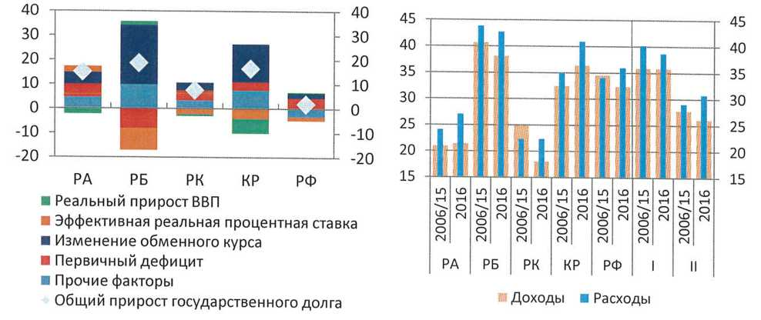

Աղբյուրը՝ ազգային մարմիններ, ԵՏՀ-ի հաշվարկները: Աղբյուրը՝ ԱՄՀ:

Տնտեսական տեսությանը համապատասխան՝ պետական ծախսերը դրական են ազդում տնտեսական աճի վրա մինչեւ որոշակի մակարդակը, որը որոշվում է յուրաքանչյուր երկրի զարգացման առանձնահատկություններով: Ընդհանուր առմամբ՝ ավելցուկային պետական ծախսերը մի քանի ուղիներով կարող են բացասաբար ազդել տնտեսական աճի վրա: Առաջին՝ խեղաթյուրվում է տնտեսությունում ռեսուրսների արդյունավետ բաշխումը՝ պետությունը դուրս է մղում մասնավոր հատվածը՝ պակաս արդյունավետ օգտագործելով ռեսուրսները (աշխատանքը եւ կապիտալը): Երկրորդ՝ առաջանում է բյուջետային միջոցների վերաբաշխման անհրաժեշտություն, ինչը կապված է կարգավորման բարձր մակարդակի հետ, ինչն էլ զսպում է արտադրողականության աճը: Երրորդ՝ մեծ պետական հատվածի ֆինանսավորման համար անհրաժեշտ հարկային բարձր բեռը կարող է ծանրաբեռնող լինել տնտեսական գործակալների համար, ինչը նվազեցնում է խնայողության եւ ներդրման խթանները: Երկրում ֆինանսական ռեսուրսների վերաբաշխման գործում պետության ակտիվ մասնակցության արդյունքը ներդրումային ակտիվության նվազումն է եւ որպես հետեւանք՝ տնտեսության աճի երկարաժամկետ տեմպերի նվազումը:

Էմպիրիկ տվյալների համաձայն՝ տնտեսությունում պետության դերի բարձրացման դեպքում նվազում են ներդրումային ակտիվությունը եւ տնտեսական աճի հնարավոր տեմպերը: Բյուջետային քաղաքականությունը թույլ է տալիս պետություններին հավաքել զգալի ռեսուրսներ եւ բաշխել դրանք զարգացման գերակա ուղղություններով: Միեւնույն ժամանակ քննարկվող հարցերից են ընտրված գերակայությունները, ինչպես նաեւ բաշխվող միջոցների արդյունավետությունը: Ընդհանուր առմամբ՝ տնտեսություններում պետությունների դերի ուժեղացումը կարող է ՀՆԱ-ի աճի հնարավոր տեմպերի նվազման գործոններից մեկը լինել: Մի կողմից՝ անկումների ժամանակահատվածներում պետական աջակցությունը կրում է հակապարբերաշրջանային բնույթ եւ կարեւոր է ներքին պահանջարկին աջակցելու համար: Մյուս կողմից՝ վերելքի ժամանակահատվածն սկսվելու պահից բյուջետային քաղաքականությունը զարգացող երկրներում սովորաբար իներցիոն կերպով պահպանում է խթանող բնույթը, ինչը նվազեցնում է տնտեսության գործելու արդյունավետությունը: Աշխարհի երկրների դինամիկայի համեմատությունը ցույց է տալիս, որ տնտեսություններում պետության դերի մեծացումը սովորաբար ուղեկցվում է մասնավոր ներդրումների եւ պոտենցիալ ՀՆԱ-ի աճի տեմպերի նվազմամբ, թեպետ դա բոլոր երկրների համար չի համարվում համընդհանուր կանոն: Այնուհանդերձ, ԵԱՏՄ երկրների կողմից բյուջետային քաղաքականություններ իրականացնելիս այդ միտումը պետք է հաշվի առնել: ՀՆԱ-ի նկատմամբ բյուջետային ծախսերի մասնաբաժնի նվազման դեպքում անհրաժեշտ է օպտիմալացնել բյուջետային ծախսերի կառուցվածքը՝ տնտեսության կայուն երկարաժամկետ աճին կողմնորոշված ավելի արդյունավետ ծախսերի օգտին (առողջապահություն, կրթություն, ենթակառուցվածք):

|  |  |
| --- | --- |
| **Նկար 23. Մասնավոր կապիտալի հավելաճի տեմպերը բյուջետային ծախսերի ներքո (2000-2015 թթ.)** | **Նկար 24. ՀՆԱ-ի հավելաճի հնարավոր տեմպերը բյուջետային ծախսերի ներքո (2000-2016 թթ.)** |

Հայաստան

Բելառուս

Ղազախստան

Ղրղզստան

Ռուսաստան

Աշխարհ

Հայաստան

Բելառուս

Ղազախստան

Ղրղզստան

Ռուսաստան

Աշխարհ

Բյուջետային ծախսերը, ՀՆԱ-ի %

Բյուջետային ծախսերը, ՀՆԱ-ի %

Մասնակի կապիտալը, %

Պոտենցիալ ՀՆԱ, %

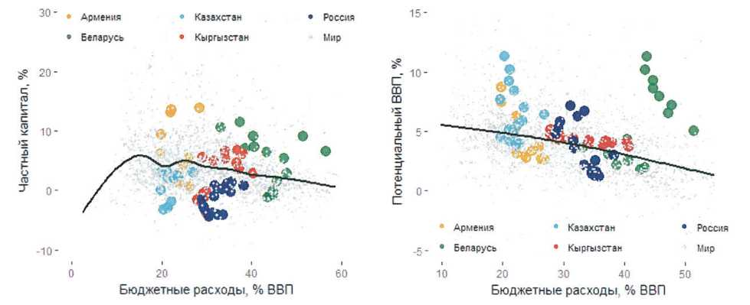

Աղբյուրը՝ ԱՄՀ-ի տվյալների հիման վրա ԵՏՀ-ի հաշվարկները:

**1.3. Արտաքին դիրքը**

Փոխարժեքների փոխադարձ տատանումները զգալիորեն աճել են: Չնայած նրան, որ փոխարժեքների փոփոխությունը տեղի է ունեցել մեկ ուղղությամբ, փոփոխությունների ամպլիտուդը զգալիորեն տարբերվել է: Փոխարժեքների փոխադարձ դինամիկայի համաժամանակեցման ուժեղացումը նկատվել է համաշխարհային ֆինանսատնտեսական ճգնաժամի ժամանակահատվածում: Դա բացատրվում է նրանով, որ համատեղ դինամիկան ուժեղացել է ընդհանուր համաշխարհային տնտեսության վրա ազդեցություն ունեցած սիմետրիկ ցնցման արդյունքում: Տրանսմիսիայի հիմնական ուղի դարձավ առեւտրային ուղին. դրա ազդեցությունը զգալիորեն ուժեղացել է ֆինանսական ուղու միջոցով: 2014-2015 թթ. նավթային ցնցման ժամանակահատվածում որոշիչ գործոններ են դառնում ներքին պայմանները, այդ թվում՝ իրականացվող մակրոտնտեսական քաղաքականությունը: Բացի այդ՝ ցնցումը առավելագույնս ազդեցություն է ունեցել էներգետիկ ապրանքներ արտահանող երկրների վրա, մինչդեռ այլ երկրներ պակաս են կրել դրա բացասական ազդեցությունը: Ցնցման երկրորդական հետեւանքները առավել մեծ ազդեցություն են ունեցել էներգետիկ ապրանքներ արտահանող առեւտրային գործընկեր երկրների վրա ներմուծման պահանջարկի նվազման, ինչպես նաեւ դրամական փոխանցումների կրճատման միջոցով:

|  |  |
| --- | --- |
| **Նկար 25. «Բրենտ» մակնիշի նավթի իրական[2] գների ինդեքսի դինամիկան, ժամանակահատվածի սկիզբը=100** | **Նկար 26. ԵԱՏՄ անդամ պետությունների արժույթի զամբյուղի նկատմամբ անվանական փոխարժեքը, ինդեքսը (2012=100)** |

Հայաստան

Բելառուս

Ղազախստան

Ղրղզստան

Ռուսաստան

հուլիս 2008 թ.- ապրիլ 2011 թ.

հունիս 2014 թ. - մարտ 2017 թ.

Ամիսը

*Աղբյուրը՝ Ամերիկյան էներգետիկ գործակալություն, ԱՄՀ, ԵՏՀ-ի հաշվարկները:*

*Ծանոթագրություն.* * -հունվար-հունիս 2017 թ.

*Աղբյուրը՝ ազգային վիճակագրական մարմիններ, ԵՏՀ-ի հաշվարկներ:*

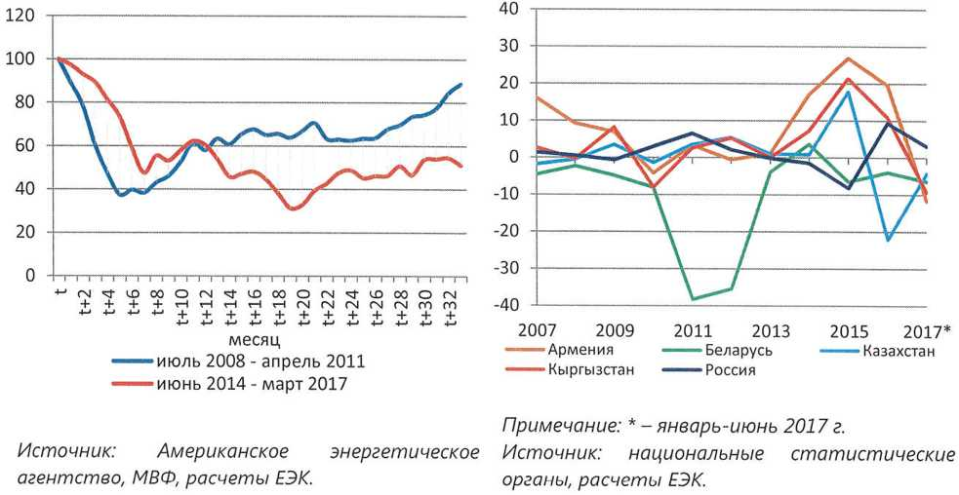

Քաղաքականությունների կիրառվող միջոցների, ինչպես նաեւ արտաքին պայմանների համակցման տարբերությունների արդյունքում երկրների միջեւ արտաքին անհավասարակշռությունների կարգավորվան գործում նկատվել են տարբերություններ:Ճշգրտումը նպաստել է ընթացիկ գործառնությունների հաշվի ձեւավորված պակասուրդների կրճատմանը, մինչդեռ Ռուսաստանում այն նպաստել է հավելուրդի ավելացմանը: Հայաստանում եւ Բելառուսում ընթացիկ գործառնությունների հաշվի սալդոն 2008-2016 թվականներին հասել է նվազագույն արժեքին: Ղրղզստանում ընթացիկ գործառնությունների հաշվի պակասուրդի արժեքը կրճատվել է անցյալում նկատվող արժեքների նկատմամբ, միեւնույն ժամանակ շարունակում է բարձր մնալ ԵԱՏՄ մնացած անդամ պետությունների հետ համեմատած: Ղազախստանում, չնայած նրան, որ փոխարժեքի ճշգրտումը պետք է հանգեցներ ընթացիկ գործառնությունների հաշվի հավելուրդի ավելացմանը, հավելուրդը փոխարինվել է պակասուրդով ՀՆԱ-ի 6%-ի չափով, ինչը 2008-2016 թվականների առավելագույն արժեք է:

|  |  |
| --- | --- |
| **Նկար 27. Ընթացիկ գործառնությունների հաշվի սալդո, ՀՆԱ-ի %-ով** | **Նկար 28. 2013-2017 թվականներին առեւտրի պայմանները եւ իրական արդյունավետ փոխարժեքը** |

Հայաստան

Բելառուս

Ղազախստան

Ղրղզստան

Ռուսաստան

Հայաստան

Բելառուս

Ղազախստան

Ղրղզստան

Ռուսաստան

4 վերջին եռամսյակ

2008-2016 թթ. նվազ./առավ.

- 2008-2016թթ. միջինը

Իրական արդյունավետ փոխարժեքի ինդեքսի կուտակված փոփոխություն, %

Առևտրի պայմանների կուտակված փոփոխություն, %

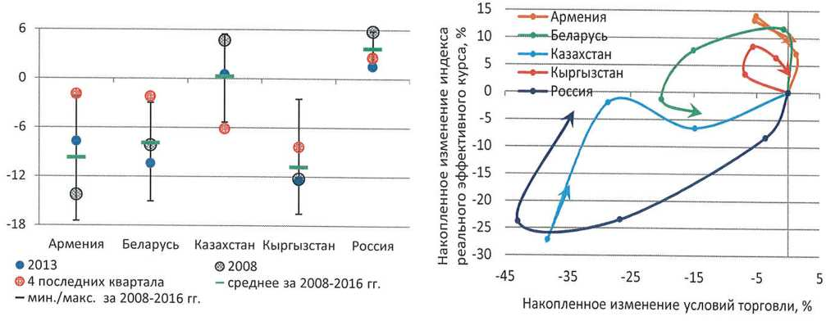

Ծանոթագրություն. *- 2017 թվականի հունվար-հունիս ամիսների տվյալները:

Աղբյուրը՝ կենտրոնական բանկեր, ազգային վիճակագրական մարմիններ, ԱՄՀ, ԵՏՀ-ի հաշվարկները:

Ընթացիկ գործառնությունների հաշվի սալդոյի պակասուրդի բարձր մակարդակ ունեցող երկրներում (Ղազախստան եւ Ղրղզստան) ն անհրաժեշտ է հետագա ճշգրտում՝ արտաքին մրցունակությունը բարձրացնելու եւ տնտեսության վերականգնման ժամանակահատվածում պակասուրդի ընդլայնումը կանխարգելելու համար: Տվյալ դեպքում առանցքային դեր պետք է ունենան ներքին պահանջարկի կրճատմանն ուղղված միջոցները:

Անհավասարակշռությունների կարգավորման գործում փոխարժեքների կարեւորությունն աճել է: Դա բացատրվում է արտահանման մեջ էներգետիկ ապրանքների բարձր տեսակարար կշիռ ունեցող երկրների (Բելառուս, Ղազախստան, Ռուսաստան) վրա արտաքին առեւտրային ցնցման ազդեցության տեւականությամբ, ինչպես նաեւ փոխարժեքների ավելի ճկուն ռեժիմներին անցումով: Ավելի մեծ ճկունությունն ապահովել է տնտեսության՝ արտաքին պայմանների փոփոխություններին սահուն հարմարվելը՝ թույլ չտալով տնտեսություններում անհավասարակշռությունների կուտակում, ինչը նկատվել է 2008-2009 թվականներին: Ստեղծված իրավիճակում իրական արդյունավետ փոխարժեքների շարունակական նվազումն արտացոլում է հարմարեցումը առեւտրի պայմանների երկարատեւ վատթարացմանը եւ տնտեսության վրա դրա ազդեցությանը, մասնավորապես՝ տնտեսության արտահանելի եւ ոչ արտահանելի հատվածների միջեւ արտադրության գործոնների վերաբաշխմանը:

Իրական արդյունավետ փոխարժեքների նվազումը նպաստել է մրցունակության վերականգնմանը: Իրական արդյունավետ փոխարժեքների առավել մեծ արժեզրկում է նկատվել արտահանման մեջ էներգետիկ ապրանքների բարձր տեսակարար կշիռ ունեցող երկրներում, մինչդեռ Հայաստանում եւ Ղրղզստանում նկատվել է իրական փոխարժեքների ավելի չափավոր նվազում: Արտահանման ցուցանիշների բարելավումը նույնպես դարձել է աշխատուժի համեմատական արժեքի նվազման արդյունք: Աշխատուժի վրա իրական ծախսերի փոփոխությունները պակաս էական էին ներքին պահանջարկի նվազման արդյունքում թողարկման ծավալի կարճաժամկետ նվազման պատճառով, մինչդեռ երկարաժամկետ կտրվածքով աշխատանքի արտադրողականության բարելավմանը խոչընդոտում է թողարկման եւ ներդրումների հնարավոր ծավալների կրճատումը:

Իրական աշխատավարձերում փոփոխությունները կարող են էական հետեւանքներ ունենալ մրցունակության փոփոխության համար: Սպառման առաջիկա վերականգնման պայմաններում ընթացիկ գործառնությունների հաշվի կայուն ճշգրտում ապահովելու համար տնտեսության արտահանելի հատվածներում անհրաժեշտ է արտադրողականության բարձրացում: Ներքին պահանջարկի վերականգնմանը զուգընթաց՝ տվյալ գործոնի կարեւորությունը տնտեսությունների հավասարակշռվածության ապահովման համար կաճի: Մինչդեռ առեւտրային հաշվեկշռի վատթարացումը կարող է լինել աշխատավարձի ավելի արագ աճի կամ իրական արդյունավետ փոխարժեքի բարձրացման արդյունք՝ քաղաքականության խթանող միջոցների կամ կապիտալի ներհոսքի արդյունքում:

**Նկար 29. ԵԱՏՄ ներքին եւ արտաքին շուկայում մրցունակության փոփոխությունը**

Հայաստան

Բելառուս

Ղազախստան

Ղրղզստան

Ռուսաստան

ՍԳԻ

ՍԳԻ (ԵԱՏՄ)

Իրական

Հարաբերական

ԻԱՓԱ

Աշխատուժի արժեքը

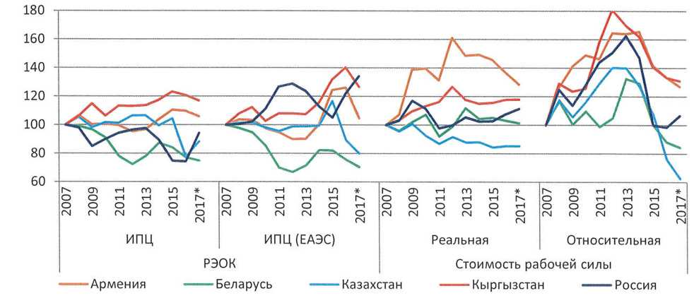

Ծանոթագրություն. * - 2017թ.-ի հունվար-հունիս

Աղբյուրը՝ կենտրոնական բանկեր, ազգային վիճակագրական մարմիններ, ԱՄՀ, ԵՏՀ-ի հաշվարկներ:

Փոխարժեքի ազդեցությունը առեւտրային հոսքերի , արտադրության գների եւ ծավալների վրա: Փոխարժեքների նվազումը՝ 1) խթանում է արտահանման արտաքին պահանջարկը գների նվազեցման միջոցով, ինչը հանգեցնում է արտադրության ներքին ծավալի ավելացմանը, 2) հանգեցնում է իրական ներքին պահանջարկի նվազմանը, ինչն ի վերջո հանգեցնում է արտաքին հատվածի դիրքի բարելավմանը: ԵԱՏՄ անդամ պետությունների դեպքում ազգային արժույթների փոխարժեքների նվազման ազդեցության հիմնական ուղիներն են դարձել ծախսերի անցման եւ ծախսերի կրճատման համադրությունը, այդ թվում՝ գնողունակության նվազման հետ կապված հաշվեկշռային ազդեցությունների հաշվին:

Եկամուտների կրճատումը հանգեցրել է ներքին պահանջարկի եւ արտադրության ծավալների նվազմանը: Պահանջարկի նվազման հետ կապված՝ արտադրության ծավալի կրճատումը զգալի չափով ուղեկցվել է արտադրության պոտենցիալ ծավալի կրճատմամբ: Այսպիսով, ճշգրտումը երկարաժամկետ ազդեցություն է ունեցել արտադրության ծավալների վրա: Տնտեսական ակտիվության նվազումը հանգեցրել է տնտեսության ոչ արտահանելի ճյուղերի համար երկրորդային էֆեկտների: Իրական աշխատավարձերի նվազումն արագացրել է ներքին պահանջարկի անկումը եւ մրցունակության վերականգնումը: Արտադրության ծավալների նվազումը նշանակել է, որ սկզբնական փուլում ճշգրտումները տեղի են ունեցել ներմուծման կրճատման արդյունքում, սակայն հետագայում արտահանման վերականգնումը նույնպես նպաստել է արտաքին առեւտրի սալդոյի բարելավմանը:

|  |  |
| --- | --- |
| **Նկար 30. Ներմուծման եւ ներքին պահանջարկի դինամիկան, %-ով** | **Նկար 31. Արտահանման եւ արդյունաբերական արտադրության ծավալների դինամիկան, %-ով** |

Հայաստան

Բելառուս

Ղազախստան

Ղրղզստան

Ռուսաստան

Հայաստան

Բելառուս

Ղազախստան

Ղրղզստան

Ռուսաստան

Ներմուծման գներ

Ներմուծման ֆիզիկական ծավալներ

Ներքին պահանջարկ (աջ առանցք)

Արտահանման գներ

Արտահանման ֆիզիկական ծավալներ

Արդյունաբերական արտադրության ծավալ (աջ առանցք)

*Ծանոթագրություն.* * - *2017 թ-ի* *I* *եռամսյակ*

*Աղբյուրը՝ ազգային վիճակագրական մարմիններ, ԵՏՀ-ի հաշվարկներ:*

*Ծանոթագրություն.* * - *2017 թ-ի* *I* *եռամսյակ*

*Աղբյուրը՝ ազգային վիճակագրական մարմիններ, ԵՏՀ-ի հաշվարկներ:*

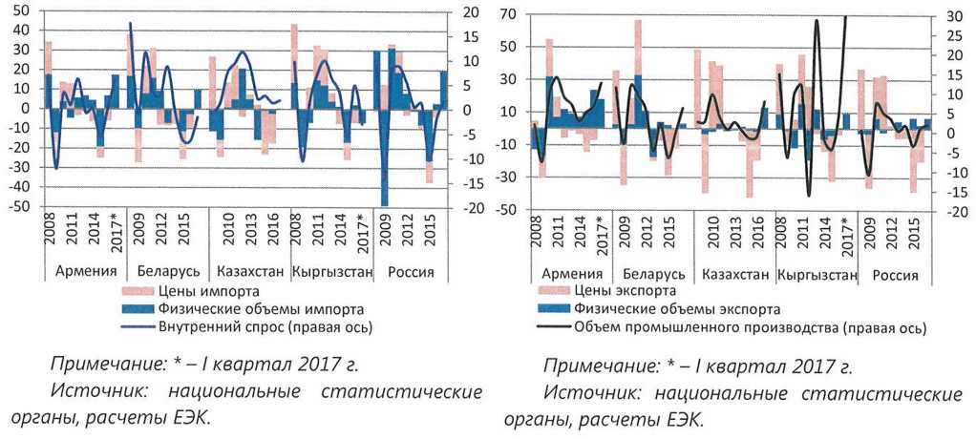

Ներքին պահանջարկի սեղմումը եւ ծախսերի անցումը հանգեցրել են արտաքին առեւտրի սալդոյի բարելավմանն ու աջակցել են արդյունաբերական արտադրության աճին, թեպետ եւ թույլ տվել ամբողջությամբ խուսափել դրա նվազումից: Առեւտրային հաշվեկշիռների սալդոյի բարելավումն արտացոլում է հետեւյալը՝

1) ներմուծման պահանջարկի նվազում՝ ինչպես եկամուտների գնողունակության նվազման հետ կապված համախառն ծախսերի կրճատման, այնպես էլ սպառողների՝ ներմուծված ապրանքներից հայրենական արտադրության ապրանքներին անցման արդյունքում.

2) արտահանման մրցունակության ավելացումը եւ ավելի բարձր արտաքին պահանջարկը նպաստել են արտահանման ֆիզիկական ծավալների ավելացմանը:

|  |  |
| --- | --- |
| **Նկար 32. Արտահանման եւ ներմուծման ֆիզիկական ծավալների փոփոխությունը, %-ով** | **Նկար 33. ԵԱՏՄ անդամ պետությունների արտահանման ծավալների հարաբերակցությունը առեւտրային գործընկեր երկրների ներմուծման ծավալների նկատմամբ[3]  (ինդեքս, 2007=100)** |

Հայաստան

Բելառուս

Ղազախստան

Ղրղզստան

Ռուսաստան

Հայաստան

Բելառուս

Ղազախստան

Ղրղզստան

Ռուսաստան

Արտահանում

Ներմուծում

Առևտրի պայմանները

*Աղբյուրը՝ ազգային վիճակագրական մարմիններ, ԵՏՀ-ի հաշվարկներ:*

*Աղբյուրը՝ ազգային վիճակագրական մարմիններ, ԵՏՀ-ի հաշվարկներ:*

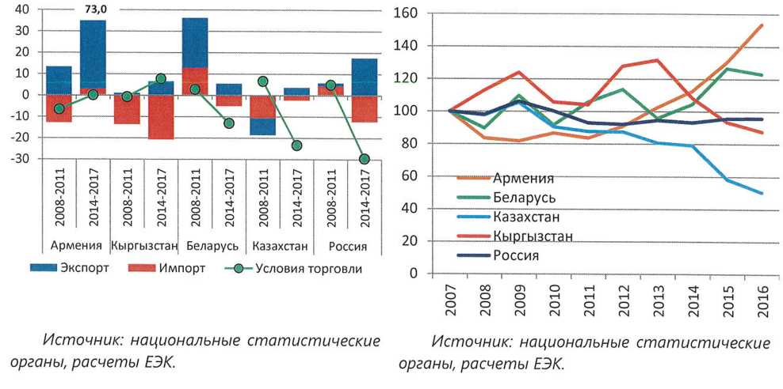

Ներքին պահանջարկի թափ հավաքող վերականգնման ազդեցության ներքո ընթացիկ հաշվի սալդոն կարող է վատթարանալ: Տնտեսական ակտիվության վերականգնումն ուղեկցվում է համախառն պահանջարկի ավելացմամբ, ինչի արդյունքում աճում է ներմուծման պահանջարկը: ԵԱՏՄ գրեթե բոլոր անդամ պետություններում 2017 թվականի հունվար-հունիս ամիսներին աճել են տնային տնտեսությունների՝ վերջնական սպառման վրա ծախսերը: Դրանք մնացել են բացասական տիրույթում միայն Բելառուսում եւ Ղրղզստանում, ընդ որում՝ մանրածախ ապրանքաշրջանառության դինամիկան վկայում է սպառողական ակտիվության ավելացման մասին: Պահանջարկի բարձրացումը հանգեցրել է ԵԱՏՄ բոլոր երկրներում ներմուծման ֆիզիկական ծավալների ավելացմանը:

Առեւտրի ուղին արդյունավետ մեխանիզմ է տարածաշրջանում՝ տնտեսության վրա փոխարժեքների փոփոխության ազդեցության փոխանցման եւ ցնցումների տրանսմիսիայի համար: Արտահանման վրա փոխարժեքի ազդեցության տեղափոխումը, որպես կանոն, տեղի է ունենում տարվա ընթացքում: Փոխարժեքի ճշգրտման վերջին դրվագի դեպքում երկրները կրել են առեւտրի պայմանների երկարատեւ փոփոխություն, ինչը պահանջել է փոխարժեքի զգալի նվազում: Ընդ որում, չնայած նման դինամիկային եւ փոխարժեքների փոփոխության ուղղվածությանը, ԵԱՏՄ անդամ պետություններում տնտեսական բազային պայմաններում փոխարժեքների փոփոխություններն արտացոլում են հետեւյալ տարբերությունները՝

1) առեւտրի պայմանների փոփոխություն: Առավել մեծ ճշգրտում է նկատվել առեւտրի պայմանների զգալի փոփոխության հետ բախված՝ էներգետիկ ապրանքներ արտահանող երկրներում (Բելառուս, Ղազախստան, Ռուսաստան):

2) առեւտրային գործընկեր երկրներում աճի եւ պահանջարկի ակնկալվող տեմպերը: Չնայած նրան, որ ցնցումը պայմանավորված է եղել էներգակիրների գների փոփոխությամբ, տնտեսական պայմանների փոփոխությունը առեւտրային եւ ֆինանսական ուղու միջոցով փոխանցվել է տարածաշրջանի այլ տնտեսություններ եւ հանգեցրել է Հայաստանում, Ղրղզստանում ռեցեսիային (տնտեսական անկման), Բելառուսի տնտեսության երկարատեւ վերականգնմանը:

3) երկրների կողմից իրագործվող քաղաքականության միջոցների համադրությունները: Անվանական փոխարժեքի նվազումը՝ խթանող հարկաբյուջետային քաղաքականության իրականացման հետ մեկտեղ, հանգեցրել է Ղազախստանում ընթացիկ գործառնությունների հաշվի բացասական սալդոյի ձեւավորմանը: Մինչդեռ ԵԱՏՄ մնացած երկրներում, չնայած քաղաքականության հակապարբերաշրջանային բնույթին, հարկաբյուջետային խթանի մեծությունը չի խոչընդոտել ճշգրտման իրագործումը:

4) ասիմետրիկ ցնցումները առանձին երկրներում: Օրինակ՝Հայաստանում առաջարկի երկարատեւ ցնցումը (հանքարդյունաբերական հատվածում արտադրական հզորությունների ավելացումը), որը հանգեցրել է թողարկման ծավալի եւ արտահանման ֆիզիկական ծավալների ավելացմանը:

ԵԱՏՄ անդամ պետությունների պարտքային բեռը զգալիորեն աճել է եւ շարունակում է մնալ բարձր: Բացասական զուտ միջազգային ներդրումային դիրքի արագ ավելացումը դարձել է Հայաստանում, Բելառուսում, Ղազախստանում եւ Ղրղզստանում խնայողությունների՝ ներդրումների նկատմամբ զգալի գերազանցման հետեւանք: Լրացուցիչ գործոններ են դարձել նաեւ տնտեսական աճի ցածր տեմպերը եւ փոխարժեքի արժեզրկումը: Վերջին 5 տարվա ընթացքում Ղրղզստանում ընթացիկ գործառնությունների հաշվի պակասուրդի ֆինանսավորման համար ակտիվ արտաքին փոխառությունները հանգեցրել են դրա մեծության ավելացմանը՝ 2 անգամ եւ ԵԱՏՄ երկրների շարքում առավելագույն արժեքին՝ 104,5%՝ ՀՆԱ-ի նկատմամբ: Մասնավոր հատվածի կապիտալի ստեղծված արտահոսքի, ինչպես նաեւ կուտակված զգալի պահուստների արդյունքում Ռուսաստանը մնացած աշխարհի նկատմամբ մնում է զուտ վարկատու:

Ընթացիկ հաշվի ճշգրտումը նպաստել է արտաքին ֆինանսավորման պահանջմունքի կրճատմանը: Դա պետք է կայունացնող ազդեցություն ունենա Հայաստանում եւ Բելառուսում արտաքին պարտքի ու զուտ միջազգային ներդրումային դիրքի վրա: Ռուսաստանում կապիտալի պահպանվող արտահոսքն ապահովում է զուտ միջազգային ներդրումային դիրքի բարձրացումը: Ներդրումների նկատմամբ խնայողությունների զգալի գերազանցումը թույլ չի տալիս Ղազախստանում եւ Ղրղզստանում ապահովել զուտ արտաքին պարտավորությունների պաշարների կրճատում:

|  |  |
| --- | --- |
| **Նկար 34. Զուտ միջազգային ներդրումային դիրքի եւ ֆինանսական հաշվի դինամիկա, ՀՆԱ-ի %** | **Նկար 35. Մասնավոր հատվածի եւ պետական կառավարման հատվածի կապիտալի հոսքերը, %՝ ՀՆԱ-ի նկատմամբ** |

Հայաստան

Բելառուս

Ղազախստան

Ղրղզստան

Ռուսաստան

Հայաստան

Բելառուս

Ղազախստան

Ղրղզստան

Ռուսաստան

*Ծանոթագրություն.* * - *2017 թ-ի* *I* *եռամսյակ*

*Աղբյուրը՝ ազգային վիճակագրական մարմիններ, ԵՏՀ-ի հաշվարկներ:*

*Ծանոթագրություն.* * - *2017 թ-ի* *I* *եռամսյակ*

*Աղբյուրը՝ ազգային վիճակագրական մարմիններ, ԵՏՀ-ի հաշվարկներ:*

2007-2017թթ. միջինը

2007-2017 թթ.-ի նվազ./առավ.

Վերջին 4 եռամսյակները

ՄՀ

ՊԿՀ

ՄՀ

ՊԿՀ

ՊԿՀ

ՊԿՀ

ՊԿՀ

ՄՀ

ՄՀ

ՄՀ

Ֆինանսական հաշիվը

Զուտ ՄՆԴ-ն (աջ առանցք)

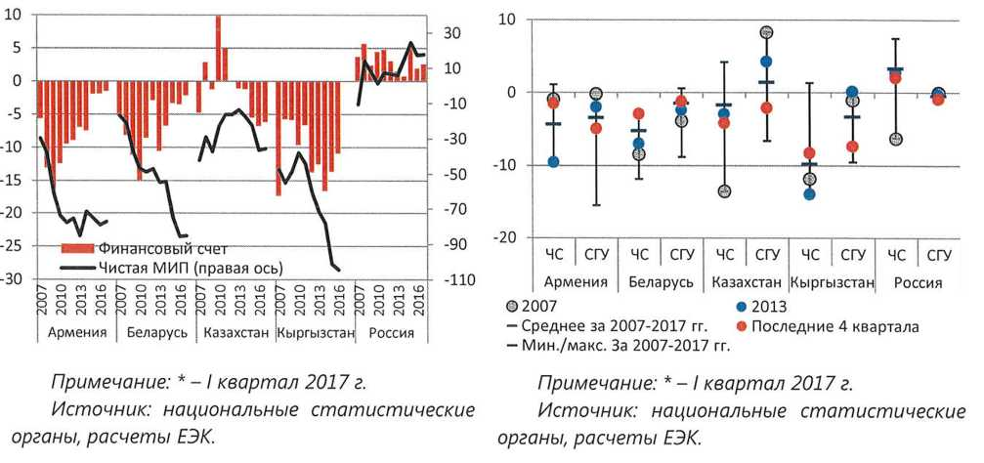

Տնտեսությունների աճի աղբյուրների վերահավասարակշռումն անդրադարձել է արտաքին ֆինանսավորման ծավալների եւ կառուցվածքի փոփոխության վրա: Պետական կառավարման հատվածի ծախսերի եւ բյուջեների պակասուրդների ավելացումը Հայաստանում, Ղազախստանում, Ղրղզստանում հանգեցրել են պետական հատվածի արտաքին փոխառությունների ծավալի աճին: Մասնավոր հատվածի խնայողությունների եւ ներդրումների հաշվեկշիռը բարելավվել է, արդյունքում՝ արտաքին փոխառությունները զգալիորեն կրճատվել են այն ժամանակահատվածների համեմատ, երբ նկատվել են ընթացիկ գործառնությունների հաշվի զգալի պակասուրդներ:

Հայաստանում, Բելառուսում եւ Ղրղզստանում պարտքային բեռի ձեւավորված բարձր մակարդակով է պայմանավորված արտահանման աճը պահպանելու համար մրցունակությունը բարձրացնելու եւ արտաքին պարտքի կայունությունն ապահովելու նպատակով եկամուտների վճարումն ապահովելու անհրաժեշտությունը:

**1.4. Բնակչության եկամուտները եւ կենսամակարդակը**

Վերջին տարիներին ԵԱՏՄ երկրների տնտեսություններում պարբերաշրջանային անկումն ազդել է ԵԱՏՄ երկրների տնտեսությունների մեծ մասում բնակչության կենսամակարդակի վատթարացման վրա: Բնակչության իրական եկամուտների նվազումը հանգեցրել է սպառման մակարդակի կրճատմանը: Այսպիսով, ԵԱՏՄ բոլոր երկրներում, բացի Ղրղզստանից, մանրածախ առեւտրի շրջանառությունն 2014 թվականի մակարդակից նվազել է (2015-2016 թթ. կուտակված արդյունքով), ինչը վկայում է բնակչության կենսամակարդակի վատթարացման մասին: Նվազել է ինչպես պարենային, այնպես էլ ոչ պարենային ապրանքների սպառումը: Ոչ պարենային ապրանքների նվազած սպառումը ապագայում կարող է փոխհատուցվել հետաձգված պահանջարկով, եւ 2017 թվականին սկսվել է այդպիսի վերականգնում: Միեւնույն ժամանակ՝ 2017 թվականի առաջին կիսամյակում ԵԱՏՄ մի շարք երկրներում (Բելառուս եւ Ռուսաստան) պահպանվել են պարենային ապրանքների սպառման կրճատման միտումները, ինչն ուղղակիորեն ազդում է բնակչության կենսամակարդակի իջեցման վրա:

ԵԱՏՄ երկրների հարկաբյուջետային խթանող քաղաքականությունը թույլ է տվել հարթել սպառողական պահանջարկի նվազումը: Այն երկրները, որոնք 2015-2016 թվականներին արձանագրել են ՀՆԱ-ի աճի դրական տեմպեր, բնակչության իրական աշխատավարձի աճի պայմաններում աջակցել են նաեւ բնակչությանը սոցիալական վճարների աճին՝ նկատվել է կենսաթոշակների իրական աճ, ինչը թույլ է տվել պահպանել աղքատության մակարդակի նվազման միտումը (Հայաստան եւ Ղրղզստան): ԵԱՏՄ մնացած երկրներում իրական ՀՆԱ-ի կրճատման հետեւանքով բյուջեներ հարկային մուտքերի նվազման պայմաններում, նկատվել է բնակչության իրական եկամուտների նվազում՝ ինչպես իրական արտահայտմամբ աշխատավարձերի նվազման, այնպես էլ բյուջեներից սոցիալական վճարների՝ հիմնական կենսաթոշակների նվազման հետեւանքով: Բյուջետային ծախսերի սահմանափակումը, սոցիալական վճարների ինդեքսավորման ցածր մակարդակը հանգեցրել են 2004 թվականի նկատմամբ իրական կենսաթոշակների եւ եկամուտների նվազմանն այնպիսի երկրներում, ինչպիսիք են Բելառուսը, Ղազախստանը, Ռուսաստանը:

ԵԱՏՄ երկրները հաջողություն են արձանագրել աղքատության մակարդակի կրճատման գործում, սակայն պարբերաշրջանային անկման պատճառով աղքատությունը որոշ երկրներում սկսել է աճել: Չնայած վերջին 11 տարվա (2005-ից 2016 թ.) ընթացքում Հայաստանում եւ Ղրղզստանում բնակչության իրական եկամուտների մոտավորապես 2 անգամ աճին, աղքատության մակարդակն այդ երկրներում պահպանվում է բարձր (մոտ 30%): Աղքատության կրճատման հարցում Ղազախստանը տվյալ ժամանակահատվածում հասել է լավագույն արդյունքների: Ընդ որում, չնայած վերջին տարիներին պարբերաշրջանային անկմանը, ի տարբերություն Բելառուսի եւ Ռուսաստանի՝ աղքատության մակարդակը Ղազախստանում շարունակել է կրճատվել:

ՀՆԱ-ի աճը կարող է չնպաստել բնակչության եկամուտների բաշխման բարելավմանը, ԵԱՏՄ մի շարք երկրներում եկամուտների տարբերակումն աճում է: ՀՆԱ**-**ն համարվում է տնտեսական զարգացման որոշման շուրջ միջազգային փոխհամաձայնություն: Միեւնույն ժամանակ մի շարք ցուցիչներ (Իրական առաջընթացի ցուցիչ, ՄԱԿ-ի զարգացման ծրագրի Մարդկային զարգացման ինդեքս, ՏՀԶԿ Բարելավված կյանքի ինդեքս եւ այլն), որոնք հաշվի են առնում սոցիալական եւ բնական ծախքերը, ՀՆԱ-ի համեմատ կարող են կրել ավելի շատ տեղեկատվություն բնակչության կենսամակարդակի փոփոխության մասին: Սակայն դրանց կիրառման մասսայականությունը բավականին ցածր է: Բնակչության դրամական եկամուտների տարբերակումը գնահատելու համար օգտագործվում է Ջինիի գործակիցը: Չնայած 2000 թվականից ԵԱՏՄ բոլոր երկրներում ՀՆԱ-ի զգալի իրական հավելաճին (մոտավորապես 2-ից 3 անգամ)՝ Ջինիի գործակիցը նվազում է միայն Ղազախստանում եւ Ղրղզստանում (2013 թվականից նաեւ որոշակի նվազում է նկատվում Ռուսաստանում), ընդ որում, Ղրղզստանի ցուցանիշում նկատվում է մեծ ցրվածք (դիսպերսիա): Հայաստանում, Ռուսաստանում եւ Բելառուսում իրական ՀՆԱ-ի աճի ներքո (2000-ից 2016 թ.) հասարակության շերտավորումն ըստ եկամուտների ավելացել է:

|  |  |
| --- | --- |
| **Նկար 36. Ջինիի գործակցի դինամիկան ՀՆԱ-ի աճի ներքո (2000-2016թթ.)** | **Նկար 37. Բնակչության իրական եկամուտների աճի պայմաններում աղքատության մակարդակի նվազումը (2015-2016թթ.)** |

ARM

BLR

KAZ

KGZ

RUS

ARM

BLR

KAZ

KGZ

RUS

Իրական ՀՆԱ-ն (2000=100), %

Իրական եկամուտները (2000=100), %

Ջինիի գործակիցը

Աղքատության մակարդակը, %

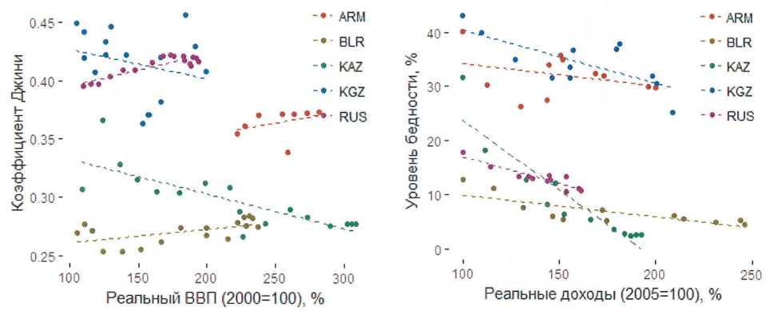

Ծանոթագրություն. Հայաստանում տվյալներն ըստ Ջինիի գործակցի հասանելի են 2008 թվականից, Հայաստանի ՀՆԱ-ն 2000 թվականից նշված է կուտակված արդյունքով:

Աղբյուրը՝ ազգային վիճակագրական մարմիններ, ԵՏՀ-ի հաշվարկներ:

**Տնտեսության ներառական աճն ապահովվում է հարկաբյուջետային քաղաքականության արդյունավետության բարձրացմամբ,** մասնավորապես՝ սոցիալական վճարների, հարկային քաղաքականության ճշգրտմամբ: Տնտեսության ներառական աճը նպաստում է բնակչության եկամուտների ավելի համաչափ աճին, տնտեսական աճի գործընթացում բարիքների եւ հնարավորությունների լայն տարածմանը: Ոչ բավարար ներառողականությունը դրսեւորվում է զբաղվածության եւ բազային ծառայությունների, ինչպիսիք առողջապահությունը եւ կրթությունն են, անհավասար հասանելիությամբ: Միջնաժամկետ կանխատեսումների համաձայն՝ ԵԱՏՄ ազգային տնտեսությունները դանդաղ են վերականգնվելու: Նման աճը կարող է ներառական չլինել, այդ իսկ պատճառով բնակչության եկամուտների ոչ բոլոր կատեգորիաների վրա կանդրադառնա ՀՆԱ-ի աճի ոչ մեծ արագացումը:

Աշխարհի երկրների համար բնորոշ է բնակչության մեկ շնչին բաժին ընկնող ՀՆԱ-ի մակարդակի աճի հետ մեկտեղ՝ բնակչության եկամուտների տարբերակման նվազումը: Ընդ որում, մինչեւ 10 հազ. ԱՄՆ դոլար աշխարհի երկրներում նկատվում է Ջինիի գործակցի մեծ փոփոխականություն: Այդ մակարդակից բարձր երկրներին հատուկ է բնակչության՝ ըստ եկամուտների անհավասարության կրճատումը: ԵԱՏՄ երկրների շարքում բնակչության մեկ շնչին բաժին ընկնող ամենաբարձր ՀՆԱ-ն (մոտավորապես 15 հազ. ԱՄՆ դոլար) ունեն Ղազախստանը եւ Ռուսաստանը: Ղազախստանում Ջինիի գործակիցը զգալիորեն ցածր է միջին համաշխարհային արժեքից: Ռուսաստանում ընդհակառակը՝ Ջինիի գործակիցը գերազանցում է այդ մակարդակը, շարունակում է մնալ համեմատաբար բարձր, սակայն 2013 թվականից ունի որոշակի նվազման միտում: Միեւնույն ժամանակ բնակչության շերտավորումն ըստ եկամուտների, ստեղծում է ռիսկեր տնտեսության կայուն զարգացման համար: ԱՄՀ-ի ուսումնասիրության[4] համաձայն՝ եկամուտների աճող անհավասարությունը զսպում է տնտեսության աճի տեմպերը եւ նվազեցնում է տնտեսական աճի կայունությունը, քանի որ առաջանում են եկամուտների վերաբաշխման համար անհրաժեշտ լրացուցիչ ծախքեր:

**Նկար 38. Ջինիի գործակցի դինամիկան՝ ՀՆԱ-ի աճի ներքո (2000-2016թթ.)**

Հայաստան

Բելառուս

Ղազախստան

Ղրղզստան

Ռուսաստան

Աշխարհ

Ջինիի գործակիցը, %

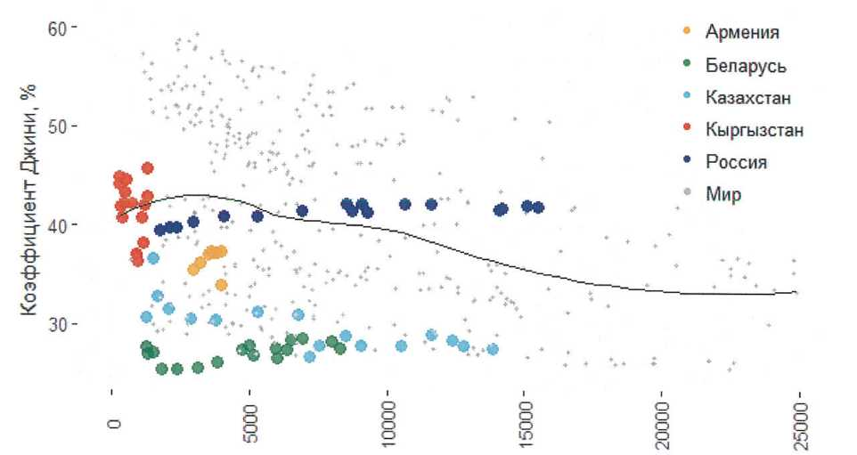

Բնակչության մեկ շնչին բաժին ընկնող ՀՆԱ, ԱՄՆ դոլ.

Աղբյուրը՝ ազգային վիճակագրական մարմիններ, Համաշխարհային բանկ, ԵՏՀ հաշվարկներ:

**1.5. Փոխադարձ ազդեցության ուղիները. առեւտուր**

ԵԱՏՄ-ում տնտեսական ակտիվության վերականգնումը պահպանվում է անդրսահմանային դրական ազդեցություններ ապահովող գործոնների հաշվին: 4 տարի կրճատվելուց հետո ԵԱՏՄ անդամ պետությունների միջեւ առեւտուրը սկսել է վերականգնվել: Դրամական փոխանցումների ծավալների ավելացումը նպաստում է սպառողական ակտիվության պահպանմանը, թեպետ որոշ երկրներում դրանց կարեւորությունը մի փոքր նվազել է:

Առեւտրի պայմանների վատթարացումը, համաշխարհային տնտեսությունում եւ տարածաշրջանում անկումը բացասաբար են անդրադարձել փոխադարձ առեւտրի ծավալների վրա: 2013-2016 թվականներին առեւտրի կրճատումը 2008-2009 թվականների համեմատ կրել է ավելի տեւական բնույթ: Փոխադարձ առեւտրի ծավալների նվազումն սկսվել է դեռ առեւտրի պայմանները վատթարանալուց առաջ եւ արտացոլել է ժամանակավոր գործոնների ազդեցությունը՝ 1) կոնտրագենտների կողմից կարգավորիչ արբիտրաժի կիրառումը՝ վճարվող մաքսատուրքերի ծավալների նվազեցման նպատակով. 2) ապրանքների մատակարարման ռեժիմի եւ հաշվառման մեթոդաբանության փոփոխությունները: Ընդ որում, տվյալ գործոնները նպաստել են առեւտրի վերականգնմանը 2008-2009 թվականների անկումից հետո: Մինչդեռ դրանց գործողության դադարումը հանգեցրել է փոխադարձ առեւտրում անկման սկզբին, որն սկսվել է 2013 թվականին: Հետագայում անկումը սրացել է արտաքին անհավասարակշռությունների՝ առեւտրի պայմանների վատթարացմանը հարմարվելու հետ կապված ճշգրտման արդյունքում: Տարածաշրջանային մակարդակով արտաքին անհավասարակշռությունների կրճատումը հանգեցրել է փոխադարձ առեւտրի արժեքային ծավալների էական նվազմանը, ինչն արտահանման գների նվազման, ներմուծման ծավալների՝ համախառն պահանջարկի նոր մակարդակներին հարմարեցման, ինչպես նաեւ արտահանումից եկամուտների նվազման արդյունքում անցման էֆեկտի հետեւանք է: Ժամանակային եւ պարբերաշրջանային գործոնների ազդեցության արդյունքում փոխադարձ առեւտուրը կրճատվել է 37,5%-ով՝ 2012 թվականին 68,8 մլրդ ԱՄՆ դոլար առավելագույն արժեքից մինչեւ 2016 թվականին 43 մլրդ ԱՄՆ դոլար:

Փոխադարձ առեւտուրը վերականգնվում է գների եւ պարբերաշրջանային գործոնների ազդեցության ներքո: 2016 թվականի IV եռամսյակը փոխադարձ առեւտրի դինամիկայում դարձել է շրջադարձային կետ: 2017 թվականի հունվար-հուլիս ամիսների արդյունքներով փոխադարձ առեւտրի արժեքային ծավալների հավելաճը նույն ժամանակահատվածի համեմատ կազմել է 27,8%:

|  |  |
| --- | --- |
| **Նկար 39. ԵԱՏՄ անդամ պետությունների փոխադարձ առեւտրի սալդոն,  մլրդ ԱՄՆ դոլարով** | **Նկար 40. ԵԱՏՄ անդամ պետությունների փոխադարձ առեւտրի արժեքային ծավալների բաղադրազատումը (2001=100)** |

Հայաստան

Բելառուս

Ղազախստան

Ղրղզստան

Ռուսաստան

Ֆիզիկական ծավալները

Գները

Ծանոթագրություն՝* - 2017 թվականի հունվար-հունիս

Աղբյուրը՝ ԵՏՀ

Ծանոթագրություն՝* 2017 թվականի հունվար-հունիս

Աղբյուրը՝ ԵՏՀ

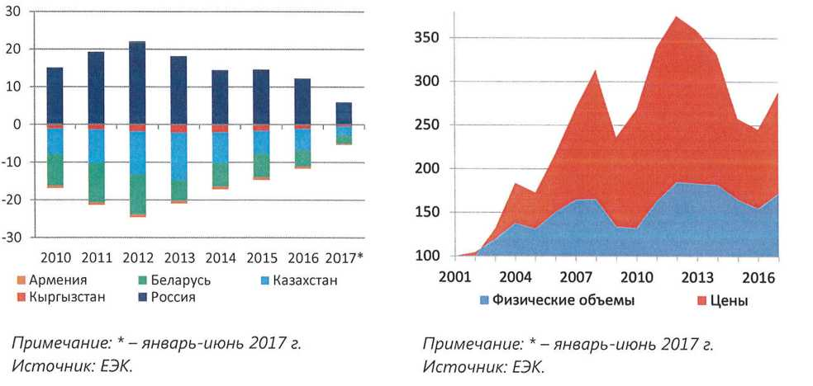

Գնային գործոնը եղել է որոշիչ՝ փոխադարձ առեւտրի ինչպես նվազման, այնպես էլ աճի ժամանակահատվածում: Արժեքային ծավալների զգալի փոփոխությունները բացատրվում են ԵԱՏՄ-ի փոխադարձ առեւտրի հիմք կազմող ապրանքների գների տատանումների զգալի ամպլիտուդայով: Այսպիսով, գների դինամիկայով բացատրվում է 2002-2009 թվականն ընկած ժամանակահատվածում փոխադարձ առեւտրի արժեքային ծավալների փոփոխությունների 65,7%-ը, 2010-2017 թվականն ընկած ժամանակահատվածում՝ 71,2%-ը: Ֆիզիկական ծավալների փոփոխության վրա բաժին էր ընկնում համապասխանաբար 34,3% եւ 28,8%: 2012-2016 թվականը արտահանման միջին գների նվազումը կազմել է 34,5%, ինչն ըստ տեւողության եւ խորության գերազանցել է 2009 թվականին արտահանման միջին գների նվազումը՝ 18,4%: 2017 թվականի հունվար-հունիս ամիսներին 2016 թվականի նույն ժամանակահատվածի համեմատ՝ փոխադարձ առեւտրում արտահանման միջին գներն ավելացել են 13,6%-ով:

Փոխադարձ առեւտրի ֆիզիկական ծավալների կրճատման զգալի մասը կապված է ներքին պահանջարկի նվազման հետ: Ստացված գնահատականները ցույց են տալիս, որ ծավալների պարբերաշրջանային տատանումները կապված են նախեւառաջ ԵԱՏՄ անդամ պետություններում ներքին պահանջարկի փոփոխության հետ: Տվյալ գործոնին բաժին է ընկնում ցուցանիշի դինամիկայում միջինը 36%-50% փոփոխությունը: Փոխադարձ փոխարժեքների փոփոխությամբ է բացատրվում վարիացիայի 20%-ը: Մնացած փոփոխությունները բաժին են ընկնում ցնցումներին, որոնց մեծ մասը ասիմետրիկ է եւ կարող էր կապված լինել կարգավորիչ արբիտրաժի, մատակարարման ռեժիմի, հաշվառման մեթոդաբանության փոփոխությունների հետ:

|  |  |
| --- | --- |
| **Նկար 41. Փոխադարձ առեւտրի կարճաժամկետ դինամիկայի վրա ազդող գործոնները, %** | **Նկար 42. Ասիմետրիկ ցնցումները փոխադարձ առեւտրում, %** |

Հայաստան

Բելառուս

Ղազախստան

Ղրղզստան

Ռուսաստան

Միջին սխալանքը

Արտահանումը

Ներմուծումը

Իրական արդյունավետ փոխարժեքը

Ներքին պահանջարկը*

Այլ գործոններ*

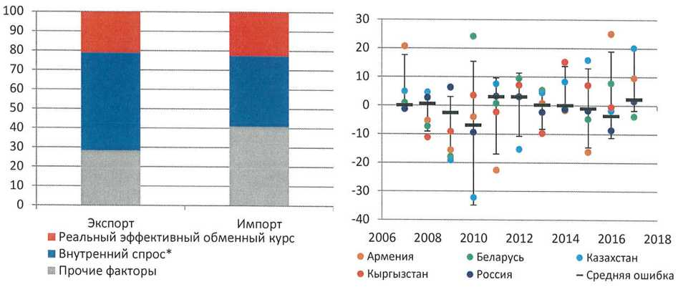

Ծանոթագրություն. * - ԵԱՏՄ անդամ պետություններում ներքին պահանջարկը (արտահանման վրա ազդեցությունը գնահատելիս), անդամ պետությունում ներքին պահանջարկը (ներմուծումը գնահատելիս):

Աղբյուրը՝ ազգային մարմինները, ԵՏՀ, ԱՄՀ, ԱՀԿ, ԵՏՀ-ի հաշվարկները:

Պարբերաշրջանային անկումից հետո փոխադարձ առեւտրի ֆիզիկական ծավալները վերականգնվում են: Փոխադարձ առեւտրի ֆիզիկական ծավալների նվազումը կրել է ավելի շարունակական բնույթ եւ սկսվել է 2013 թվականին՝ դեռ մինչեւ առեւտրի պայմանների վատթարացումը եւ շարունակվել մինչեւ 2016 թվականը, կազմելով 16,2%՝ 2009-2010 թվականների 20%-ի հետ համեմատ: Արտահանումից եւ տնտեսական ակտիվությունից ստացվող եկամուտների վերականգնման ֆոնին 2017 թվականի հունվար-հունիս ամիսներին փոխադարձ առեւտրի ֆիզիկական ծավալներն ավելացել են 11,1%-ով՝ 2016 թվականի նույն ժամանակահատվածի համեմատ:

Կառուցվածքային գործոնները երկարաժամկետ ժամանակահատվածում զսպում են փոխադարձ առեւտրի աճը: Փոխադարձ առեւտրի աճի տեմպերի նվազումը կապված է ինչպես տնտեսական աճի դանդաղման, այնպես էլ համախառն ներքին ծախսերի կառուցվածքի փոփոխության հետ: Մինչ 2008-2009 թվականների ֆինանսատնտեսական ճգնաժամը՝ փոխադարձ եւ ներքին առեւտրի աճի միջին տեմպերը գտնվել են 8,6% մակարդակում եւ գերազանցել են համաշխարհային առեւտրի հավելաճի միջին տեմպերը (6%), իսկ տնտեսական աճի տեմպերը (7,3%) գերազանցել են միջին տեմպերն ամբողջ աշխարհում (4,3%): 2010 թվականից հետո փոխադարձ առեւտրի հավելաճի տեմպերը դանդաղել են մինչեւ 1,6%: Դանդաղումը տեղի է ունեցել ինչպես նախորդ տարիների բարձր ցուցանիշների համեմատ, այնպես էլ ԵԱՏՄ անդամ պետությունների տնտեսությունների աճի միջին տեմպերի նկատմամբ: ԵԱՏՄ անդամ պետությունների տնտեսությունների աճի միջին տեմպերը դանդաղել են մինչեւ 1,4%, մինչդեռ համաշխարհային տնտեսությունը դանդաղել է ոչ այնքան զգալի չափերով՝ 4,5%-ից 3,5%:

|  |  |
| --- | --- |
| **Նկար 43. ԵԱՏՄ փոխադարձ առեւտրի ֆիզիկական ծավալների ինդեքսը  (2001=100)** | **Նկար 44. Առեւտուրը եւ տնտեսական ակտիվությունը, հավելաճի տեմպերը՝ %-ով** |

Պարբերաշրջանային բաղադրիչը

Միտումը

ՀՆԱ

Արտաքին առևտուրը

Փոխադարձ առևտուրը

ՀՆԱ

Առևտուրը

ԵԱՏՄ

Աշխարհ

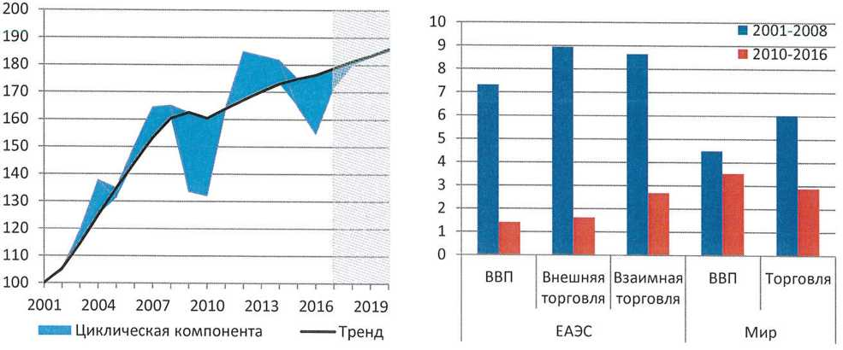

Աղբյուրը՝ ազգային վիճակագրական Աղբյուրը՝ ԵՏՀ, ԱՄՀ, ԱՀԿ, հաշվարկներ, մարմիններ, ԵՏՀ հաշվարկներ:

Փոխադարձ առեւտրի արագ վերականգնումը տեղի է ունենում պարբերաշրջանային գործոնների եւ մրցակցային դիրքերի բարելավման արդյունքում: Թեեւ սպառման կրճատումը բացասաբար է անդրադարձել նաեւ անդամ պետությունների փոխադարձ առեւտրի վրա: Սպառման կրճատման արդյունքում գների համեմատական մակարդակների նվազումը 1) փոխհատուցել է սպառման ծավալների նվազումը եւ արտահանման ծավալների ավելացումը, բացի այդ՝ 2) ներքին շուկայում ԵԱՏՄ անդամ պետությունների ապրանքների մրցունակության ավելացումը նպաստել է ներմուծման փոխարինմանը: Կարճաժամկետ ժամանակահատվածում տնտեսական ակտիվության նվազման հետեւանքների հաղթահարումը, ներդրումային եւ սպառողական ակտիվության աճը պետք է նպաստեն փոխադարձ առեւտրի ֆիզիկական ծավալների վերականգնմանը: Փոխադարձ առեւտրի վերականգնումը կշարունակվի 2018 թվականին, սակայն առեւտրի ֆիզիկական ծավալները կդանդաղեն մինչեւ 4,7%՝ ընթացիկ մակարդակների նկատմամբ:

Փոխադարձ առեւտրի՝ երկարաժամկետ կտրվածքով վերականգնման հեռանկարները մնում են զսպված: Պարբերաշրջանային գործոնների ազդեցության թուլացմանը զուգընթաց՝ փոխադարձ առեւտրի աճի տեմպերը կնվազեն մինչեւ հնարավորները, որոնք գնահատվում են 1,6%-ի մակարդակով: Անդամ պետություններում արտադրության պոտենցիալ ծավալի աճի տեմպերը աննշան կավելանան, միեւնույն ժամանակ կմնան մինչճգնաժամայինից ցածր:

Երկարաժամկետ կտրվածքով տնտեսական աճի ցածր տեմպերը կզսպեն փոխադարձ առեւտրի աճի տեմպերը: Քանի որ փոխադարձ առեւտրի հիմքը կազմում են ներդրումային եւ սպառողական ապրանքները, տնտեսական աճի պոտենցիալ տեմպերի եւ ներքին պահանջարկի նվազումը կզսպի փոխադարձ առեւտրի վերականգնումը՝ ցածր սպառողական եւ ներդրումային ակտիվության արդյունքում, ինչը նկատվում է ԵԱՏՄ անդամ պետությունների մեծ մասում: Փոխադարձ առեւտրի ընդլայնման համար անհրաժեշտ է արտադրողականության բարձրացում, ներդրումների աճ: Ներուժի մեծացմանը նույնպես կնպաստի խոչընդոտների եւ սահմանափակումների վերացումը:

|  |
| --- |
| Մեթոդաբանական պարզաբանում (տվյալների նախապատրաստում եւ հաշվարկներ )  Փոխադարձ առեւտրի ֆիզիկական ծավալների ինդեքսներ. Ըստ առեւտրի ծավալների եւ գների ինդեքսի համադրելի տվյալների բացակայության եւ սահմանափակ լինելու պատճառով՝ ԵԱՏՄ անդամ պետությունների վիճակագրական տվյալներում ժամանակային շարքերի կառուցման համար օգտագործվել են՝ 1) անդամ պետությունների փոխադարձ առեւտրի առկա ինդեքսները. 2) ԱՊՀ երկրների հետ առեւտրում ԵԱՏՄ անդամ պետությունների գների ինդեքսների օգտագործմամբ համադրելի ծավալներից վերականգնված գների եւ ֆիզիկական ծավալների ինդեքսները. 3) ազգային տվյալների բացակայության դեպքում՝ ԵԱՏՄ անդամ պետությունների հայելային վիճակագրության տվյալները: 2001-2007 թվականներն ընկած ժամանակահատվածում արտահանման ու ներմուծման միջին գների եւ արտահանման ու ներմուծման արժեքի մասին մանրամասն տվյալների հիման վրա կազմվել են արտահանման եւ ներմուծման ֆիզիկական ծավալի ինդեքսները: Ընդհանուր առմամբ՝ ԵԱՏՄ-ի համար տվյալներն ստացվել են նախորդ ժամանակահատվածում փոխադարձ առեւտրի ընդհանուր ծավալում ԵԱՏՄ յուրաքանչյուր անդամ պետության տեսակարար կշռի վրա համապատասխան ցուցանիշների կշռման միջոցով:  **Միտման առանձնացումը:** Փոխադարձ առեւտրի դինամիկայում միտումն առանձնացված է վիճակագրական տվյալների բաղադրազատման միջոցով՝ փոխադարձ առեւտրի ֆիզիկական ծավալները՝ պարբերաշրջանային բաղադրիչի եւ միտման: Փոխադարձ առեւտրի դինամիկայում միտման առանձնացման համար օգտագործվել է վիճակների տարածության գծային մոդելը, որն ունի հետեւյալ ընդհանուր տեսքը՝ $y_{t}=c_{t}+Z_{t}a_{t}+ϵ_{t}$ *(1) $a_{t+1}=d_{t}+T_{t}a_{t}+v_{t}$*  (2)  որտեղ, $y_{t}$-՝ դիտարկվող փոփոխականների վեկտոր է, at -՝ չդիտարկվող փոփոխականների վեկտորը, $ϵ_{t}$ եւ $v_{t}$-՝ սխալանքները: Մոդելի պարամետրերը՝ մատրիցները եւ Zt, Tt, ct, dtվեկտորները գտնելու համար օգտագործվել է Կալմանի բազմաչափ ֆիլտրը: Որպես պարամետրերի սկզբնական արժեքներ՝ օգտագործվել են ռեգրեսիոն հավասարումների գնահատականները՝ օգտագործելով Հոդրիկ-Պրեսկոտտի ֆիլտրի օգնությամբ համահարթեցված տվյալները: Որպես բացատրող փոփոխականներ՝ օգտագործվել են հետեւյալ փոփոխականները՝ ԵԱՏՄ անդամ պետությունների՝ ԵԱՏՄ-ից դուրս երկրներ արտահանման ֆիզիկական ծավալների ինդեքսը (միտումը), իրական ՀՆԱ-ի ինդեքսը (միտումը)՝ գնահատված Կալմանի միաչափ ֆիլտրի օգնությամբ: Փոփոխականների ընտրությունը բացատրվում է փոխադարձ առեւտրի ֆիզիկական ծավալների ինդեքսի՝ ինչպես ԵԱՏՄ անդամ պետությունների տնտեսությունների աճի տեմպերի, այնպես էլ երրորդ երկրներ արտահանման ֆիզիկական ծավալների հետ կայուն փոխադարձ կապով: |

2. **Կառուցվածքային տեղաշարժեր տնտեսություններում**

**2.1. Տնտեսությունների զարգացման ներուժը**

Նավթի գների եւ նավթ արտահանող երկրների տնտեսությունների դինամիկան որոշիչ ազդեցություն ունի ԵԱՏՄ երկրների զարգացման վրա: Ընդ որում՝ մինչ 2009 թվականի ճգնաժամը ԵԱՏՄ երկրներում նավթային դինամիկայից կախվածությունը զգալիորեն ցածր էր: 2014-2015 թվականներին ԵԱՏՄ երկրների տնտեսությունները զգալի պարբերաշրջանային անկում են ապրել, որի հետեւանքները երկար ժամանակ ազդեցություն են ունեցել առանցքային մակրոտնտեսական ցուցանիշների դինամիկայի վրա: Առեւտրի պայմանների փոփոխությունները հանգեցրել են տնտեսական ակտիվության ուժեղ տատանումների տնտեսական աճի՝ ինչպես պարբերաշրջանային, այնպես էլ կառուցվածքային բաղադրիչի հաշվին:

|  |  |
| --- | --- |
| **Նկար 45. ԵԱՏՄ-ում իրական ՀՆԱ-ի հավելաճի եւ նավթի գների նորմավորված տեմպերը, %** | **Նկար 46. Անդամ պետությունների տնտեսությունների աճի պոտենցիալ տեմպերը, %** |

Հայաստան

Բելառուս

Ղազախստան

Ղրղզստան

Ռուսաստան

Բրենտ

Ղազ.Հ

Ղրղզս.Հ

ՀՀ

ԲՀ

ՌԴ

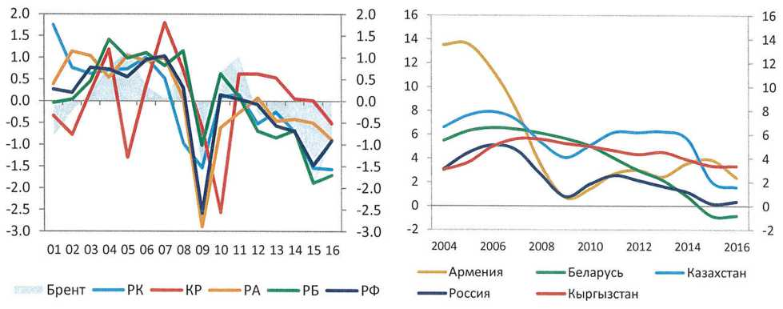

Ծանոթագրություն. Ղրղզստանի ՀՆԱ-ն՝ հաշվի չառնելով Կումտոր հանքավայրը մշակող ձեռնարկությունները Աղբյուրը՝ ազգային վիճակագրական մարմիններ, ԵՏՀ-ի հաշվարկներ:

Առեւտրի պայմանների փոփոխությունները պայմանավորված են ԵԱՏՄ երկրների տնտեսությունների կառուցվածքի առանձնահատկություններով: Ղազախստանի, Ռուսաստանի եւ Բելառուսի տնտեսությունները զգայուն են նավթի համաշխարհային գների նկատմամբ՝ հաշվի առնելով նավթի եւ նավթամթերքի շուրջ արդյունաբերական արտադրության եւ արտահանման մեծ համակենտրոնացումը: 2014 թվականին նավթի գների անկումն արտացոլվել է պետությունների արտաքին հաշվեկշռի, բյուջետային քաղաքականության, ինչպես նաեւ դրանց տնտեսությունների իրական հատվածի վրա: Տնտեսական ցնցումների փոխանցման էֆեկտներն (առեւտրային եւ ներդրումային ուղիների, դրամական տարնսֆերտների միջոցով) անբարենպաստ ազդեցություն են ունեցել Հայաստանի եւ Ղրղզստանի տնտեսությունների զարգացման վրա: Արդյունքում՝ այդ երկրներում նույնպես վատթարացել է վճարային հաշվեկշիռը, որը ճնշում է գործադրել փոխարժեքների, ներքին պահանջարկի վրա՝ հաշվի առնելով բնակչության իրական եկամուտների վատթարացումը: Բոլոր երկրներում վատթարացել են բյուջետային հաշվեկշիռները, աճել են պետական պարտքերը: Չնայած նրան, որ ԵԱՏՄ երկրների շարքում 2015-2016 թվականներին ռեցեսիան տեղի է ունեցել միայն Ռուսաստանում եւ Բելառուսում, ԵԱՏՄ այլ երկրների աճի տեմպերի նվազման մասշտաբը նույնքան զգալի էր, որքան Ռուսաստանում եւ Բելառուսում: Միեւնույն ժամանակ՝ մինչ ճգնաժամը արժութային քաղաքականությունում պակաս ճկուն ռեժիմներին հետեւող ԵԱՏՄ երկրների (Բելառուս, Ղազախստան, Ռոուսաստան)՝ դեպի ազատ նավարկություն անցնելու հետ կապված՝ ԵԱՏՄ երկրների ՀՆԱ-ի դինամիկայի կախվածությունը նավթի գներից նվազում է:

ԵԱՏՄ երկրներն ունեն հետագա լճացման համար բարձր ռիսկեր (տնտեսական աճի ցածր տեմպեր): ԵԱՏՄ երկրների ՀՆԱ-ի հավելաճի նորմավորված տեմպերը գտնվում են երկրների միջին մակարդակներից ցածր: 2016 թվականին միայն Ռուսաստանի եւ Բելառուսի տնտեսություններն սկսել վերականգնվել՝ գտնվելով ռեցեսիայի մեջ, մինչդեռ ԵԱՏՄ այլ երկրներում աճը շարունակել է դանդաղել՝ մեծացնելով ճեղքվածքը երկրներից յուրաքանչյուրի ՀՆԱ-ի աճի միջին տեմպի նկատմամբ: ԵՏՀ-ի կարճաժամկետ ցուցիչները[5] վկայում են ԵԱՏՄ երկրների տնտեսական աճի՝ ցածր մակարդակում պահպանման ռիսկերի մասին, որոնց մասին վկայում է մի քանի գործոն: Առաջինը՝ ԵԱՏՄ երկրներում փակվում են թողարկման (փաստացի ՀՆԱ-ի՝ պոտենցիալից շեղման) ճեղքվածքները, ինչը նշանակում է տնտեսությունների վերականգնման փուլի ավարտ: Երկրորդը՝ ընդլայնման փուլը, որը պետք է փոխարինի վերականգնման փուլը, կարող է կրել ոչ շարունակական բնույթ՝ հաշվի առնելով ներդրումային ակտիվության թույլ վերականգնումը: Երրորդը՝ արտաքին պայմանները, հիմնականում՝ նավթի համաշխարհային գները, համաշխարհային առեւտուրը եւ տնտեսությունը, բնութագրվում են աճի չափավոր տեմպերով: Լճացման ռիսկերի հաղթահարումն ապահովվում է ԵԱՏՄ երկրների տնտեսությունների պոտենցիալ աճի տեմպերի բարձացմամբ:

ԵԱՏՄ երկրների տնտեսությունների պոտենցիալ աճը դանդաղման միտում է ցուցաբերում: 2009 թվականից հետո ԵԱՏՄ երկրների ՀՆԱ-ի աճի տեմպերը դարձել են նախաճգնաժամային ժամանակահատվածից էականորեն ցածր: Նավթի գների առաջին կտրուկ անկումից հետո տնտեսական քաղաքականության պատշաճ հարմարեցում (2009թ.) տեղի չունեցավ, ինչով պայմանավորվեց ՀՆԱ-ի աճի փաստացի եւ պոտենցիալ տեմպերի աստիճանական նվազումը: 2000-ից 2016 թվականները ՀՆԱ-ի աճի պոտենցիալ տեմպերը ԵԱՏՄ տնտեսությունների մեծ մասում էապես նվազել են: ՀՆԱ-ի աճի պոտենցիալ տեմպերի ամենաքիչ նվազումը տեղի է ունեցել Ղրղզստանում, ինչը բացատրվում է փաստացի ՀՆԱ-ի բարձր փոփոխականությամբ՝ նույնիսկ հաշվի չառնելով Կումտոր հանքավայրը մշակող ձեռնարկությունները: Վերջին երեք տարիներին ԵԱՏՄ պետությունների պոտենցիալ ՀՆԱ-ի նվազման տեմպերը շոշափելիորեն դանդաղել են: Առավելապես ազդել են ԵԱՏՄ պետությունների հարկաբյուջետային աջակցման ակտիվ միջոցները: Տնտեսությունների աճի բարձրացնող միտման վերականգնումը կախված է լինելու տնտեսական քաղաքականության իրագործվող միջոցներից, հիմնականում՝ տնտեսական աճի կառուցվածքային բարելավումների միջոցներից, քանի որ նավթի համաշխարհային գների վերականգնում, որոնց վրա նախկինում զգալիորեն հիմնվել է տնտեսությունների աճը, հեռանկարում չի սպասվում:

ԵԱՏՄ պետությունների խոշորագույն տնտեսություններում արտահանումը դառնում է ավելի բազմազանեցված: Արտահանման բազմազանեցումը տնտեսության զարգացման որակի կարեւոր ցուցիչն է: Տարածաշրջանի երկրների շարքում արտահանման համակենտրոնացման[6] առավել բարձր աստիճանն ունի Ռուսաստանը, Ղազախստանը եւ Ղրղզստանը, ընդ որում, առաջին երկու երկրներում վերջին երեք տարիներին իրավիճակը բարելավվում էր՝ պայմանավորված նավթի գների անկումով: Նավթի եւ հանքային վառելիքի արտահանման մասնաբաժինը Ռուսաստանում նվազել է 58%-ից 47%, Ղազախստանում՝ 76%-ից 61%: Ղազախստանում արտահանող ճյուղերի համակենտրոնացման աստիճանի նվազումը նույնպես ուղեկցվում է արդյունաբերական արտադրությունում ճյուղերի համակենտրոնացման նվազմամբ՝ արտադրության կառուցվածքում հում նավթի արդյունահանումը՝ մշակող արդյունաբերության ճյուղերով՝ հիմնականում մետաղագործական արդյունաբերության արտադրանքով դուրսմղման հետեւանքով: Ղրղզստանում՝ հակառակը, ոսկու արտահանման մասնաբաժինը մի փոքր աճել է (44%-ից 46%): Նմանօրինակ միտումներ նկատվում են նաեւ այս երկրի արդյունաբերությունում: Հայաստանում 2016 թվականին հիմնական արտահանման դիրքը (հանքաքարի արտահանումը) զբաղեցրել է արտահանման ընդհանուր ծավալի 22%-ը, Բելառուսում՝ 21%-ը (նավթ եւ հանքային վառելիք): Եվ այս երկրներում, ինչպես արտահանման, այնպես էլ արդյունաբերական արտադրության համակենտրոնացման աստիճանը չափավոր է: Ընդհանուր առմամբ՝ արտահանման բազմազանեցումը բարենպաստորեն է անդրադառնում առեւտրային հաշվեկշռի կայունության վրա, նպաստում է պետությունների արտաքին տնտեսական դիրքերի ամրապնդմանն ու արդյունաբերական արտադրության բազմազանեցման բարձրացմանը:

**Նկար 47. Հերֆինդալ-Հիրշմանի ինդեքսներն արդյունաբերությունում եւ արտահանման մեջ՝ 2014-ից 2016 թվականների արժեքային ծավալների հիման վրա**

Ղազ.Հ

Ղրղզս.Հ

ՀՀ

ԲՀ

ՌԴ

Արտահանումը

Արդյունաբերական արտադրությունը

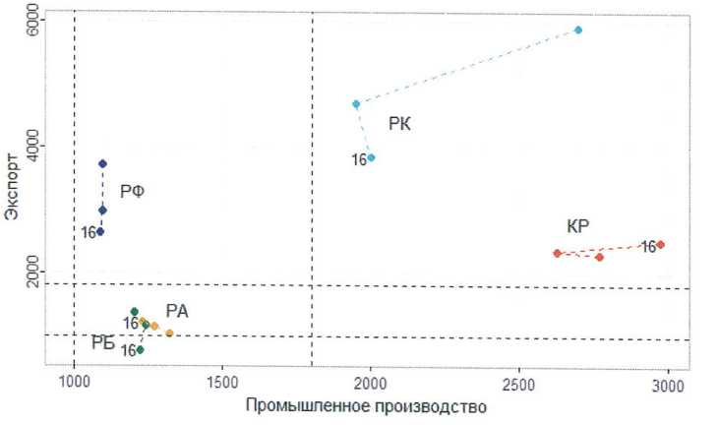

Ծանոթագրություն. 16=2016 թվական:

Աղբյուրը՝ ազգային վիճակագրական մարմիններ, ԵՏՀ-ի հաշվարկներ:

**2.2. Աճի եւ արտադրողականության աղբյուրները**

Տնտեսությունների աճի կառուցվածքային գործոնների ուսումնասիրության նպատակով ընտրվել է 2011-ից 2016 թվականներն ընկած ժամանակահատվածը: ԵԱՏՄ երկրներում՝ որպես տնտեսական աճի շարժիչ ուժ, հանդես է եկել առավելապես արտադրողականության աճը[7]: Ընդ որում, տնտեսությունների աճը հիմնականում սահմանափակում է ժողովրդագրական գործոնը: ԵԱՏՄ պետությունների համար ընդհանուր միտում է համարվում գյուղատնտեսությունում զբաղվածության խիստ նվազումը, ինչը բարձրացրել է այդ ճյուղի արտադրողականությունը, ինչպես նաեւ՝ աշխատանքային ռեսուրսների՝ արտահանելի ճյուղերից ոչ արտահանելի ճյուղեր տեղաշարժը: Ընդ որում, այդպիսի տեղաշարժը ոչ միշտ է արդյունավետ եղել ԵԱՏՄ երկրների տնտեսությունների համար:

|  |
| --- |
| Մեթոդաբանական պարզաբանումներ Անդամ պետությունների տնտեսություններում կառուցվածքային փոփոխությունների գնահատման համար կիրառվել է Համաշխարհային բանկի կողմից մշակված «Job Generation and Growth Decomposition tool»[8] գործիքը: Տվյալ մեթոդաբանությունը հիմնված է բնակչության մեկ շնչին բաժին ընկնող ՀԱԱ-ի բաղադրազատման վրա (Shapley մեթոդ)՝ ցուցանիշ, որը ՀՆԱ-ի հետ մեկտեղ բնութագրում է տնտեսական աճի դինամիկան: Տվյալ ցուցանիշի աճի հիմնական աղբյուրներն են աշխատանքի արտադրողականությունը (մեկ աշխատողի հաշվով թողարկումը), նոր աշխատատեղերի ստեղծումը (զբաղվածության մակարդակը) եւ ժողովրդագրական գործոնը (բնակչության մեջ աշխատուժի մասնաբաժինը): Ընդ որում, մեթոդը ցույց է տալիս տնտեսության յուրաքանչյուր ճյուղում տեղի ունեցող փոփոխությունները: Այդ գործիքի հիման վրա ԵԱՏՄ պետությունների վերլուծությունն անցկացնելու համար օգտագործվել են 2011 եւ 2016 թվականների տվյալները:  2011 թվականի ընտրությունը պայմանավորված է 2009 թվականի ճգնաժամից հետո ԵԱՏՄ պետությունների տնտեսությունների վերականգնումն ամփոփելու ժամանակահատվածով: Մոդելում բերված են 2011 թվականի գների արժեքային տվյալները: Յուրաքանչյուր ընտրված ժամանակահատվածի համար հավաքվել են վիճակագրական տվյալներ ըստ մոդելի հետեւյալ էկզոգեն փոփոխականների՝ 1) համախառն ներքին արդյունքը՝ ըստ տնտեսական գործունեության տեսակների, 2) զբաղված բնակչության թվաքանակը՝ ըստ տնտեսական գործունեության տեսակների, 3) մշտական բնակչության միջին տարեկան թվաքանակը, 4) տնտեսապես ակտիվ բնակչության թվաքանակը: |

**Աղյուսակ 2**

**Մոդելի հիմնական ցուցանիշների դինամիկա, հավելաճը %-ով   
(2016 թվականը 2011 թվականի նկատմամբ)**

|  |  |  |  |  |  |
| --- | --- | --- | --- | --- | --- |
|  | ՀՀ | ԲՀ | Ղազ.Հ | Ղրղզս.Հ | ՌԴ |
| ՀԱԱ-ն մշտական գներով, % | 21,0 | -2,2 | 18,8 | 24,2 | 3,9 |
| Բնակչության ընդհանուր թվաքանակը, % | -1,2 | 0,3 | 6,7 | 10,2 | 2,6 |
| բնակչության մեկ շնչին բաժին ընկնող ՀԱԱ-ն , % | 22,4 | -2,5 | 11,3 | 12,7 | 1,2 |
| Աշխատուժի թվաքանակը, % | -14,8 | -5,8 | 2,6 | 4,3 | 1,1 |
| Զբաղված բնակչության թվաքանակը, % | -14,4 | -6,1 | 3,0 | 5,0 | 2,2 |
| մեկ աշխատակցին բաժին ընկնող ՀԱԱ-ն, % | 41,3 | 4,1 | 15,3 | 18,3 | 1,7 |

Աղբյուրները՝ ՀՆԱ-ն եւ զբաղված բնակչության թվաքանակն ըստ տնտեսական գործունեության տեսակների, մշտական բնակչության թվաքանակը՝ ազգային վիճակագրական գերատեսչությունների տվյալներ. տնտեսապես ակտիվ բնակչության թվաքանակը՝ ԵՏՀ-ի վիճակագրական տվյալների դեպարտամենտի տվյալներ:

Բնակչության ընդհանուր թվաքանակի մեջ աշխատուժի մասնաբաժնի նվազումը բացասաբար է ազդում ԵԱՏՄ երկրների տնտեսության աճի վրա: Վերջին հինգ տարիներին (2011-ից 2016 թվականները) ԵԱՏՄ երկրների բնակչության թվաքանակն աճել է 3,0%-ով, իսկ տնտեսապես ակտիվ բնակչությանը (աշխատուժ)՝ 0,8%-ով: Աշխատուժի աճի հետ մնացող տեմպերի հետեւանքով աշխատուժի մասնաբաժինը բնակչության կառուցվածքում նվազել է ԵԱՏՄ բոլոր երկրներում, առավելագույնս՝ Հայաստանում: ԵԱՏՄ-ում միջինը տեղի է ունեցել այդպիսի գործակցի նվազում 52.5%-ից 2011 թվականին մինչեւ 51.3%-ը՝ 2016 թվականին: Պատճառներից մեկն է վերջին տարիներին տնտեսական ակտիվության նվազման պայմաններում ոչ ֆորմալ զբաղվածության ավելացումը, ինչպես նաեւ բնակչության աշխատանքային արտագաղթը դեպի եկամուտների ավելի բարձր մակարդակ ունեցող տարածաշրջաններ:

ԵԱՏՄ երկրներում նոր աշխատատեղերը դանդաղ են ստեղծվում: Աշխատանքային ռեսուրսների ոչ բարենպաստ դինամիկա նկատվում է Հայաստանում եւ Բելառուսում: 2011 թվականից մինչեւ 2016 թվականն այդ երկրներում աշխատուժի եւ զբաղված բնակչության թվաքանակը նվազել է: Բելառուսում զբաղված բնակչությունը թողարկման ծավալների նվազման պատճառով ավելի շատ է նվազել: Այդ իսկ պատճառով՝ ԵԱՏՄ երկրների շարքում աշխատուժի կառուցվածքում զբաղված բնակչության մասնաբաժինը նվազել է միայն Բելառուսում: Այնուհանդերձ, ԵԱՏՄ մնացած երկրներում բնակչության մեկ շնչին բաժին ընկնող ՀԱԱ-ի հավելաճում զբաղվածության աճի ներդրումը կազմել է ընդամենը 0,5-ից (Ղազախստան) մինչեւ 1,0 (Ռուսաստան) տոկոսային կետ: Ռուսաստանի համար բնակչության մեկ շնչին բաժին ընկնող ՀԱԱ-ի հավելաճի ոչ մեծ տեմպերի ներքո այդ ներդրումն էական է: Ընդհանուր առմամբ՝ ԵԱՏՄ-ում զբաղվածության աճի ցածր տեմպերը սահմանափակում են տնտեսությունների հավելաճը:

2011-ից 2016 թվականները ԵԱՏՄ պետությունների աշխատանքային ռեսուրսները տեղաշարժվել են արտահանելի ապրանքներ արտադրող ճյուղերից դեպի ոչ արտահանելի ապրանքներ արտադրող ճյուղերը: Սակայն նման տեղափոխումը ոչ միշտ է արդյունավետ եղել տնտեսությունների համար:

ԵԱՏՄ երկրների տնտեսությունների համար արտադրողականությունն աճի հիմնական աղբյուրն է: Չնայած Հայաստանի տնտեսությունում աշխատանքի շուկայի ցուցանիշների էական վատթարացմանը` ճյուղերի հանրագումարային համախառն ավելացված արժեքը զգալիորեն աճել է 2011 թվականից մինչեւ 2016 թվականը: ՀԱԱ-ի խոշոր աճ է տեղի ունեցել նաեւ Ղազախստանում եւ Ղրղզստանում: ԵԱՏՄ տնտեսություններում արտադրողականության աճը բնորոշ է տարբեր ճյուղերի համար: Հայաստանում առավելագույն ներդրումը աշխատանքի արտադրողականության հավելաճի մեջ ունեցել է գյուղատնտեսությունը, Բելառուսում՝ մշակող արդյունաբերությունը, Ղազախստանում՝ առեւտուրը եւ անշարժ գույքով գործառնությունները, Ղրղզստանում՝ շինարարությունը եւ առեւտուրը, Ռուսաստանում՝ ֆինանսական գործունեությունը:

**Նկար 48. Բնակչության մեկ շնչին բաժին ընկնող ՀԱԱ-ի հավելաճի կառուցվածքը (100%) եւ դրա ընդհանուր հավելաճը (%)**

Հայաստան

Բելառուս

Ղազախստան

Ղրղզստան

Ռուսաստան

Զբաղվածության աճի ներդրումը*

Ժողովրդագրական գործոնի ներդրումը**

բնակչության մեկ շնչին բաժին ընկնող ՀԱԱ-ն , *%* (աջ առանցք)

Միջճյուղային տեղաշարժերի ներդրումը

Մեկ աշխատակցին բաժին ընկնող ՀԱԱ-ի աճի ներդրումը

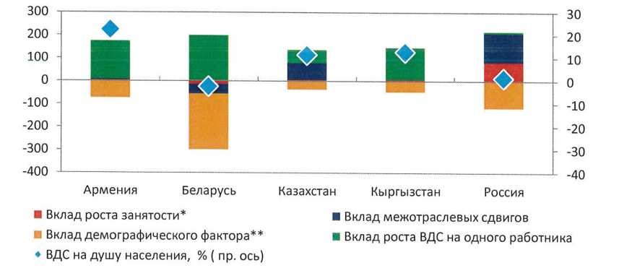

Ծանոթագրություն. *-աշխատուժում զբաղված բնակչության մասնաբաժնի փոփոխությունը. *-բնակչության ընդհանուր թվաքանակում աշխատուժի մասնաբաժնի փոփոխությունը:

ԵԱՏՄ երկրների շարքում զբաղվածության առավել խիստ կրճատումը նկատվում է գյուղատնտեսությունում: Բելառուսի եւ Ռուսաստանի համար նույնպես բնորոշ է մշակող արդյունաբերությունում զբաղվածության նվազումը: ԵԱՏՄ երկրներում պետական կառավարման ոլորտում զբաղվածությունը տարբեր ձեւերով է փոփոխվել: Հայաստանում այդ ճյուղում զբաղվածությունն աճել է եւ առեւտրի ու հյուրանոցային ծառայությունների հետ մեկտեղ՝ ապահովել է տնտեսությունում զբաղվածների ընդհանուր հավելաճի մեջ հիմնական ներդրումը: Ղրղզստանում՝ հակառակը, պետական կառավարման ոլորտում զբաղված բնակչության թվաքանակի նվազումը եղել է ամենաէականը: ԵԱՏՄ երկրներում աշխատատեղերը ստեղծվել են հիմնականում այնպիսի ոլորտներում, ինչպիսիք են առեւտուրը, հյուրանոցների եւ ռեստորանների գործունեությունը, տրանսպորտը եւ կապը, ֆինանսական գործունեությունը, անշարժ գույքով գործառնությունները: Ընդ որում, ԵԱՏՄ երկրներից յուրաքանչյուրում կան իրենց առանձնահատկությունները (տես՝ Նկարը):

**Նկար 49. Զբաղվածության մակարդակի հավելաճի կառուցվածքը   
(տոկոսային կետերով):**

Հայաստան

Բելառուս

Ղազախստան

Ղրղզստան

Ռուսաստան

**Արտահանվող ապրանքների արտադրություն**

Գյուղատնտեսություն և ձկնորսություն

Օգտակար հանածոների արդյունահանում

Մշակող արտադրություններ

Էլեկտրաէներգիայի, գազի, ջրի արտադրություն և բաշխում

Շինարարություն

**Ոչ արտահանվող ապրանքների արտադրություն**

Առևտուր, վերանորոգում, հյուրանոցներ և ռեստորաններ

Տրանսպորտ և կապ

Կրթություն

Տնտեսական գործունեության այլ տեսակներ

Առողջապահություն և սոցիալական ծառայություններ

Պետական կառավարում, պաշտպանություն, սոցիալական ապահովություն

Ֆինանսական գործունեություն և անշարժ գույքով գործառնություններ

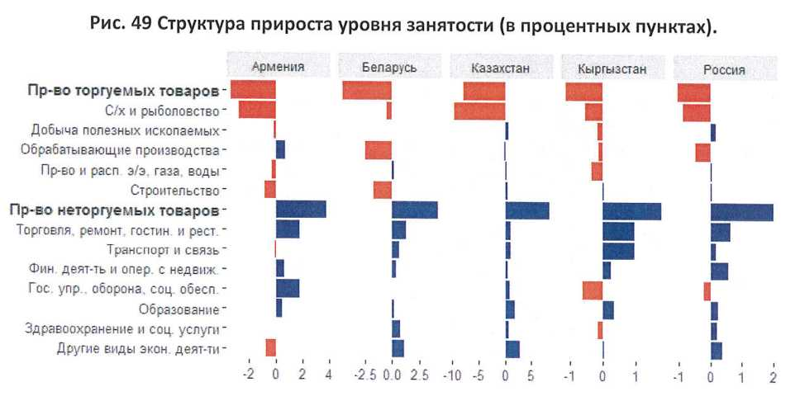

ԵԱՏՄ բոլոր երկրներում 2011-ից 2016 թվականին արտադրողականությունն աճել է: Արտադրողականության աճի առավել բարձր տեմպեր (մեկ աշխատակցին բաժին ընկնող ՀԱԱ-ն) նկատվում են Հայաստանում, առավել ցածր տեմպեր՝ Բելառուսում եւ Ռուսաստանում: Հայաստանում արտադրողականության աճի վրա առավելագույն ազդեցություն է ունեցել գյուղատնտեսությունը՝ այդ ճյուղում զբաղվածության նվազման եւ թողարկման աճի պայմաններում: Հայաստանի համար բնորոշ է, որ արտադրողականության աճը նկատվում է գրեթե բոլոր ճյուղերում (բացառությամբ ֆինանսական գործունեության)՝ ԵԱՏՄ այլ երկրների հետ համեմատած: Բելառուսում արտադրողականության ավելացումն ապահովել են հիմնականում մշակող արդյունաբերության եւ գյուղատնտեսության ճյուղերը: Այնուհանդերձ, նկարում ներկայացված 12-ից 7 ճյուղերում (ինչպես եւ Ռուսաստանում) արտադրողականությունը նվազել է: Ղազախստանում նկատվում է արտադրողականության զգալի նվազում հանքարդյունահանման ոլորտում՝ ՀԱԱ-ի նվազման եւ զբաղվածության աճի ներքո: Ընդ որում, Ղազախստանի համար մեծ դեր է կատարում աշխատուժի՝ ցածր արդյունավետ ճյուղերից ավելի արդյունավետ ճյուղեր տեղափոխման գործոնը (միջճյուղային տեղաշարժերի ցուցանիշ): Ղրղզստանում արտադրողականության զգալի աճ է արձանագրվել շինարարության եւ առեւտրի մեջ: Իսկ Ռուսաստանում ընդհակառակը՝ այդ ճյուղերն առավելագույնս սահմանափակում են արտադրողականության աճը՝ գրավելով աշխատանքային ռեսուրսներ ավելի արդյունավետ ճյուղերից: Ռուսաստանում աճող արտադրողականություն ունեցող ճյուղերի շարքին դասվում են գյուղատնտեսությունը, մշակող արդյունաբերությունը, ֆինանսական գործունեությունը, անշարժ գույքով գործառնությունները եւ պետական կառավարումը:

**Նկար 50. Աշխատանքի արտադրողականության հավելաճի կառուցվածքը (տոկոսային կետերով)**

Հայաստան

Բելառուս

Ղազախստան

Ղրղզստան

Ռուսաստան

**Արտահանվող ապրանքների արտադրություն**

Գյուղատնտեսություն և ձկնորսություն

Օգտակար հանածոների արդյունահանում

Մշակող արտադրություններ

Էլեկտրաէներգիայի, գազի, ջրի արտադրություն և բաշխում

Շինարարություն

**Ոչ արտահանվող ապրանքների արտադրություն**

Առևտուր, վերանորոգում, հյուրանոցներ և ռեստորաններ

Տրանսպորտ և կապ

Կրթություն

Տնտեսական գործունեության այլ տեսակներ

**Միջճյուղային տեղաշարժեր**

Առողջապահություն և սոցիալական ծառայություններ

Պետական կառավարում, պաշտպանություն, սոցիալական ապահովություն

Ֆինանսական գործունեություն և անշարժ գույքով գործառնություններ

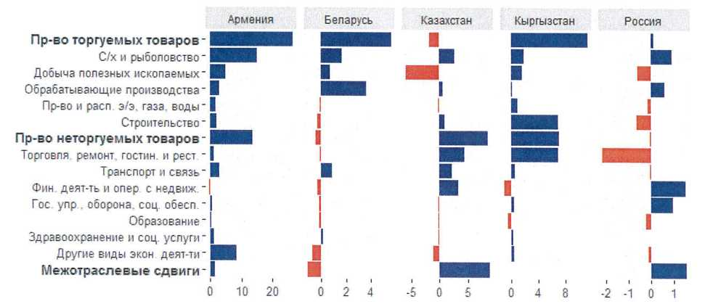

Միջճյուղային տեղաշարժերի ցուցանիշը վկայում է միջճյուղային տեղաշարժերի՝ արտադրողականության հավելաճում ներդրման մասին: Ցուցանիշն արտացոլում է աշխատուժի՝ միջինից ցածր մակարդակի արտադրողականությամբ ճյուղերից միջին բարձր մակարդակի արտադրողականությամբ ճյուղեր տեղափոխումը: Այդ ներդրումը դրական է գնահատվել Հայաստանի, Ղազախստանի եւ Ռուսաստանի համար, չեզոք՝ Ղրղզստանի համար եւ բացասական՝ Բելառուսի համար: Նման արդյունքը Բելառուսի համար բացատրվում է հիմնականում մշակող արդյունաբերությունում զբաղվածության նվազմամբ, մինչդեռ այդ ճյուղը միջին մակարդակի համեմատ ավելի արտադրողական է:

Միջճյուղային տեղաշարժերն առավել ուժեղ ազդեցություն ունեն տնտեսական աճի վրա Ղազախստանում եւ Ռուսաստանում: ԵԱՏՄ երկրների զբաղված բնակչության կառուցվածքում փոփոխությունը հիմնականում պայմանավորված է պակաս արդյունավետ ոլորտում՝ գյուղատնտեսությունում զբաղվածության նվազմամբ: Աշխատուժը տեղափոխվում է այլ ճյուղեր, օրինակ՝ հանքարդյունահանող արդյունաբերություն: Գյուղատնտեսությունը պակաս արդյունավետ ճյուղ է, մինչդեռ հանքարդյունահանող արդյունաբերությունը՝ ընդհակառակը: Օրինակ՝ Ղազախստանում, չնայած նրան, որ արտադրողականությունը հանքարդյունահանող արդյունաբերությունում նվազել է 2011-2016 թվականներին, այնուհանդերձ, այն նախկինի պես զգալիորեն (5 անգամ) գերազանցում է արտադրողականության միջին մակարդակը: Այդ իսկ պատճառով՝ զբաղվածության նվազումը գյուղատնտեսությունում եւ ավելացումը հանքարդյունահանող արդյունաբերությունում դրական է արտացոլվում միջճյուղային տեղաշարժերի ցուցանիշի վրա:

**ԵԱՏՄ-ի համար ընդհանուր միտում է աշխատանքային ռեսուրսների հոսքը դեպի ֆինանսական գործունեություն** (նվազումը Ղազախստանում բացատրվում է անշարժ գույքով գործառնությունների ոլորտում զբաղվածության նվազմամբ): Հաշվի առնելով այն, որ արտադրողականությունը ֆինանսական գործունեության ոլորտում գերազանցում է միջին մակարդակը ԵԱՏՄ տնտեսություններում, աշխատանքային ռեսուրսների տեղաշարժն այդ ոլորտ բարենպաստ է անդրադարձել ԵԱՏՄ երկրների տնտեսությունների արտադրողականության ընդհանուր մակարդակի աճի վրա:

**Նկար 51. Միջճյուղային տեղաշարժերի գործոնի հավելաճի կառուցվածքը (տոկոսային կետերով)**

Պետական կառավարում, պաշտպանություն, սոցիալական ապահովություն

**Ոչ արտահանվող ապրանքների արտադրություն**

Հայաստան

Բելառուս

Ղազախստան

Ղրղզստան

Ռուսաստան

**Արտահանվող ապրանքների արտադրություն**

Գյուղատնտեսություն և ձկնորսություն

Օգտակար հանածոների արդյունահանում

Մշակող արտադրություններ

Էլեկտրաէներգիայի, գազի, ջրի արտադրություն և բաշխում

Շինարարություն

Առևտուր, վերանորոգում, հյուրանոցներ և ռեստորաններ

Տրանսպորտ և կապ

Ֆինանսական գործունեություն և անշարժ գույքով գործառնություններ

Կրթություն

Առողջապահություն և սոցիալական ծառայություններ

Տնտեսական գործունեության այլ տեսակներ

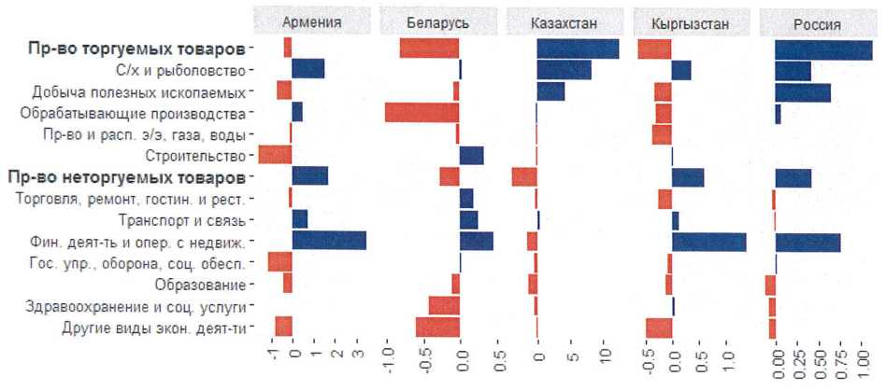

3. **Մերձեցումը (կոնվերգենցիան) եւ ինտեգրման երկարաժամկետ նպատակները ԵԱՏՄ-ում**

Բարեկեցության բարձրացումը տնտեսական ինտեգրման գործընթացի առանցքային խնդիրն է՝ հավասարակշռված տնտեսական զարգացման ապահովման տեսանկյունից: Ընդհանուր առմամբ կոնվերգենցիա նշանակում է եկամուտների համեմատաբար ցածր մակարդակ ունեցող երկրների՝ եկամուտների համեմատաբար ավելի բարձր մակարդակ ունեցող երկրներին հասնելու զարգացման էֆեկտ: Չնայած նրան, որ եկամուտների իրական մակարդակների մոտեցումը տնտեսական միության գործելու համար անհրաժեշտ պայման չէ, ԵԱՏՄ ձեւավորման հիմնական նպատակը բնակչության կենսամակարդակի բարձրացումն է:

ԵԱՏՄ երկրները տարբերվում են բնակչության մեկ շնչին բաժին ընկնող եկամուտների մակարդակով, եւ ինտեգրացիոն բլոկի շրջանակներում կոնվերգենցիան կարող է լրացուցիչ խթան լինել դրանց տնտեսությունների աճի համար: Բացի այդ՝ անդամ պետությունների կողմից երկարաժամկետ կտրվածքում ինտեգրումից հատկապես տնտեսական աճի տեմպերի դանդաղման պայմաններում օգուտների ստացումը նպաստում է ինտեգրացիոն միության համախմբվածության բարձրացմանը:

|  |
| --- |
| Գնահատման առնչությամբ մեթոդաբանական մոտեցումները. Տեսությամբ ենթադրվում է, որ բնակչության մեկ շնչին բաժին ընկնող ի սկզբանէ ավելի ցածր ՀՆԱ-ով[9] երկրները, որպես կանոն, ավելի արագ են աճում, քան եկամուտների ավելի բարձր սկզբնական մակարդակներով երկրները, ինչը նշանակում է, որ նկատվում է (3-կոնվերգենցիա: Բնակչության մեկ շնչին բաժին ընկնող ՀՆԱ-ի դիսպերսիան (չափվում է որպես վարիացիայի գործակից) տարբեր երկրներում նույնպես պետք է նվազի, նշանակելով, որ ի սկզբանէ ավելի ցածր եկամուտներով երկրներում բարձր աճը հանգեցնում է եկամուտների ավելի բարձր մակարդակ ունեցող երկրների հետ մոտեցմանը (կոնվերգենցիա): Էմպիրիկ տվյալները վկայում են այն մասին, որ տվյալ ենթադրությունը ոչ ամբողջությամբ է պահպանվում ԵԱՏՄ անդամ պետությունների համար: Ընդ որում, տվյալ գործընթացի տարբեր չափումները՝ ինչպես ինտեգրացիոն միության ներսում, այնպես էլ եկամուտի բարձր մակարդակ ունեցող երկրների մասով, որոնք օգտագործվել են որպես համեմատության համար էտալոն, թույլ են տվել առանձնացնել ԵԱՏՄ-ում տվյալ գործընթացի մի շարք առանձնահատկություններ: |

Ժամանակի մեջ կոնվերգենցիայի գործընթացի անհամաչափությունը: Գործընթացի արագության եւ դինամիկայի վրա զգալի չափով ազդել է արտաքին տնտեսական կոնյունկտուրան եւ կառուցվածքային գործոնները: Բարենպաստ տնտեսական կոնյունկտուրայի ժամանակահատվածում՝ 2000-ից 2008 թվականները նկատվել է բնակչության մեկ շնչին բաժին ընկնող եկամուտների բավականին արագ ավելացում: ԵԱՏՄ անդամ պետությունները (Ղրղզստանից բացի) դրսեւորել են տնտեսական աճի բարձր տեմպեր, որոնք գերազանցել են տնտեսական զարգացման համադրելի մակարդակ ունեցող երկրներին բնորոշ աճի միջին տեմպերը: Ստեղծված պայմաններում ԵԱՏՄ անդամ պետություններում նկատվել է կոնվերգենցիայի արագ գործընթաց եւ եկամուտների ավելացում: 2008-2009 թվականներին համաշխարհային ֆինանսատնտեսական ճգնաժամը եւ 2014-2015 թվականներին առեւտրի պայմանների վատթարացումը հանգեցրել են տվյալ գործընթացների դանդաղելուն: Նկատվել է տնտեսական աճի տեմպերի դանդաղում եկամուտների տարբեր մակարդակ ունեցող երկրներում, ինչն էլ հանգեցրել է ընդհանուր առմամբ աշխարհում տնտեսական կոնվերգենցիայի դանդաղելուն:

|  |  |
| --- | --- |
| **Նկար 52. ՀՆԱ-ի հավելաճի միջին տեմպերը եւ եկամուտների մակարդակը** | **Նկար 53. Բնակչության մեկ շնչին բաժին ընկնող ՀՆԱ-ն՝ ըստ ԳՈՒՊ-ի ընթացիկ գներով (2000-2016 թթ.)** |

Հայաստան

Բելառուս

Ղազախստան

Ղրղզստան

Ռուսաստան

Հայաստան

Բելառուս

Ղազախստան

Ռուսաստան

Ղրղզստան

Աշխարհ 2000-2007

Աշխարհ 2010-2016

Ըստ ԳՈՒՊ-ի՝ բնակչության մեկ շնչին բաժին ընկնող ՀՆԱ-ի հավելաճի միջին տեմպերը, %

ԵԱՏՄ-ում միջինից %-ով

բնակչության մեկ շնչին բաժին ընկնող ՀՆԱ-ն՝ ըստ բնակչության մեկ շնչին բաժին ընկնող ԳՈՒՊ-ի (ընթացիկ գներով), ԱՄՆ դոլար

*Աղբյուրը՝ ԱՄՀ, ԵՏՀ -ի հաշվարկներ:*

միջինից %-ով զարգացած երկրների համար

*Աղբյուրը՝ ԱՄՀ, ԵՏՀ -ի հաշվարկներ:*

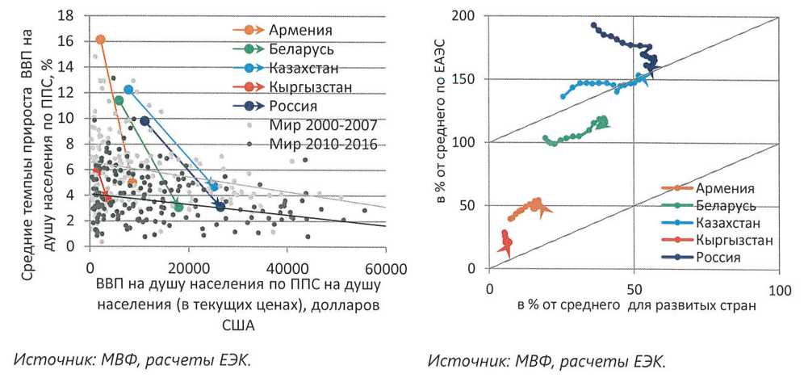

Եկամուտների տարբեր մակարդակներ ունեցող երկրների կոնվերգենցիայի արագությունը տարբեր է: ԵԱՏՄ-ում միջինի համեմատ բնակչության մեկ շնչին բաժին ընկնող եկամուտների ի սկզբանէ բարձր մակարդակ ունեցող երկրներում (Բելառուս, Ղազախստան, Ռուսաստան) կոնվերգենցիայի գործընթացներն էապես արագ են ընթացել: Նկատվել է երկրների տվյալ խմբի եկամուտներում՝ զարգացած երկրների համեմատ ճեղքվածքի արագ կրճատում: Ցուցանիշի դինամիկայում զգալիորեն հետ է մնացել Հայաստանը: Ղրղզստանում իրավիճակը վատթարացել է. նկատվել է ճեղքվածքի մեծացում՝ ինչպես ԵԱՏՄ անդամ պետությունների, այնպես էլ զարգացած երկրների հետ եկամուտներում:

ԵԱՏՄ-ի ներսում եկամուտի մակարդակի կոնվերգենցիան կրել է սահմանափակ բնույթ: Եկամուտների կոնվերգենցիա տեղի է ունեցել հիմնականում ԵԱՏՄ-ում միջին մակարդակի համեմատ ավելի բարձր մակարդակի եկամուտ ունեցող երկրների խմբում: Բնակչության մեկ շնչին բաժին ընկնող եկամուտի մակարդակները Ղազախստանում եւ Բելառուսում հետեւողականորեն մոտեցել են Ռուսաստանում նույն ցուցանիշի արժեքին: Ժամանակի ընթացքում դա նպաստել է երկրների միջեւ եկամտի մակարդակի դիսպերսիայի նվազմանը: Միեւնույն ժամանակ եկամուտների մակարդակը Հայաստանում եւ Ղրղզստանում աճել է ոչ այնքան արագ, ինչպես մնացած ԵԱՏՄ անդամ պետություններում, ինչով պայմանավորվել է Հայաստանի ցուցանիշի արժեքի եւ ԵԱՏՄ-ի համար միջին արժեքի միջեւ ճեղքվածքի աննշան կրճատումը՝ 39,2%-ից 2000 թվականին միչեւ 52,7% 2016 թվականին, մինչդեռ Ղրղզստանի համար նույն ժամանակահատվածի համար ճեղքվածքը կրճատվել է 28,5%-ից մինչեւ 21,5%: Այսպիսով, ԵԱՏՄ անդամ պետությունների եկամուտների մակարդակներում պահպանվում է կայուն դիսպարիտետը (անհավասարությունը):

|  |  |
| --- | --- |
| Տարբերությունները տնտեսական քաղաքականություններում կարող են ուժեղացնել ԵԱՏՄ-ում տնտեսական վերելքի վերահամաժամանակեցումը եւ մեծացնել եկամուտների ճեղքվածքը: Ղազախստանում խթանող տնտեսական քաղաքականության եւ Հայաստանում արտադրողականության աճի արդյունքում տվյալ երկրները պահպանել են տնտեսական աճի համեմատական բարձր տեմպերը, ինչով պայմանավորված է ռեցեսիայից արագ դուրս գալը եւ տնտեսական աճի վերականգնումը: Բելառուսը եւ Ռուսաստանը բախվել են ավելի խորը եւ երկարատեւ ռեցեսիայի, ինչով պայմանավորված է տնտեսական աճի տեմպերի դանդաղումը: | **ՆՆկար 54. ՀՆԱ-ի վարիացիայի գործակիցը՝ ըստ ԳՈՒՊ-ի, ընթացիկ գներով**  *Աղբյուրը՝ ԱՄՀ, ԵՏՀ -ի հաշվարկներ:*  ԵԱՏՄ երկրներ՝ ԵԱՏՄ միջինում  ԵԱՏՄ երկրներ՝ զարգացած երկրներ (աջ սանդղակ) |

Տնտեսական աճի միջին տեմպերի զգալի դանդաղումը հանգեցրել է նրան, որ կոնվերգենցիայի արագությունը նվազել է ԵԱՏՄ անդամ պետությունների միջեւ, դրա հետ մեկտեղ` վերջին 3 տարվա ընթացքում նկատվում է ԵԱՏՄ երկրների եկամուտների մակարդակի մոտեցում զարգացած երկրների նկատմամբ՝ Հայաստանում, Ղրղզստանում եւ Ղազախստանում եկամուտների աճի հաշվին:

Պարբերաշրջանային եւ կառուցվածքային գործոններով կարող են պայմանավորված լինել երկրների միջեւ տարբերությունները: Եթե պարբերաշրջանային գործոնների ազդեցությունը կարող է նվազել, ապա կառուցվածքային տարբերությունները կարող են երկարատեւ ազդեցություն ունենալ կոնվերգենցիայի գործընթացների վրա եւ էականորեն դանդաղեցնել դրանք: Կառուցվածքային գործոնների ազդեցության ներքո (արտադրողականությունում տարբերությունների եւ աշխատուժի մասով ծախքերի պահպանումը) տնտեսական դինամիկայում տարբերությունները ձեռք կբերեն կայուն բնույթ, կոնվերգենցիան կարող է էականորեն դանդաղել:

Կոնվերգենցիայի դանդաղումն արտացոլում է արտադրողականության նվազումը: Երկրների միջեւ պահպանվող եկամուտներում ճեղքվածքը կապված է այն ցնցումների ֆոնին արտադրողականության կրճատմամբ, որոնց հետ բախվել են ԵԱՏՄ անդամ պետությունների տնտեսությունները, ինչպես նաեւ բնակչության մեկ շնչին բաժին ընկնող ավելի ցածր եկամուտով երկրներում արտադրողականության նվազմամբ, ինչը կապված է տարածաշրջանի հիմնական տնտեսությունների՝ առեւտրային եւ ֆինանսական ուղիների միջոցով մնացած տնտեսությունների վրա բացասական ազդեցության հետ: Բացի այդ` աշխատավարձի աճն առաջ է անցել աշխատանքի արտադրողականության աճից, ինչը նպաստել է մրցունակությունում ճեղքվածքների աճին, ինչի մասին վկայում է աշխատանքի վարձատրությանն ուղղված համեմատական ծախսերի տարբերությունը: Արդյունքում` նվազում է մրցունակությունը եւ դանդաղում է տնտեսական աճը: Տնտեսական աճի տեմպերում զգալի տարբերությունները կարող են հանգեցնել ստեղծված իրավիճակի պահպանմանը:

|  |  |
| --- | --- |
| **Նկար 55. Իրական ՀՆԱ-ի հավելաճի կառուցվածքը՝ ըստ արտադրության գործոնների, տոկոսային կետերով** | **Նկար 56. Միջին աշխատավարձը եւ եկամուտների մակարդակը  2016 թվականին** |

Հայաստան

Բելառուս

Ղազախստանից

Ռուսաստան

Ղրղզստան

Բնակչության մեկ շնչին բաժին ընկնող ՀՆԱ-ն ըստ ԳՈՒՊ-ի, ԱՄՆ դոլար

Համախառն գործոնային արտադրողականություն

Աշխատանք

Կապիտալ

Անվանական աշխատավարձ, ԱՄՆ դոլար

Աշխարհի մնացած երկրները

ARM

BLR

KAZ

KGZ

RUS

ARM

BLR

KAZ

KGZ

RUS

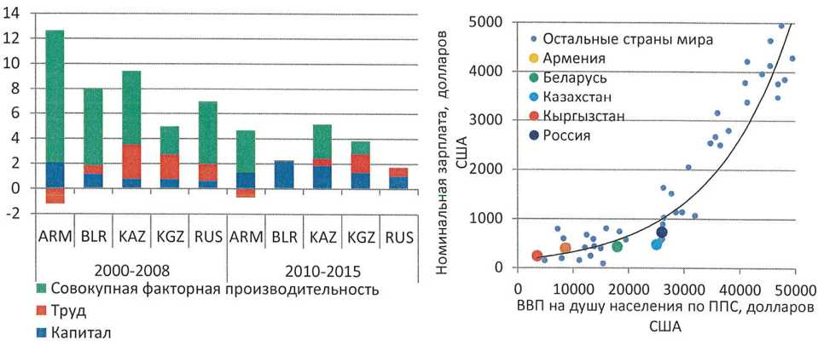

Աղբյուրը՝ ազգային վիճակագրական մարմիններ, ԱՄՀ, ԵՏՀ-ի հաշվարկներ:

4. **Տնտեսական զարգացման հեռանկարները**

**4.1. Միջնաժամկետ մակրոտնտեսական կանխատեսումները**

Միջնաժամկետ հեռանկարում ԵԱՏՄ երկրների պաշտոնական կանխատեսումների եւ ԵՏՀ կանխատեսումների**[10]** համաձայն` ակնկալվում է ՀՆԱ-ի աճի տեմպերի վերականգնում, ընդ որում, մեծ մասամբ կանխատեսվում է աճի արագացում: Միեւնույն ժամանակ` տնտեսությունների աճի երկարաժամկետ տեմպերը կրում են լճացման ռիսկեր, հիմնականում` Ռուսաստանում նավթի գների կայունացման եւ արդյունահանման ծավալների սահմանափակ աճի հետեւանքով: Դրա հետ մեկտեղ` Ռուսաստանի տնտեսության աճի տեմպերից հիմնականում կախված է ներդրումային եւ սպառողական ակտիվությունը ԵԱՏՄ երկրներում: Ռուսաստանում լճացման ռիսկերի հաղթահարումը կապված է լինելու ինստիտուցիոնալ զարգացման մեջ նեղ տեղերի փակմամբ եւ ըստ ճյուղերի` տնտեսության ավելի համաչափ աճի հետ:

Աղյուսակ 3

ԵԱՏՄ տնտեսական զարգացման հիմնական ցուցանիշների   
կանխատեսումային արժեքները

|  |  |  |  |  |  |  |  |  |  |
| --- | --- | --- | --- | --- | --- | --- | --- | --- | --- |
|  | | 2016 | 2017 | 2018 | 2019 | 2020 | 2017 | 2018 | 2019 |
| Փաստ | Կանխատեսում  (2017 թվականի սեպտեմբեր) | | | | Նախորդ կանխատեսումների հետ տարբերությունը  (2017 թվականի հուլիս) | | |
| Նավթի միջին տարեկան գինը, ԱՄՆ դոլարով | |  |  |  |  |  |  |  |  |
|  | Բրենտ | 43,7 | 52,6 | 54,0 | 55,1 | 56,2 | - 0,2 | -0,1 | -0,1 |
|  | Յուրալս | 42,1 | 50,7 | 52,0 | 53,1 | 54,1 |
| ՀՆԱ-ի հավելաճի տեմպերը, տոկոսներով | |  |  |  |  |  |  |  |  |
|  | Հայաստան | 0,2 | 5,2 | 2,7 | 4,1 | 4.0 | 0,0 | -0.1 | 0,0 |
|  | Բելառուս | - 2,6 | 1,8 | 1,7 | 1,7 | 1,6 | 0,2 | 0,5 | 0,4 |
|  | Ղազախստան | 1,1 | 3,7 | 3,7 | 3,1 | 3,2 | 0,3 | 0,6 | - 0,7 |
|  | Ղրղզստան | 3,8 | 4,8 | 4,8 | 4,7 | 4,7 | 0,8 | 0,6 | 0,5 |
|  | Ռուսաստան | - 0,2 | 1,8 | 1,7 | 1,9 | 1,7 | 0,4 | 0,3 | 0,4 |
|  | ԵԱՏՄ | - 0,2 | 2,0 | 1,9 | 2,0 | 1,9 | 0,5 | 0,3 | 0,3 |
| Միջին տարեկան գնաճ, տոկոսներով | |  |  |  |  |  |  |  |  |
|  | Հայաստան | -1,4 | 0,8 | 3,5 | 4,0 | 4,0 | - 0,3 | 0,3 | 0,2 |
|  | Բելառուս | 11,8 | 6,6 | 7,6 | 6,2 | 5,3 | - 0,3 | - 0,4 | 0,4 |
|  | Ղազախստան | 14,6 | 7,5 | 7,0 | 6,1 | 5,2 | 0,1 | 0,3 | 0,2 |
|  | Ղրղզստան | 0,4 | 3,5 | 4,6 | 6,2 | 6,5 | - 0,5 | - 2,5 | - 0,8 |
|  | Ռուսաստան | 7,1 | 3,8 | 4,0 | 4,0 | 4,0 | 0,0 | 0,0 | 0,0 |
|  | ԵԱՏՄ | 7,7 | 4,2 | 4,5 | 4,4 | 4,3 | 0,2 | -0,1 | 0,2 |

Աղբյուրը՝ ԵՏՀ-ի եւ ԵԱԶԲ-ի համատեղ կանխատեսումները:

Հայաստանի Հանրապետություն

Տնտեսության վերականգնում՝ առաջին հերթին դեպի արտահանում կողմնորոշված արդյունաբերական արտադրության ակտիվ աճի շնորհիվ՝ հաշվի առնելով առեւտրի բարելավված պայմանները, ինչպես նաեւ խթանող մակրոտնտեսական քաղաքականության ներքո սպառողական ակտիվության վերականգնման շնորհիվ: Մեղմ դրամավարկային պայմանների եւ ներքին պահանջարկի ակտիվացման ազդեցության տակ գնաճ աստիճանաբար կմոտենա 4% նպատակին՝ միջնաժամկետ ժամանակահատվածում:

**Նախկինում տնտեսական դինամիկայի վրա զգալի ազդեցություն ունեցած դրամական փոխանցումները ներկայումս երկրորդ պլան են մղվել**, այժմ էլ նկատվում է այլ գործոնների կարեւորության բարձրացում, մասնավորապես՝ արտահանման կողմնորոշում ունեցող ճյուղերում արտադրական հզորությունների ընդլայնում: 2016 թվականի երկրորդ կիսամյակում անկումից հետո գների կայունության ապահովմանը եւ տնտեսության վերականգնմանն ուղղված դրամավարկային եւ հարկաբյուջետային քաղաքականության իրագործվող միջոցները դրական ազդեցություն են ունեցել նաեւ 2017 թվականի առաջին կիսամյակում: Ներքին պահանջարկի աշխուժացումը եւ տնտեսական ակտիվության աճը ուղեկցվել են վարկային պայմանների մեղմացմամբ եւ մասնավոր հատվածի վարկավորման ավելացմամբ:

2017 թվականի առաջին կիսամյակի արդյունքներով Հայաստանի ՀՆԱ-ի աճի տեմպը կազմկել է 6%: Կայուն աճ է նկատվում արդյունաբերության բոլոր առանցքային ճյուղերում, սակայն պարբերաշրջանային անկումը գյուղատնտեսությունում եւ շինարարությունում շարունակում է բացասաբար ազդել տնտեսության վրա: Հիմնական առեւտրային գործընկերներ երկրների տնտեսությունների վերականգնմանը եւ Հայաստանում արտադրողականության աճի ավելացմանը ցուգընթաց՝ էականորեն ավելացել են ԵԱՏՄ անդամ երկրներ եւ երրորդ երկրներ արտահանման ծավալները:

Քաղաքականության կառուցվածքային միջոցները կշարունակեն դրական ազդեցություն ունենալ Հայաստանի տնտեսության վրա: Արտահանման խթանման ուղղությամբ Կառավարության ծրագրի իրականացումը, գործազրկության մակարդակի նվազումը, արտահանման հիմնական ապրանքային դիրքերի գների աստիճանական վերականգնումը, դրամական փոխանցումների աստիճանական վերականգնումը պետք է հանգեցնեն ՀՆԱ-ի հավելաճի տեմպերի ավելացմանը, որոնք 2017 թվականին կարող են կազմել 5,2%, 2018 թվականին՝ 2,7%, 2019 թվականին՝ 4,1%, 2020 թվականին՝ 4,0%:

**Ընթացիկ գործառնությունների հաշվի պակասուրդը աստիճանաբար կրճատվում է,** նվազում են արտաքին ռիսկերը, ինչը բարձրացնում է տնտեսության կայունությունը կրկնվող անբարենպաստ արտաքին ցնցումների առաջացման դեպքում, բյուջեի պակասուրդի հետագա նվազումը մինչեւ նպատակային մակարդակը՝ ՀՆԱ-ի նկատմամբ 1,7%՝ մինչեւ 2020 թվականը, կնպաստի արտաքին դիրքի հետագա ամրապնդմանը՝ չնայած ներմուծման ավելացմանը:

**Կենտրոնական բանկը բավարար է գնահատել խթանող դրամավարկային պայմանների ազդեցությունը միջնաժամկետ հեռանկարում՝** գնաճի մասով նպատակային արժեքի ապահովման համար: Առանցքային (բազային) դրույքաչափի վերջին նվազումը եղել է 2017 թվականի փետրվարին 0,25 տոկոսային կետով՝ մինչեւ 6,0%: Վարկային պայմանների դիտարկվող բարելավումը նպաստում է վարկավորման վերականգնմանը, ինչն օժանդակում է ներքին առաջարկին եւ կնպաստի միջնաժամկետում գնաճի մասով նպատակի իրականացմանը: 2017 թվականի ապրիլին գնանկումային գործընթացները փոփոխվել են գնաճայինի, 2015 թվականի դեկտեմբերից հետո առաջին անգամ 2017 թվականի օգոստոսի տվյալների համաձայն՝ տարեկան արտահայտությամբ սպառողական գների ինդեքսը կազմել է 0,9%: Մեղմ դրամավարկային պայմանների եւ աճող ներքին պահանջարկի ազդեցության ներքո, ըստ ԵՏՀ կանխատեսումների, կանխատեսումային հորիզոնում սպառողական գների ինդեքսը 2017 թվականին միջինը կկազմի 0,8%, 2018 թվականին՝ 2,6%, 2019 թվականին՝ 3,9%, 2020 թվականին՝ 4,0%:

|  |  |
| --- | --- |
| **Նկար 57. ՀՆԱ-ն համադրելի գներով (հավելաճը՝ %-ով, եռամսյակը՝  նախորդ տարվա համապատասխան եռամսյակի նկատմամբ)** | **Նկար 58. Գնաճ (հավելաճը՝ %-ով, եռամսյակը՝ նախորդ տարվա համապատասխան եռամսյակի նկատմամբ)** |

2017 թվականի I եռամսյակի կանխատեսում

կանխատեսում

կանխատեսում

2017 թվականի I եռամսյակի կանխատեսում

Շեմային արժեքը:

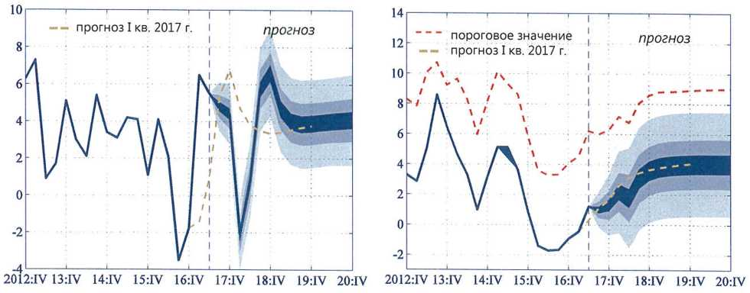

Աղբյուրը՝ ԵՏՀ -ի հաշվարկներ:

Գործազրկության մակարդակը մնում է բարձր՝ աստիճանաբար նվազելով, ըստ II եռամսյակի տվյալների՝ 17,8%: Հետագայում տնտեսական ակտիվության աճի ավելացումն իր ներդրումը կունենա գործազրկության նվազման գործում՝ տարեկան 0,3-0,4%-ով: Ռուսաստանի տնտեսության վերականգնմանը զուգընթաց՝ սպասվում է դրամական փոխանցումների աճ: Ենթադրվում է, որ պոտենցիալ տնտեսական աճի տեմպերը կարող են հասնել 4-5% միջնաժամկետ հեռանկարում՝ արտադրության ընդլայնմանը, գործազրկության նվազմանը, ինչպես նաեւ ներդրումների ներհոսքի վերականգնմանը զուգընթաց:

**Տնտեսական աճի ռիսկերը** կապված են 2018 թվականին ՀՆԱ-ի հավելաճի ավելի դանդաղ տեմպերի հետ՝ հաշվի առնելով արտադրության ընդլայնման ներուժի որոշակի սպառումը եւ 2017 թվականի բարձր բազան: Չնայած նրան, որ Հայաստանի Հանրապետության կենտրոնական բանկն ակնկալում է գնաճային միջավայրի եւ գնաճային սպասումների որոշակի ընդլայնում, ներկայումս նպատակահարմար է առկա խթանող դրամավարկային պայմանների պահպանումը: Դրա հետ մեկտեղ՝ ակնկալվող զարգացումների ֆոնին հետագայում կառաջանա միջնաժամկետ կտրվածքում գնաճի նպատակային մակարդակի ապահովման համար դրամավարկային խթանող պայմանների աստիճանական չեզոքացման անհրաժեշտությունը:

Բելառուսի Հանրապետություն

Ընթացիկ տնտեսական քաղաքականության հիմնական նպատակն է տնտեսության առջեւ ծառացած առաջնահերթ խնդիրների լուծումը՝ խոցելիության նվազումը, տնտեսության արտաքին հավասարակշռվածության ապահովումը, արտաքին իրացվելիության եւ վճարունակության բարձրացումը, գոյացած արտաքին պարտքի վերաֆինանսավորումն ընդունելի պայմաններով:

**Տնտեսական աճը, աստիճանաբար թափ հավաքելով, արագանում է,** սակայն շարունակում է հիմնական առեւտրային գործընկեր երկրների նկատմամբ զսպված մնալ: 2017 թվականին տնտեսության աճի հեռանկարներն ավելի բարենպաստ էին՝ կալիումային պարարտանյութերի արտահանման ծավալների ավելացման, նավթի վերամշակման ծավալների վերականգնման եւ նավթամթերքների արտահանման հետեւանքով, ինչը դրական ներդրում ունեցավ ՀՆԱ-ի դինամիկայում: Ներդրումային եւ սպառողական ապրանքների արտաքին պահանջարկի աճը նպաստել է թողարկման եւ արտահանման ծավալների ավելացմանը:

Կառավարության կողմից ընդլայնվել են պահանջարկի եւ տնտեսական աճի աջակցության միջոցները: Եկամուտների ոլորտում քաղաքականությունն ուղղված է եղել աշխատավարձի բարձրացմանը եւ, ըստ 2017 թվականի արդյունքների՝ նպատակային մակարդակի ապահովմանը: Աշխատավարձերի աճի եւ վարկավորման ծավալների ավելացման ներքո՝ տնային տնտեսությունների ծախսերը նախորդ 2 տարվա ընթացքում կրճատվելուց հետո 2017 թվականի II եռամսյակի տվյալներով ավելացել են 2,4%-ով: Տնտեսական ակտիվությանն աջակցելու համար Կառավարության ծրագրերով նախատեսված խթանները, այդ թվում՝ ներդրումային ծրագրերի ֆինանսավորման ընդլայնումը, չեն իրականացվել ամբողջությամբ, արդյունքում՝ ներդրումային ակտիվության անկումը դեռ ամբողջությամբ չի հաղթահարվել: Համախառն ծախսերի կառուցվածքում փոփոխությունների արդյունքում ներմուծումն սկսում է աստիճանաբար վերականգնվել, նկատվում է անցում աճի արտաքին աղբյուրներից դեպի ներքին աղբյուրները: Հաշվի առնելով ձեւավորված բարենպաստ արտաքին կոնյունկտուրան եւ քաղաքականության իրագործվող միջոցները՝ 2017 թվականին ՀՆԱ-ի հավելաճի տեմպերը նախորդ կանխատեսման համեմատ բարձրացվել են 0,4 տոկոսային կետով՝ մինչեւ 1,8%: Զգալիորեն բարձրացվել է կանխատեսումը 2018 եւ հետագա տարիների համար: Ակնկալվում է, որ ՀՆԱ-ի աճը կկազմի մոտ 1,8%՝ նախկինում 0,8-1% կանխատեսվածի փոխարեն: Ընդ որում, Բելառուսի Հանրապետության էկոնոմիկայի նախարարության՝ 2017 թվականին ՀՆԱ-ի հավելաճի գնահատականը կազմում է 2%, իսկ 2018 թվականի համար կանխատեսումը՝ 3,5%: Ներքին պահանջարկի կայուն աճ առանց արտաքին դիրքի վատթարացման հնարավոր է աշխատանքի վարձատրության ծախքերի աճը՝ արտադրողականության աճով, ներդրումների արդյունավետության եւ դրանցից ֆինանսական արդյունքի բարձրացմամբ փոխհատուցելու դեպքում:

Պահպանվում են խոցելիության գործոնները, որոնք մակրոտնտեսական կայունության համար կարող են ռիսկեր ստեղծել: Տնտեսության բանկային եւ իրական հատվածի առողջացմանն ուղղված միջոցների իրագործման գործում առաջընթացը կրում է սահմանափակ բնույթ: Չնայած իրական հատվածի պարտավորության վերակազմավորմանը եւ ֆինանսական կարգապահության բարձրացմանը, խնդրահարույց պարտավորության մակարդակը բանկային հատվածում շարունակում է բարձրանալ: Պետական բյուջեի՝ ֆինանսական եւ իրական հատվածի խնդիրների կարգավորման գործում ներգրավվածությունը շարունակում է բարձր մնալ, ինչի արդյունքում՝ պայմանական պարտավորությունների ծավալը շարունակում է պահպանվել բարձր մակարդակի վրա:

|  |  |
| --- | --- |
| **Նկար 59. ՀՆԱ-ն համադրելի գներով (հավելաճը %-ով, եռամսյակը՝  նախորդ տարվա համապատասխան եռամսյակի նկատմամբ)** | **Նկար 60. Գնաճ (հավելաճը %-ով, եռամսյակը՝ նախորդ տարվա համապատասխան եռամսյակի նկատմամբ)** |

2017 թվականի I եռամսյակի կանխատեսում

կանխատեսում

կանխատեսում

2017 թվականի I եռամսյակի կանխատեսում

Շեմային արժեքը:

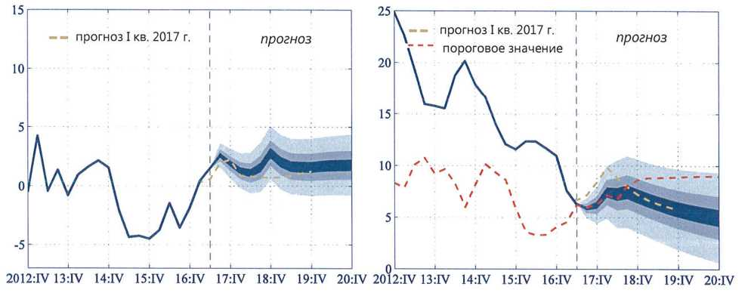

Աղբյուրը՝ ԵՏՀ -ի հաշվարկներ:

Ընդհանուր գնաճը զգալիորեն դանդաղել է: Տարեկան գնաճը 2017 թվականի սեպտեմբերին դանդաղել է մինչեւ 4,9%՝ հիմնականում նախորդ տարվա համեմատ բազային գնաճի ավելի չափավոր դինամիկայի հաշվին: Չնայած հիմնական (բազային) դրույքաչափի փուլային նվազմանը՝ դրամավարկային քաղաքականության ընդհանուր ուղղվածությունը չի փոփոխվել եւ ապահովել է իրական տոկոսադրույքների՝ դրական մակարդակում պահպանումը: Արդյունքում՝ տարվա վերջում գնաճը սպասվում է Ազգային բանկի կողմից սահմանված 9% նպատակային արժեքից զգալիորեն ցածր եւ կկազմի 6,2%: Քաղաքականության խթանող միջոցների ընդլայնման եւ սպառողական ու ներդրումային պահանջարկի ավելացման, ինչպես նաեւ բնակարանային-կոմունալ ծառայությունների սակագների բարձրացման ֆոնին գնաճը փոքր-ինչ կարագանա 2018 թվականին մինչեւ 7,3%, ինչն ընդհանուր առմամբ չի խանգարի հասնել 2020 թվականի ավարտին դրա նպատակային արժեքին ՝ 5% մակարդակով:

Արտաքին դիրքը բարելավվում է, իրավիճակը բարդանում է արտաքին պարտքի բարձր մակարդակով: Փոխարժեքի դինամիկան եւ աշխատանքի վարձատրության իրական ծախքերի նվազումը կնպաստեն արդյունաբերության ավանդական ճյուղերի մրցունակության պահպանմանը: Արտահանման հիմնական դիրքերի արտահանման գների եւ ֆիզիկական ծավալների ավելացումը, չնայած ներմուծման պահանջարկի ավելացմանը, նպաստում է ապրանքների առեւտրի սալդոյի բարելավմանը, շարունակում է կայուն մնալ ծառայությունների արտահանման աճը: Տվյալ գործոնները նպաստում են արտաքին հավասարակշռվածության պահպանմանը: Ընթացիկ գործառնությունների հաշվի սալդոն շարունակում է բարելավվել, պակասուրդը վերջին 5 տարվա ընթացքում գտնվում է նվազագույն մակարդակների վրա եւ 2017 թվականի հունվար-հունիս ամիսներին կազմավորվել է ՀՆԱ-ի -2,4% մակարդակով՝ 2016 թվականի նույն ժամանակահատվածի համար՝ -6,3%-ի համեմատ: Զգալի արտաքին ցնցումների բացակայությամբ ընթացիկ գործառնությունների հաշվի պակասուրդը կայունանում է 2017 թվականին 2-2,5% մակարդակին եւ 2018-2020 թվականներին կարող է ավելանալ մինչեւ ՀՆԱ-ի 4-4,5%-ը:

Կվազի հարկաբյուջետային ծախսերը շարունակում են զգալի ազդեցություն ունենալ պարտքային կայունության վրա: Պետական պարտքը շարունակում է ավելանալ՝ չնայած պետական կառավարման հատվածի բյուջեի պահպանվող հավելուրդին՝ մասամբ պետական հատվածի խնդրահարույց պարտավորության վերակազմավորման գործում բյուջեի լայն ներգրավվածության հետ կապված: Թեպետ 2017 թվականի արդյունքներով սպասվում է համախմբված բյուջեի՝ ՀՆԱ-ի 1,6% մակարդակով հավելուրդ, պետական պարտքը 2017 թվականի վերջին կավելանա ՀՆԱ-ի մինչեւ 37,6%-ը եւ 2019 թվականի ավարտին՝ ՀՆԱ-ի 32,6%-ը: Պետական պարտքի ձեւավորված կառուցվածքը հանգեցրել է տնտեսության խոցելիության բարձրացմանը եւ համախառն ֆինանսավորման պահանջմունքի ավելացմանը՝ իրացվելիության ճեղքվածքների փակման ու պետական պարտքի ժամանակին վերաֆինանսավորման նպատակով: Ոչ շահութաբեր ձեռնարկությունների թվի եւ կուտակված վնասի ավելացումը վկայում են արդյունաբերությանը եւ գյուղատնտեսությանը ֆինանսական աջակցման իրագործման, պետական սեփականության կառավարման, տնտեսական խթանների դերի բարձրացման նկատմամբ մոտեցումների վերանայման հույժ անհրաժեշտության մասին:

Ղազախստանի Հանրապետություն

Տնտեսական աճի տեմպերն արագ վերականգնվում են նավթի արդյունահանման ավելացման, հումքային ապրանքների գների բարձրացման, խթանող հարկաբյուջետային քաղաքականության եւ հիմնական կապիտալում ներդրումների ավելացման ֆոնին: Առեւտրի պայմանների բարելավման արդյունքում սպասվում է ընթացիկ գործառնությունների հաշվի սալդոյի որոշ բարելավում:

Ակտիվ տնտեսական քաղաքականությունը տնտեսությանը աջակցելու հիմնական շարժիչ ուժն է: Պարբերաշրջանային եւ կառուցվածքային գործոններով պայմանավորված՝ տնտեսական ակտիվության աճը դանդաղելուց հետո սպասվում է ներքին պահանջարկի վերականգնում՝ սպառողական վարկավորման աճի եւ խթանող հարկաբյուջետային քաղաքականության աճի ֆոնին: Իրական ՀՆԱ-ն կարագանա մինչեւ 3,7%՝ 2017-2018 թվականներին եւ, ինչպես սպասվում է, կավելանա մինչեւ 3,1% եւ 3.2%՝ 2019-2020 թվականներին:

Ներքին պահանջարկի վերականգնումը տեղի կունենա տնային տնտեսությունների սպառման աճի եւ հիմնական կապիտալի համախառն կուտակման աճի ներքո: Նավթագազային հատվածը կշարունակի զգալի ազդեցություն ունենալ տնտեսական ակտիվության դինամիկայի վրա: Հումքային ապրանքների գների պահպանվող ցածր մակարդակը կզսպի տնտեսական աճի տեմպերը միջնաժամկետ ժամանակահատվածում:

Տնտեսական աճի գործոնների հաշվեկշիռը շարունակում է դրական մնալ: Կառուցվածքային վերափոխումների անցկացմանն աջակցելու եւ օժանդակելու ընդգրկուն ու մասշտաբային համակարգը նպաստում է տնտեսության արագ վերականգնմանը ներդրումային ակտիվության որոշակի ավելացման, տնտեսական գործակալների՝ ստեղծված պայմաններին հարմարեցման, բազմազանեցման եւ կառուցվածքային վերակազմավորման հաշվին: Արտաքին պահանջարկի թույլ վերականգնմամբ եւ հումքի գների փոփոխությունից մեծ կախվածությամբ է պայմանավորված տնտեսության՝ արտաքին ցնցումների նկատմամբ խոցելիության պահպանումը: Տնտեսությանը ֆինանսական աջակցման մասշտաբային միջոցները տնտեսական աճի պոտենցիալ տեմպերի նվազման, հզորությունների բեռնման վերականգնման պայմաններում, որը պետք է ավարտվի 2017 թվականին, աշխատավարձերի բարձրացման եւ աշխատաշուկայում առաջարկի սահմանափակման պայմաններում կարող են հանգեցնել գնաճային ֆոնի աննշան ավելացմանը:

|  |  |
| --- | --- |
| **Նկար 61. ՀՆԱ-ն համադրելի գներով (հավելաճը՝ %-ով, եռամսյակը՝  նախորդ տարվա համապատասխան եռամսյակի նկատմամբ)** | **Նկար 62. Գնաճ (հավելաճը՝ %-ով, եռամսյակը՝ նախորդ տարվա համապատասխան եռամսյակի նկատմամբ)** |

2017 թվականի I եռամսյակի կանխատեսում

կանխատեսում

կանխատեսում

2017 թվականի I եռամսյակի կանխատեսում

Շեմային արժեքը:

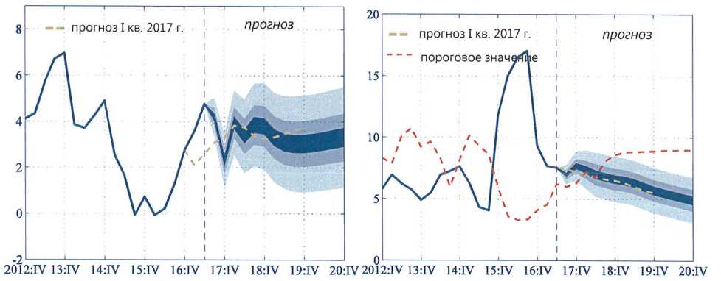

Աղբյուրը՝ ԵՏՀ -ի հաշվարկներ:

**Գնաճի նվազման գործոնները թուլանում են** թողարկման ճեղքվածքի՝ դեպի թույլ դրական ակնկալվող անցման եւ թերի գնահատված իրական արդյունավետ փոխարժեքի հետ կապված: 2017 թվականի սկզբից գնաճը կայուն կերպով դանդաղել է՝ նվազելով սեպտեմբերի արդյունքներով մինչեւ 7,1%-ը: Չնայած դրան՝ մինչեւ տարվա վերջ սպասվում է գնաճի աճ՝ ցածր բազայի էֆեկտի եւ տարբեր գնային ցնցումների պատճառով, ինչը համապատասխանում է նպատակային միջանցքին ըստ Ազգային բանկի 6-8% գնաճի:

Չնայած դրամական եկամուտների եւ իրական արտահայտմամբ աշխատավարձի շարունակական նվազման՝ նշվում է ցուցանիշների տվյալների աճ շատ ճյուղերում, ինչը մանրածախ ապրանքաշրջանառության աճի հետ մեկտեղ վկայում է տնային տնտեսությունների կողմից սպառումը վերականգնելու մասին:

Ներքին արտադրության ապրանքների սահմանափակ առաջարկի եւ ներմուծման գների աճի ֆոնին պարենային եւ ոչ պարենային ապրանքների պահանջարկի ավելացումը կարող է բարդացնել նպատակային միջանցքում գնաճի պահպանումը, ինչն իր հերթին կարող է հանգեցնել ավելի զսպված դրամավարկային քաղաքականության: Միջին տարեկան գնաճը ընթացիկ տարում կարող է կազմել 7,5%, 2018 թվականին՝ 7,0%, 2019 թվականին՝ 6,1% եւ 5,2%՝ 2020 թվականին:

Վճարային հաշվեկշռի հետ կապված իրավիճակը կայուն է: Ընթացիկ գործառնությունների հաշվի բացասական սալդոն համեմատաբար նվազել է նավթի հումքային գների որոշ վերականգնման ֆոնին առեւտրային հաշվեկշռի բարելավման արդյունքում: Դրական դինամիկա նկատվում է նաեւ ըստ կապիտալի ներհոսքի հոդվածի, որը կարող է սահմանափակված լինել ԴՊՀ-ի քաղաքականության մեջ հնարավոր փոփոխության ներքո՝ զարգացող երկրներից կապիտալի արտահոսքի ռիսկերի ֆոնին: Բյուջետային համախմբման, նավթի գների աճի եւ նավթի արդյունահանման ավելացման արդյունքում արտաքին դիրքն աստիճանաբար կվերականգնվի: Ըստ կանխատեսման՝ ընթացիկ գործառնությունների հաշվի պակասուրդը կնվազի 2017 թվականին ՀՆԱ-ի 4,5%-ից մինչեւ ՀՆԱ-ի 3,6%-ը` 2019 թվականին:

2018 թվականից սպասվում է հարկաբյուջետային քաղաքականության ազդեցության կրճատում՝ բյուջեի համախմբման ֆոնին : 2017-2019 թվականների հանրապետական բյուջեի մասին օրենքի եւ 2018-2020 թվականների՝ նախագծի համաձայն պլանավորվում է ծախսերի էական կրճատում` 2018 թվականից եւ բյուջետային պակասուրդի հետագա սահուն նվազում: Ղազախստանը պահպանում է բարձր պարտքային կայունություն: Պետական պարտքի ավելացումը պայմանավորված է հիմնականում դրամական շուկայից չափից շատ իրացվելի ակտիվների դուրսբերման մասով Ազգային բանկի գործառնություններով, որը ներքին պահանջարկի վերականգնման հետ մեկտեղ կկրճատվի:

Ղրղզստանի Հանրապետություն

«Կումտոր» հանքավայրի մշակումից տնտեսության աճի կախվածությամբ է բացատրվում ՀՆԱ-ի բարձր փոփոխականությունը՝ ըստ կանխատեսման՝ 2017 թվականի սկզբի կտրուկ աճը մինչեւ տարվա վերջ կդանդաղի: Գնաճը մոտենում է նպատակային կողմնորոշչին: Ներքին պահանջարկի բարելավումը պայմանավորված է դրամական փոխանցումների վերականգնմամբ:

Պահպանվում են տնտեսության աճի բարձր տեմպերը: Ղրղզստանի ՀՆԱ-ն հունվար-օգոստոս ամիսների արդյունքներով աճել է 6,0%-ով թ/թ: Աճի ընդհանուր տեմպերը տարվա սկզբից դանդաղում են: Այնուհանդերձ, հաշվի չառնելով «Կումտոր» հանքավայրի մշակմամբ զբաղվող ձեռնարկությունները, տնտեսության աճի տեմպերն ավելի կայուն են երեւում եւ 2017 թվականի 8 ամիսների արդյունքներով կազմել են 3,6%: Այնուամենայնիվ, ՀՆԱ-ի հավելաճը տարվա ընթացքում դանդաղում է եւ 2017 թվականի ավարտին ՀՆԱ-ի հավելաճի տեմպերը կշարունակեն նվազել: Հանձնաժողովի կանխատեսումներին համապատասխան` Ղրղզստանի ՀՆԱ-ի աճը 2017 թվականին կկազմի 4,0%: 2017 թվականին տնտեսության աճին աջակցում են «Կումտոր» հանքավայրում ոսկու արտադրության աճի՝ նախկինում սպասվածից ավելի բարձր տեմպերը: Սակայն, մյուս կողմից, հոկտեմբերից դանդաղել է տնտեսության աճը, հաշվի չառնելով «Կումտոր»-ի՝ մշակմամբ զբաղվող ձեռնարկությունները, ինչը կարող է կապված լինել Ղազախստանի սահմանին վերահսկողության խստացման հետ: 2018-2020թթ.-ի համար կանխատեսումը ճշգրտված է դեպի բարձրացում: Սպասվում է, որ ՀՆԱ-ի աճի տեմպերը այդ ժամանակահատվածում կկազմեն 4,4-4,9%: Միջնաժամկետ հեռանկարում ՀՆԱ-ի աճի արագացման գործոն է «Ջերույ» (ոսկու պաշարներով «Կումտորից» հետո երկրորդ տեղը) նոր հանքավայրում ոսկու արդյունահանման պլանավորվող սկիզբը:

|  |  |
| --- | --- |
| **Նկար 63. ՀՆԱ-ն համադրելի գներով (հավելաճը %-ով, եռամսյակը  նախորդ տարվա համապատասխան եռամսյակի նկատմամբ)** | **Նկար 64. Գնաճ (հավելաճը %-ով, եռամսյակը` նախորդ տարվա համապատասխան եռամսյակի նկատմամբ)** |

2017 թվականի I եռամսյակի կանխատեսում

կանխատեսում

կանխատեսում

2017 թվականի I եռամսյակի կանխատեսում

Շեմային արժեքը:

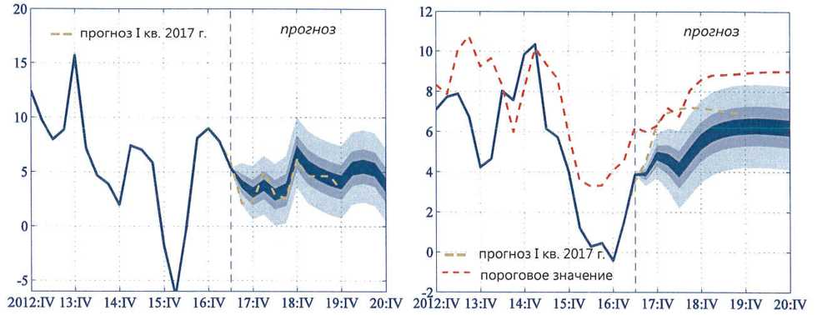

Աղբյուրը՝ ԵՏՀ -ի հաշվարկներ:

Սպասվում է տնտեսության աճի աղբյուրների աստիճանական անցում: Տնտեսության աճին բյուջետային աջակցման նվազումը կհանգեցնի ծախսերի անցմանը՝ ներքին պահանջարկի ֆինանսավորման աղբյուր կլինեն հիմնականում ոչ պետական միջոցները: Ղրղզստանի տնտեսության աճին հիմնական աջակցություն կցուցաբերեն աշխատանքային արտագաղթողների աճող դրամական փոխանցումները, որոնց մասնաբաժինը ՀՆԱ-ում ներկայումս կազմում է մոտ 30%: Սպասվում է, որ 2017 թվականին զուտ դրամական փոխանցումների աճի տեմպերը կավելանան ոչ պակաս, քան 2016 թվականին, սակայն հետագայում աճի տեմպերը կդանդաղեն: Դրամական փոխանցումները կխթանեն ինչպես ներքին պահանջարկի, այնդպես էլ ներմուծման աճը: Այդ ֆոնին զուտ արտահանումը կսահմանափակի ՀՆԱ-ի աճը: Այնուհանդերձ, արտաքին տնտեսական ֆոնը բարենպաստ կլինի արտահանման աճի համար՝ ամրապնդվում է հիմնական առեւտրային գործընկեր երկրների մակրոտնտեսական կայունությունը:

Գնաճը կայունացել է 5-7% նպատակային միջանցքի ծայրահեղ արժեքից ցածր: Ղրղզստանում ապրիլ ամսից գնաճը գտնվում է մոտ 3,8% թ/թ մակարդակում: 2017 թվականին սպառողական գների աճի հիմնական գործոններն են պարենային ապրանքները եւ ծառայությունները, ընդ որում՝ ամառային ամիսներին պարենային ապրանքների վրա գների աճի ազդեցությունը նվազել է, իսկ ծառայությունների վրա՝ ավելացել: Պահպանվող մեղմ դրամավարկային քաղաքականությունը նպաստում է սպառողական գների աճի տեմպերի բարձրացմանը՝ խթանելով վարկավորումը: Կանխատեսման համաձայն՝ 2017 թվականի վերջին սպասվում է գնաճի՝ նպատակային միջանցքի ստորին սահմանին մոտեցում: 2018-2020 թվականներին գնաճն աստիճանաբար արագանալու է, սակայն՝ միջնաժամկետ քանակական կողմնորոշչի շրջանակներում: Սպառողական գների աճի տեմպերի բարձրացմանը կնպաստի պարենի եւ հումքի համաշխարհային գների վերականգնումը, ինչպես նաեւ մակրոտնտեսական քաղաքականության խթանող բնույթը: 2018 թվականին նաեւ սպասվում է սակագնային քաղաքականության փոփոխություն, ինչը կարող է ազդել գնաճի վրա:

Կրկնակի պակասուրդը կպահպանվի: 2017 թվականին խթանող բյուջետային քաղաքականությունը հավանաբար կանդրադառնա 2016 թվականի նկատմամբ պետական բյուջեի պակասուրդի աճի վրա: Սակայն 2020 թվականին մոտ՝ պաշտոնական կանխատեսման համաձայն, պակասուրդը պետք է նվազի մինչեւ ՀՆԱ-ի 3,0%-ը: Ընդ որում, բյուջետային աջակցությունը այդ ժամանակահատվածում կգերազանցի ԵԱՏՄ գործընկեր երկրներում նմանատիպ աջակցությունը: Չնայած պետական պարտքի բարձր մակարդակին (ՀՆԱ-ի 60,8% 2017 թվականի օգոստոսի արդյունքներով, համաձայն պաշտոնական տվյալների), պարտքը նվազում է 2016 թվականից՝ տնտեսության աճի բարձր տեմպերի եւ կայուն անվանական փոխարժեքի շնորհիվ: Այնուհանդերձ, պարտքի մակարդակը զգալիորեն գերազանցում է ԵԱՏՄ այլ երկրներում պարտքի մակարդակը: Բյուջեի պակասուրդը պլանավորվում է ծածկել ինչպես եւ նախկինում, հիմնականում արտաքին աղբյուրների հաշվին (պարտքի 90%-ից ավելին արտաքին է), ինչը բնութագրում է վճարային հաշվեկշռի վիճակը: Երկիրը զուտ վարկառու է՝ ընթացիկ գործառնությունների հաշվի բացասական սալդոն ձեւավորվում է 2015 թվականից: 2016 թվականին դոլարային համարժեքով դրամական փոխանցումների վերականգնման ազդեցության տակ սալդոյի ժամանակավոր բարելավումից հետո սպասվում է, որ այն կվատթարանա 2017 թվականից ներքին պահանջարկի աճի ֆոնին եւ կանխատեսումային հեռանկարում կգտնվի ՀՆԱ-ի մոտ 11-12% մակարդակում:

Ռուսաստանի Դաշնություն

Տնտեսությունը շարունակում է վերականգնվել, այսպես՝ 2007 թվականի II եռամսյակում հավելաճի տեմպերը հասել են 2,5%-ի, սակայն 2017 թվականի երկրորդ կեսին սպասվում է մի փոքր դանդաղում: Միջնաժամկետ հեռանկարում սպասվում է, որ տնտեսական աճը կսահմանափակվի 1,7%-2,0%-ով՝ զբաղվածների թվաքանակի աճին, աշխատանքի արտադրողականության ավելացմանը եւ ոչ հումքային արտահանման ավելացմանն ուղղված կառուցվածքային բարեփոխումների բացակայության դեպքում: Գնաճային գործընթացները կայունացել են: 2017 թվականին գնաճը կազմել է 2,5%, ինչը ցածր է 4% նպատակից:

Նավթի կայուն գների դեպքում վերականգնողական աճը. 2016 թվականի III եռամսյակում սկսված ռուսաստանյան տնտեսության դրական միտումները շարունակում են ուժեղանալ: 2017 թվականի II եռամսյակում ՀՆԱ-ի հավելաճի տեմպերը կազմել են 2,5%: Որպես աճի հիմնական շարժիչ ուժեր՝ հանդես են եկել նյութական շրջանառու միջոցների պաշարների վերականգնումը՝ կապված արդյունաբերական ձեռնարկությունների՝ արտադրանքի հետագա պահանջարկի առնչությամբ դրական սպասումների հետ, ինչպես նաեւ պետական մասնակցությամբ խոշոր ներդրումային ծրագրերի իրագործման հետ կապված շինարարական աշխատանքների էականորեն աճած ծավալը (Կերչի նեղուցով անցնող կամուրջ, «Սիբիրի ուժը» գազատար):

Համաձայնեցված դրամավարկային եւ հարկաբյուջետային քաղաքականությունների անցկացման, ինչպես նաեւ էներգակիրների գների նկատվող կայունացման հետեւանքով, հիմնականում մինչեւ 2018 թվականի մարտ ամիս ՕՊԵԿ երկրների եւ կարտելի կազմի մեջ չմտնող երկրների, այդ թվում՝ Ռուսաստանի, միջեւ նավթի արդյունահանման սահմանափակման մասին համաձայնագրերի երկարաձգման շնորհիվ, 2017 թվականի երկրորդ կիսամյակում նվազել են բացասական միտումների զարգացման ռիսկերը: Սակայն նավթի գների ենթադրվող թույլ վերականգնումը եւ կանխատեսումային ժամանակահատվածում արտաքին չափավոր պահանջարկը զսպված ազդեցություն կունենան տնտեսական աճի տեմպերի վրա եւ արդյունքում՝ կարտացոլվեն որպես տնտեսական աճի՝ միջին համաշխարհայինից ավելի ցածր պոտենցիալ տեմպեր՝ միջնաժամկետում 1,7-2,0%-ի սահմաններում: Հավասարակշիռ թողարկման ավելի բարձր աճի համար անհրաժեշտ է կառուցվածքային բարեփոխումների անցկացում:

|  |  |
| --- | --- |
| **Նկար 65. ՀՆԱ-ն համադրելի գներով (հավելաճը՝ %-ով, եռամսյակը՝  նախորդ տարվա համապատասխան եռամսյակի նկատմամբ)** | **Նկար 66. Գնաճ (հավելաճը՝ %-ով, եռամսյակը՝ նախորդ տարվա համապատասխան եռամսյակի նկատմամբ)** |

2017 թվականի I եռամսյակի կանխատեսում

կանխատեսում

կանխատեսում

2017 թվականի I եռամսյակի կանխատեսում

Շեմային արժեք:

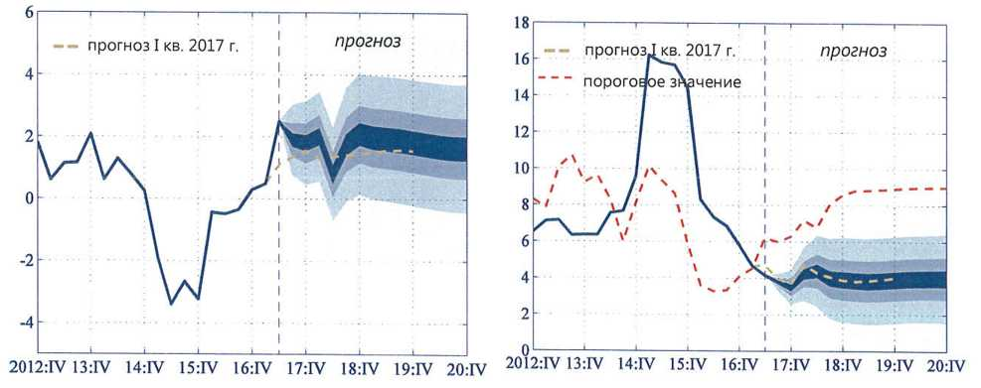

Աղբյուրը՝ ԵՏՀ -ի հաշվարկներ:

Կանխատեսումնային ամբողջ ժամանակահատվածում նավթի գների չափավոր աճի , արդյունաբերական արտադրության, մշակող արդյունաբերության, գյուղատնտեսության, շինարարության, ներդրումների վերականգնման արդյունքում ակնկալվում է, որ 2017 թվականին ՀՆԱ-ի աճը կկազմի 1,8%՝ նախկինում կանխատեսված 0,8%-ի փոխարեն, 2018 թվականին՝ 1,7%, 2019 թվականին՝ 1,9%, 2020 թվականին՝ 1,7%:

Սպառողական եւ ներդրումային պահանջարկի աշխուժացումը. 2017 թվականի առաջին կիսամյակում նկատվել են ներքին պահանջարկի վերականգնման առաջին նշանները՝ գործազրկության մոտ 5% մակարդակ, իրական աշխատավարձերի աճ, մանրածախ առեւտրի շրջանառության եւ հիմնական կապիտալում ներդրումների դրական աճ: Այդ բոլոր գործոնները վկայում են սպառողական եւ ներդրումային ակտիվության աշխուժացման սկզբի մասին: Սակայն բնակչության՝ վարքագծի խնայողական մոդելից դեպի սպառողական մոդել սկսված անցումը տեղի է ունենում շատ սահուն: Ռուսաստանի տնտեսական զարգացման մեջ ուրվագծված վերականգնողական գործընթացների դեպքում անցումը կանխատեսումային ժամանակահատվածում լուրջ ճնշում չի ունենա գնաճի վրա:

Չափավոր կոշտ դրամավարկային քաղաքականությունը եւ արտաքին բարենպաստ ֆոնը նպաստել են գնաճի նվազմանը: 2017 թվականի հոկտեմբերին Ռուսաստանի բանկի հիմնական դրույքաչափի իջեցումը՝ մինչեւ 8,25%, նպաստում է մակրոտնտեսական ներքին ռիսկերի նվազմանը եւ վարկային ակտիվության վերականգնմանը: Գնաճային գործընթացներն աստիճանաբար դանդաղել են ամբողջ 2017 թվականի ընթացքում, բացառությամբ հունիս ամսվա, երբ Ռուսաստանում կլիմայական պայմանների պատճառով պտուղ-բանջարեղենային արտադրանքի գների կտրուկ աճը հանգեցրել է գնաճի աճին: Կանխատեսման համաձայն՝ 2017 թվականին սպառողական գների հավելաճի միջին տարեկան տեմպը կկազմի 3,7-3,8%, ինչն արտացոլում է բարենպաստ ֆոն եւ գնաճային սպասումների նվազում: Տարվա վերջին սպասվում է գնաճի չափավոր աճ, այսպես՝ 2017 թվականի դեկտեմբերին սպառողական գների ինդեքսը կկազմի 3,2-3,5%:

2017-2020 թվականներին դրամավարկային քաղաքականության ընթացիկ ուղղվածությունը պահպանելու դեպքում, որի նպատակն է 4,0% գնաճի ապահովումը եւ այդ մակարդակին մոտ գնաճի պահումը, 2018-2020 թվականներին գնաճի միջին տարեկան հավելաճը կգտնվի 4,0%-ին մոտ:

Հավասարակշռված արտաքին հատվածը Ընթացիկ գործառնությունների հաշվի հավելուրդը համեմատաբար կայուն կլինի նավթի աստիճանաբար աճող գների, արտահանման ավելացման, ինչպես նաեւ ներքին պահանջարկի վերականգնման արդյունքում ներմուծման ավելացման պայմաններում: 2017-2020 թվականներին կանխատեսվում է ընթացիկ գործառնությունների հաշվի կայունացում՝ ՀՆԱ-ի 1,9-2,0 % մակարդակում:

**Տնտեսական աճի հիմնական ռիսկերը** կապված են ԱՄՆ-ի նոր պատժամիջոցների հետ, որոնք ուղղված են ՌԱՀ-ի ոլորտից ընկերությունների, ինչպես նաեւ «Հյուսիսային հոսք-2» միջազգային էներգետիկ նախագծի դեմ: Առկա է ՕՊԵԿ եւ կարտելի կազմի մեջ չմտնող երկրների միջեւ նավթի արդյունահանման սահմանափակման մասին այն համաձայնագրի ժամկետների երկարաձգման հեռանկարների անորոշություն, որի ժամկետը լրանում է 2018 թվականի մարտ ամսին: Այսպիսով, ՀՆԱ-ի միջնաժամկետ ժամանակահատվածում հավելաճի տեմպերը կարող են կանխատեսումնային արժեքներից ցածր լինել: 2018 թվականին ՀՆԱ-ի աճի ավելի բարձր տեմպերին նպաստող գործոններից հարկ է նշել բյուջետային ծախսերի ավելացման հնարավորությունը:

4.2. ԵԱՏՄ պետությունների մակրոտնտեսական կայունության ռիսկերը

Անդամ պետությունների տնտեսական աճի ռիսկերը պայմանավորված են արտաքին եւ ներքին գործոններով: Ընդ որում՝ նավթի համաշխարհային գների նվազումից եւ պայմանական միջանցքի շրջանակներում դրանց կայունացումից հետո (40-60 ԱՄՆ դոլար՝ մեկ բարելի համար) մեկ բարելի համար 40 ԱՄՆ դոլարից ցածր նավթային գների նոր կտրուկ նվազման ռիսկը համարվում է քիչ հավանական, սակայն հնարավոր: Անդամ պետությունների բյուջեները միջնաժամկետ ժամանակահատվածում ընդունվել են՝ ելնելով նավթի գների նվազագույն մակարդակից: Միեւնույն ժամանակ զարգացած երկրներում դրամավարկային քաղաքականությունների կոշտացումը կարող է զգալիորեն ազդել ԵԱՏՄ պետությունների արտաքին հաշվեկշիռների վիճակի վրա՝ կապիտալի հնարավոր արտահոսքի հետեւանքով: Առկա է նաեւ զարգացած տնտեսությամբ առեւտրային գործընկեր երկրներում թույլ աճի հետ կապված ոչ մեծ ռիսկ, ինչը խոչընդոտելու է ԵԱՏՄ անդամ պետությունների առեւտրի զարգացումը եւ հետագա տնտեսական աճը:

**Անդամ պետությունների կայուն զարգացման ներքին ռիսկերը կապված են ցածր սպառողական ու ներդրումային ակտիվության** եւ հետագայում դրանց դինամիկային վերաբերող անբարենպաստ սպասումների գերակշռման հետ: Վերջին տարիներին արտաքին տնտեսական կոնյունկտուրայի վատթարացումը, կենսամակարդակի իջնելը, բյուջետային ծախսերի սահմանափակ աճի, բարձր դրույքաչափերի պահպանման մասով տնտեսական քաղաքականության ակտիվ միջոցները հանգեցրել են տնտեսական գործակալների սպասումների վատթարացմանը: ԵԱՏՄ մի շարք երկրներում տնային տնտեսությունների պահանջարկի նվազումը պայմանավորված է բնակչության իրական եկամուտների կրճատմամբ, հիմնական կապիտալում ներդրումների նվազումը՝ տնտեսական գործակալների ոչ բարենպաստ սպասումներով: Հաշվի առնելով բյուջետային քաղաքականության համախմբման մասով պլանավորվող միջոցները՝ ԵԱՏՄ բոլոր երկրներում բյուջետային հաշիվների հաշվին ներքին պահանջարկի պահպանումը կնվազի, ինչը կստեղծի թույլ ներքին պահանջարկի պահպանման բարձր ռիսկեր: Սակայն ԵԱՏՄ երկրները դրսեւորում են ճգնաժամից դուրս գալու եւ տնտեսությունների աշխուժացման նշաններ, այդ իսկ պատճառով կարելի է ակնկալել ներքին պահանջարկի վերականգնում:

Բյուջետային ռիսկը լուրջ է համարվում ԵԱՏՄ պետությունների մակրոտնտեսական կայունության համար: Ղրղզստանում եւ Բելառուսում պետական պարտքի կառուցվածքում արտարժույթով սահմանված պարտավորությունների տեսակարար կշիռը բարձր է, այդ իսկ պատճառով՝ առեւտրի պայմանների վատթարացման հետեւանքով ազգային արժույթի փոխարժեքների զգալի տատանումները դրա սպասարկման մասով էական խնդիրներ են ստեղծում: Բացի այդ՝ ԵԱՏՄ պետությունները միջնաժամկետ հեռանկարում պլանավորում են իրագործել բյուջետային քաղաքականության համախմբման (բյուջետային հաշվեկշռի բարելավման) միջոցներ: Տվյալ միջոցների իրագործման ձգձգումը կարող է հանգեցնել պետական պարտքերի եւ դրանց սպասարկմանն ուղղված ծախսերի աճին:

ԵԱՏՄ պետությունների կենտրոնական (ազգային) բանկերի կողմից իրականացվող դրամավարկային քաղաքականության նպատակն էր ինչպես գնաճի նվազեցումը, այնպես էլ միջին եւ երկարաժամկետ ժամանակահատվածներում գնաճային սպասումների զսպումը, որոնք մի շարք երկրներում շարունակում են բարձր մնալ (ռիսկերի մասին մանրամասն տե՛ս 4-րդ աղյուսակը):

Աղյուսակ 4

ԵԱՏՄ պետությունների մակրոտնտեսական կայունության ռիսկերը

| **Ռիսկի անվանումը** | Տնտեսության վրա ազդելու ուղիները | **Իրադարձության վրա հասնելու հավանականությունը** | Ռիսկի ենթակա երկրները |
| --- | --- | --- | --- |
| Նավթի գների իջեցումը | Նավթի գները գտնվում են ցածր մակարդակների վրա, այդ իսկ պատճառով ռիսկի վրա հասնելու հավանականությունը ցածր է: Նավթի համաշխարհային գների նոր նվազումը կարտացոլվի նավթ եւ նավթամթերք արտահանող երկրների արտաքին դիրքի վրա: Փոխարժեքի ճկուն ձեւավորումը կլանում է նոր ցնցում, սակայն կհանգեցնի գնաճի կարճաժամկետ արագացման, բնակչության իրական եկամուտների նվազման: | Ցածր | Բելառուս, Ղազախստան |
| Դրամական փոխանցումների ծավալների նվազում | Դոլարային համարժեքով դրամական փոխանցումների ծավալների նվազման հիմնական գործոնն է աշխատանքային ռեսուրսներ ընդունող երկրների արտաքին դիրքի վատթարացումը (ՌԴ եւ Ղազ.Հ) եւ դրանց անվանական փոխարժեքների նվազումը: Այլ էական գործոններ (ԵԱՏՄ-ում աշխատանքային արտագաղթողների դրության լավացումը) կարող են դրական ազդեցություն ունենալ արտագաղթողների թվի եւ դրամական փոխանցումների ծավալների ավելացման վրա: | Ցածր | Հայաստան, Ղրղզստան |
| Կապիտալի հոսքերի փոփոխականության բարձրացում | ԴՊՀ-ի եւ ԵԿԲ-ի դրամավարկային քաղաքականությունների խստացումը կարող է հանգեցնել կապիտալի միջազգային հոսքերի շրջադարձին, անվանական փոխարժեքների նվազմանը: Տվյալ ռիսկին պակաս ենթակա է Ռուսաստանի արտաքին հաշվեկշիռը՝ 2014 թվականից արտաքին ֆինանսավորումից կախվածության նվազման հետեւանքով: | Բարձր | Հայաստան, Բելառուս, Ղազախստան, Ղրղզստան |
| Տնտեսական աճի ցածր երկարաժամկետ տեմպերը | Տնտեսական գործակալների անբարենպաստ սպասումների եւ ցածր վստահության պայմաններում հիմնական կապիտալում կրճատվում են մասնավոր ներդրումները: Միեւնույն ժամանակ՝ տնտեսություններն ունեն վերականգնման թույլ տեմպեր, այդ թվում՝ կառուցվածքային սահմանափակումների արդյունքում, այդ կապակցությամբ պահպանվում են ներդրումային պահանջարկի վերականգնման գործընթացը դանդաղեցնող անբարենպաստ սպասումները: | Բարձր | Հայաստան, Բելառուս, Ղազախստան, Ռուսաստան |
| Սպառողական պահանջարկի ավելացումը | Տնտեսական ակտիվության վերականգնման ֆոնին ավելի հավանական են պրոգնաճային ռիսկերը՝ վարքագծի սպառողական մոդելին անցնելու արդյունքում: | Բարձր | Բելառուս, Ղազախստան |
| Գնաճային ռիսկերը | Էներգառեսուրսներ ներմուծող ԵԱՏՄ պետությունների տնտեսությունները ենթակա են ուժեղ արտաքին գնանկումային ֆոնին, չնայած գնաճի մասով միջնաժամկետային կողմնորոշիչների դրական արժեքների պահպանմանը: | Միջին | Հայաստան, Ղրղզստան |
| Հարկաբյուջետային քաղաքականության համախմբման ոչ բավարար արագություն | Տնտեսության աճի լրացուցիչ խթանումը բյուջետային քաղաքականության միջոցների հաշվին կարող է վատթարացնել հարկաբյուջետային դիրքի կայունությունը: Հարկաբյուջետային քաղաքականության համախմբման ձգձգումը կամ դրա անցկացման անհետեւողականությունը որոշ երկրներում կհանգեցնեն չափից բարձր պարտքային բեռի ավելացմանը, պարտքի արժութային կառուցվածքի վատթարացմանը, տնտեսությունների զարգացմանն աջակցող ծախսերը դուրս մղող՝ պարտքի սպասարկմանն ուղղված ծախսերի ավելացմանը: | Բարձր | Բեռառուս, Ղրղզստան |
| Տնտեսական քաղաքականության մեղմացում | ԵԱՏՄ չափավոր կոշտ դրամավարկային քաղաքականության վաղաժամ մեղմացումը կարող է հանգեցնել անվանական փոխարժեքների նվազմանը՝ ԴՊՀ-ի եւ ԵԿԲ-ի դրամավարկային քաղաքականությունների հնարավոր խստացման, ինչպես նաեւ դոլարիզացման աճի հետեւանքով: Բացի այդ՝ Բելառուսում թույլ տնտեսական ակտիվության պայմաններում կարող են ընդլայնվել տնտեսական աճի խթանման միջոցները, ինչն ուղեկցվելու է գնաճի արագացմամբ: | Բարձր | Բելառուս, Ղազախստան |
| Ֆինանսական/բանկային հատվածի խոցելիությունը | Խոցելի ֆինանսական եւ բանկային հատվածները զսպում են ներդրումները, խոչընդոտում են տնտեսության բազմազանեցումը, ինչպես նաեւ բիզնեսի զարգացումը: | Բարձր | Բելառուս, Ղազախստան |
| Բացակայություն | ԵԱՏՄ երկրներին անհրաժեշտ էանցկացնել կառուցվածքային վերափոխումներ եւ զարգացնել տնտեսության նորարական/թվային բաղադրիչը՝ մրցունակ լինելու նպատակով, քանի որ ներկայումս տնտեսական աճի համար այդ գործոններն առանցքային են: Տվյալ ռիսկի վրա հասնելը կարող է հանգեցնել տնտեսական աճի թուլացմանը: | Միջին/բարձր | Հայաստան Բելառուս, Ղազախստան, Ղրղզստան, Ռուսաստան |
| կառուցվածքային վերափոխումների |

5. **ԵԱՏՄ անդամ պետություններում մակրոտնտեսական կայունության ապահովման մասով առաջարկություններ**

**Մշակված առաջարկությունների նպատակն է սույն զեկույցում կատարված վերլուծության հիման վրա սահմանել անդամ պետությունների համար ընդհանուր՝ տնտեսական զարգացման նպատակներ եւ խնդիրներ**, որոնք ուղղված են տնտեսական աճի համար առկա ներուժի օգտագործմանը, կայուն եւ հավասարակշռված զարգացման ապահովմանը, տնտեսության կառավարման հիմքերի ամրապնդմանը, ԵԱՏՄ-ի մասին պայմանագրով սահմանված նպատակների եւ խնդիրների իրագործման աջակցմանը: Քաղաքականության միջոցները պետք է կոնկրետ երկրում հաշվի առնեն տնտեսական եւ ինստիտուցիոնալ պայմանները: Առաջարկություններն ընդգրկում են նաեւ տնտեսության փոխադարձ ազդեցության վերլուծության, մակրոտնտեսական քաղաքականության մշակվող եւ իրագործվող միջոցների համաձայնեցվածության բարձրացման համար տեղեկությունների փոխանակման մասով Հանձնաժողովի աշխատանքների հիմնական ուղղությունները:

Մմիջնաժամկետ ժամանակահատվածում՝ որպես տնտեսական քաղաքականության գերակա նպատակ, առաջարկվում է հաստատել վերադարձը տնտեսական կայուն աճի հետագծին: Քաղաքականության իրագործվող միջոցները պետք է ապահովեն արտաքին ցնցումների տնտեսական հետեւանքների մեղմացումը, մակրոտնտեսական քաղաքականության մեխանիզմների, սկզբունքների եւ կանոնների կատարելագործումը:

Հիմնական խնդիրներն են՝

ներքին եւ արտաքին հավասարակշռվածության ապահովմանը համապատասխանող մակարդակում ներքին պահանջարկի պահպանումը եւ սպառողական ու ներդրումային վստահության վերականգնումը,

անդամ պետությունների տնտեսությունների վրա պարբերաշրջանային տատանումների ազդեցության նվազեցումը,

արտաքին ցնցումների եւ տնտեսական անկման սոցիալական ծախքերի նվազումը՝ դրանց ազդեցությունը բնակչության առավել խոցելի խմբերի վրա, նոր աշխատատեղերի ստեղծումը եւ զբաղվածությանն աջակցելը, տնտեսապես ակտիվ բնակչության՝ աշխատուժում մասնակցության բարձրացումը,

կայուն տնտեսական աճի համար ներուժի ընդլայնման համար անհրաժեշտ կառուցվածքային վերափոխումների անցկացումը, մրցունակության եւ արտադրողականության ավելացումը:

**Մակրոտնտեսական քաղաքականության միջոցները պետք է պատշաճորեն հարմարեցվեն,** իսկ քաղաքականության գործիքներն ուժեղացվեն՝ ԵԱՏՄ-ի մասին պայմանագրով սահմանված տնտեսական զարգացման կայունությունը որոշող քանակական մակրոտնտեսական ցուցանիշների՝ դրանց գերազանցումը թույլ տված անդամ պետությունների կողմից պահպանման համար: Գործելու նոր պայմաններին տնտեսությունների հարմարեցմանը զուգընթաց նպատակահարմար է որոշել ժամանակի սկզբնական պահը եւ ժամանակահատվածը, որի ընթացքում տնտեսության խթանումը կկրճատվի, իսկ տնտեսական աճի վերականգնումը կընդունի կայուն բնույթ: Տվյալ պահի ժամանակին ընտրության կարեւորությունն այն է, որ աջակցության միջոցների չափազանց վաղ դադարեցումը կարող է թուլացնել տնտեսությունների աճը, մինչդեռ չափից մեծ աջակցությունը կարող է հանգեցնել անհավասարակշռությունների ավելացմանն ու մակրոտնտեսական ռիսկերի աճին:

Քաղաքականության միջոցները ազգային մակարդակով կարող են լրացվել տարածաշրջանային մակարդակով տնտեսական քաղաքականության փոփոխությունների համակարգման մեխանիզմներով, ինչը նույնպես պետք է նպաստի ազգային տնտեսությունների կոնվերգացմանը: Դա կարող է իրագործվել՝

1. Միության շրջանակներում մակրոտնտեսական քաղաքականության մշակվող եւ իրագործվող միջոցների համաձայնեցվածության բարձրացման եւ սոցիալ-տնտեսական զարգացման կանխատեսման որակի բարելավման համար տեղեկատվության փոխանակման ընդլայնման,

2. տնտեսություններում կառուցվածքային վերափոխումներին աջակցման,

3. անդամ պետություններում մակրոտնտեսական անհավասարակշռությունների գնահատման եւ հայտնաբերման մասով մեթոդաբանական մոտեցումների կատարելագործման,

4. տնտեսությունների վրա պարբերաշրջանային տատանումների ազդեցության կրճատմանն ուղղված բյուջետային կանոնների կիրառման միջոցով կայունացնող մակրոտնտեսական քաղաքականության արդյունավետության բարձրացման միջոցով:

1. Միության շրջանակներում մակրոտնտեսական քաղաքականության մշակվող եւ իրագործվող միջոցների համաձայնեցվածության բարձրացման եւ սոցիալ-տնտեսական զարգացման կանխատեսման որակի բարելավման համար տեղեկատվության փոխանակման ընդլայնումը:

Տնտեսական պարբերաշրջանների դինամիկայում, տարբեր գործիքների օգտագործման հարցում մանեւրի համար հնարավորությունների տարբերություններով են պայմանավորված տարբերություններն այն հանգամանքներում, որոնցում ընդունվում են մակրոտնտեսական քաղաքականության ոլորտում որոշումները եւ տարբերությունները տվյալ որոշումների վրա ազդեցություն ունեցող գործոններում: Անդամ պետությունների գործողությունների մասին տեղեկացվածության բարձրացումը թույլ կտա խուսափել անդամ պետությունների քաղաքականությունների տարբեր արագության եւ ուղղվածության արդյունքում անհավասարակշռությունների առաջացումից, կնպաստի վերջիններիս տնտեսությունների կոնվերգենցիային:

**Խնդիրներ.** Քաղաքականության իրագործվող միջոցների համակարգումը համապատասխանում է ինչպես առանձին վերցված անդամ պետության, այնպես էլ ընդհանուր առմամբ՝ ԵԱՏՄ-ի շահերին, քանի որ թույլ կտա՝

1) պահպանել տնտեսական պարբերաշրջանների դինամիկայում ուրվագծված մոտեցումը, աջակցել ազգային տնտեսությունների հետագա կոնվերգենցիային,

2) հաշվի առնել տնտեսական ցնցումների փոխանցման եւ տնտեսական քաղաքականությունների անհամաձայնեցվածության հնարավոր բացասական ազդեցությունը,

3) բարձրացնել քաղաքականության համակարգման գործընթացի հիմնական մասնակիցների (նախարարություններ եւ կենտրոնական (ազգային) բանկեր)՝ անդամ պետություններում ընթացիկ իրավիճակի եւ զարգացման հեռանկարների մասին տեղեկացվածության աստիճանը:

**Իրագործումը.** Տեղեկատվական փոխանակման ուժեղացումը (տե՛ս 5-րդ աղյուսակը)՝ ներառյալ

ազգային տնտեսական քաղաքականությունների գերակայությունների մասին փոխադարձ տեղեկացումը՝ հաշվի առնելով տնտեսական պարբերաշրջանի դինամիկան, ինչպես նաեւ անդամ պետությունների նպատակները եւ դրանց առջեւ ծառացած խնդիրների, միջնաժամկետ ժամանակահատվածում մակրոտնտեսական քաղաքականությունների մոտեցումներն ու իրագործման գործիքները,

տնտեսական զարգացման սցենարների եւ քաղաքականության ոլորտում ընդունվող այն որոշումների, ինչպես նաեւ հիմնական ռիսկերի ու սպառնալիքների այն տեսլականի հիմքում ընկած ընդհանուր նախադրյալների ձեւավորումը, որոնց հետ կարող են բախվել տնտեսությունները,

սոցիալ-տնտեսական զարգացման միջնաժամկետային կանխատեսումների փոխանակումը (կանխատեսումների մասին տեղեկատվության տարածման մասով հրապարակայնության եւ թափանցիկության բարձրացումը):

Առաջարկությունները կոչված են լրացնելու անդամ պետությունների սոցիալ-տնտեսական զարգացման պաշտոնական կանխատեսումներ մշակելիս օգտագործվող արտաքին պարամետրերի քանակական միջակայքային արժեքների ձեւավորման գործող մեխանիզմները, ընդլայնելու անդամ պետությունների լիազորված մարմինների միջեւ տեղեկատվության փոխանակումը, ընդլայնելու Հանձնաժողովի եւ լիազորված մարմինների կողմից քննարկվող հարցերի շրջանակը: Կողմերի լիազորված մարմինների միջեւ տեղեկատվական փոխանակումն իրականացվելու է կամավոր հիմունքով՝ հաշվի առնելով անդամ պետություններից յուրաքանչյուրում ձեւավորված փորձը եւ տեղեկատվության իրավական ռեժիմի առանձնահատկությունները, ազգային օրենսդրությամբ սահմանված՝ դրա տարածման (տրամադրման) կարգը: Կողմերը ձգտելու են ապահովել՝ 1) տեղեկատվության բացահայտման պարբերականության, ժամկետների համաժամանակեցումը, 2) տրամադրվող տեղեկատվության սիմետրիկությունը:

**Հանձնաժողովի դերը.** Տնտեսական զարգացման մշակվող կանխատեսումների, անդամ պետությունների կողմից մշակվող եւ իրագործվող տնտեսական քաղաքականության մասին Կողմերին տեղեկացնելը: Հանձնաժողովի համատեղ աշխատանքային խմբերի շրջանակում անդամ պետությունների լիազորված մարմինների ներկայացուցիչների մասնակցությամբ խորհրդակցությունների անցկացումը: Վերլուծական ամփոփագրերի պատրաստումը եւ քննարկումը հետեւյալ հարցերի շուրջ՝ 1) տնտեսական զարգացման միջնաժամկետ կանխատեսումներ. 2) մակրոտնտեսական կայունության ապահովման եւ տնտեսական պարբերաշրջանների համաժամանակեցման մասով տնտեսական քաղաքականության համաձայնեցված միջոցների մշակում եւ իրագործում. 3) փոխադարձ ազդեցության էֆեկտների գնահատումներ: Հանձնաժողովի կողմից իրականացվող՝ անդամ պետություններում տնտեսական իրավիճակի մոնիթորինգի եւ քաղաքականության միջոցների վերլուծության որակի բարձրացում: Տնտեսական քաղաքականության ոլորտում լավագույն փորձերի ամփոփումների անցկացման մասով աշխատանքների ակտիվացում՝ անդամ պետությունների եւ Հանձնաժողովի մարմինների քննարկմանը արդյունքների ու առաջարկությունների հետագա ներկայացմամբ:

Աղյուսակ 5

**Լիազորված մարմինների կողմից Հանձնաժողովին տրամադրվող տեղեկատվությունը**

|  |  |
| --- | --- |
| Տեղեկատվություն | Տրամադրման ժամկետները |
| Միջնաժամկետ ժամանակահատվածում սոցիալ-տնտեսական զարգացման կանխատեսումներ (ծրագրեր) | Դրանց հաստատումից (հավանություն տալուց) հետո 5 աշխատանքային օրվա ընթացքում |
| Սոցիալ-տնտեսական զարգացման երկարաժամկետ (5 տարուց ավելի) ծրագրեր (պլաններ, ռազմավարություններ, հասկացություններ). տնտեսական զարգացման եւ մակրոտնտեսական քաղաքականության ոլորտում գործողությունների պլաններ | Դրանց հաստատումից (հավանություն տալուց) հետո 7 աշխատանքային օրվա ընթացքում |
| Մակրոտնտեսական քաղաքականության մշակման եւ իրագործման ոլորտում հիմնական նորմատիվ իրավական ակտեր, տնտեսական իրավիճակի կայունացմանը եւ տնտեսական զարգացման կայունության բարձրացմանն ուղղված նորմատիվ իրավական ակտեր | Դրանց հաստատումից (հավանություն տալուց) հետո 7 աշխատանքային օրվա ընթացքում |
| Այլ տեղեկատվություն | տրամադրվում է մեկանգամյա կամ պարբերական հիմունքով՝ ըստ Հանձնաժողովի հարցումների |

Աղբյուրը՝ Հանձնաժողովի կոլեգիայի 2016 թվականի հունիսի 2-ի թիվ 59 որոշմամբ հաստատված՝ համաձայնեցված մակրոտնտեսական քաղաքականության անցկացման նպատակով ԵԱՏՄ անդամ պետությունների լիազորված մարմինների եւ Հանձնաժողովի միջեւ տեղեկատվության փոխանակման կարգը

**2.** Տնտեսություններում կառուցվածքային վերափոխումներին աջակցելը**.** Կառուցվածքային քաղաքականությունը տնտեսական քաղաքականության կարեւոր տարրն է՝ հաշվի առնելով տնտեսական աճի պոտենցիալ տեմպերի նվազումը եւ ներդրումային ակտիվության դանդաղումը: Կառուցվածքային քաղաքականության միջոցները զգալի դեր են կատարում՝ կայուն աճին հասնելու եւ ապահովելու, ազգային տնտեսությունների խոցելիության նվազման, մակրոտնտեսական անհավասարակշռությունների ձեւավորման կանխարգելման, տնտեսական կառավարման ինստիտուցիոնալ հիմքերի ամրապնդման եւ մակրոտնտեսական քաղաքականության արդյունավետության բարձացման գործում: Մակրոտնտեսական քաղաքականության հաջող համակարգման համար հիմնական նախադրյալներից մեկը ինտեգրացիոն միության անդամ պետությունների ինստիտուցիոնալ կոնվերգենցիան, ինչպես նաեւ կառուցվածքային վերափոխումների եւ մակրոտնտեսական քաղաքականության միջոցների փոխլրացումն է:

**Խնդիրները.** Տնտեսական ոլորտներում կառուցվածքային վերափոխումների վերլուծությունը, որոնք ընդհանուր շահ են ներկայացնում բոլոր անդամ պետությունների համար եւ մեծ մասամբ բավարարում են անդամ պետությունների պահանջմունքները հետեւյալ տեսանկյունից՝

քաղաքականության կարճաժամկետ եւ երկարաժամկետ միջոցների փոխադարձ լրացվելիություն, մակրոտնտեսական քաղաքականության արդյունավետության բարձրացում,

անդամ պետությունների տնտեսությունների փոխադարձ ազդեցություն,

երկարաժամկետ մարտահրավերներին հարմարեցում եւ մակրոտնտեսական անհավասարակշռությունների ձեւավորման կանխարգելում,

կառուցվածքային խոցելիությունների եւ տնտեսական աճի խոչընդոտների նվազեցում:

**Իրագործումը.** Կառուցվածքային վերափոխումների բացահայտումը եւ քննարկումը Կողմերի լիազորված մարմինների հետ, որոնք կարեւոր նշանակություն ունեն մակրոտնտեսական քաղաքականությանն առաջադրված նպատակների իրագործման եւ խնդիրների լուծման տեսանկյունից՝ ինչպես անդամ պետություններում, այնպես էլ զարգացած եւ զարգացող երկրներում իրագործված «լավագույն փորձի» օրինակով:

**Հանձնաժողովի դերը.** Հանձնաժողովը կշարունակի առկա լիազորությունների շրջանակում հետազոտությունների ընտրանքային անցկացման մասով աշխատանքները հետեւյալ ուղղություններով՝

անդամ պետությունների տնտեսությունների կառուցվածքային նմանության եւ հարմարվողական ճկունության գնահատում,

տնտեսական կայուն եւ հավասարակշռված զարգացման ապահովման գործում անդամ պետությունների համար ընդհանուր չափազանց կարեւոր կառուցվածքային հարցերի եւ գերակայությունների բացահայտում,

անդամ պետությունների տնտեսությունների վրա փոխադարձ ազդեցության տեսանկյունից կառուցվածքային վերափոխումների վերլուծություն:

3. Անդամ պետություններում մակրոտնտեսական անհավասարակշռությունների գնահատման եւ հայտնաբերման մասով մեթոդաբանական մոտեցումների կատարելագործումը

Մակրոտնտեսական անհավասարակշռությունների մոնիթորինգը կիրառվում է անդամ պետությունների տնտեսություններում ճգնաժամային երեւույթների զարգացման վաղ փուլերում խնդիրների վաղ ախտորոշման, արձագանքման կանխարգելիչ միջոցների մշակման եւ իրագործման համար՝ իրավիճակի կայունացման եւ ազգային տնտեսությունների ու ընդհանուր առմամբ տարածաշրջանի համար հնարավոր բացասական հետեւանքների նվազեցման, ԵԱՏՄ շուկաների կայուն գործունեության ապահովման, ապրանքների, ծառայությունների, աշխատուժի եւ կապիտալի ազատ տեղաշարժի նպատակով:

Զգալի մակրոտնտեսական անհավասարակշռությունները հանգեցնում են արտաքին ցնցումների ազդեցության ուժեղացմանը (բարձրացնում են ռիսկերի նյութականացման հավանականությունը), ցնցումների կլանման հնարավորությունների նվազմանը եւ տնտեսության հարմարեցմանը, հակապարբերաշրջանային քաղաքականության անցկացման մասով գործիքների ընտրության կրճատմանը եւ անկայունության առաջացման ռիսկերի բարձրացմանը:

Խոցելիությունը բարձրացնում է տնտեսության՝ ցնցումներին ենթակայությունը եւ ուժեղացնում է արտաքին ցնցումների ազդեցությունը: Ազգային տնտեսությունների փոխկախվածության ուժեղացումը եւ շուկաների ինտեգրման ուժեղացումը նույնպես հանգեցնում են փոխադարձ բացասական էֆեկտների կարեւորության բարձրացմանը, փոխադարձ ազդեցության ուղիների ընդլայնման արդյունքում՝ խոցելիության աճին, տնտեսությունների՝ ընդհանուր շուկայի սահմաններում արտաքին ցնցումների փոխանցման արագացման հետ կապված ռիսկերի ենթակա լինելու աստիճանի ավելացմանը:

**Խնդիրները.** Մակրոտնտեսական անհավասարակշռությունների մոնիթորինգի մշակվող ընթացակարգի հիմնական նպատակն է՝ մեթոդաբանական եւ վերլուծական հիմքի ստեղծումը՝ մակրոտնտեսական քաղաքականության իրագործման քննարկման համար համակարգման հիմնական նպատակի իրականացման՝ տնտեսությունների հավասարակշռված զարգացման ապահովման, քաղաքականության ոլորտում կոլեկտիվ միջոցների եւ առաջարկությունների մշակման, անհավասարակշռությունների ձեւավորման կանխարգելման եւ տնտեսական կոնվերգենցիայի փուլային գործընթացի ապահովման տեսանկյունից:

**Իրագործումը.** Անհավասարակշռությունների գնահատումը հիմնված է ընթացակարգերի հաջորդականության իրագործման վրա՝ ընդհանուր տնտեսությունում կամ առանձին հատվածում այնպիսի իրավիճակի հայտնաբերման նպատակով, որը կարող է բնութագրվել որպես մակրոտնտեսական անհավասարակշռություն:

Տվյալ ուղղությամբ աշխատանքի շրջանակներում Հանձնաժողովի կողմից մշակվել են ԵԱՏՄ անդամ պետությունների մակրոտնտեսական անհավասարակշռությունների մոնիթորինգի եւ կանխարգելման մեթոդաբանական մոտեցումներ, սահմանվել է մակրոտնտեսական անհավասարակշռությունների ցուցանիշների ցանկ (հավանություն է տրվել Մակրոտնտեսական քաղաքականության հարցերով խորհրդատվական կոմիտեի 2015 թվականի ապրիլի 3-ի վեցերորդ նիստին): 2016 թվականից կանոնավորապես օգտագործվում են որպես ԵԱՏՄ անդամ պետությունների տնտեսությունների ընթացիկ իրավիճակի մոնիթորինգի եւ գնահատման համար վերլուծական գործիք (տե՛ս 1-ին աղյուսակը):

Ընթացակարգը ներառում է՝ 1) առանձին հատվածներում եւ ընդհանուր տնտեսությունում փոփոխությունների մասին վկայող ցուցիչների կանոնավոր մոնիթորինգ. 2) ինդիկատիվ շեմային արժեքներից ցուցիչների արժեքների շեղումների բացահայտում. 3) տնտեսության խոցելիության աղբյուրների եւ այն ռիսկերի գնահատում, որոնց ենթակա է տնտեսությունը. 4) համապատասխան վերլուծական նյութերի նախապատրաստում: Ցուցիչների մոնիթորինգը կարող է լրացվել որակական գնահատականներով՝ առավել հստակ նկարագրելու համար մակրոտնտեսական անհավասարակշռությունների աղբյուրները եւ դինամիկան՝ հիմնավորված առաջարկությունները ձեւավորելու նպատակով:

**Հանձնաժողովի դերը**. Մակրոտնտեսական անհավասարակշռությունների գնահատման եւ սահմանման մասով մեթոդաբանական մոտեցումների հստակեցումն ուղղված է՝

անհավասարակշռությունների ցուցիչների շեմային արժեքների հաշվարկման մոտեցումների կատարելագործմանը,

ընդհանուր ԵԱՏՄ-ի համար մակրոտնտեսական անհավասարակշռությունների հայտնաբերման մասով հնարավորությունների ընդլայնմանը,

երկրների միջեւ համադրությունների անցկացման հնարավորությունների ընդլայնմանը, ընթացակարգի տեղեկատվականության բարձրացմանը:

4. Կայունացնող մակրոտնտեսական քաղաքականության արդյունավետության բարձրացումը՝ տնտեսությունների վրա պարբերաշրջանային տատանումների ներգործության նվազմանն ուղղված հարկաբյուջետային կանոնների կիրառման միջոցով

4.1. ԵԱՏՄ անդամ պետություններում բյուջետային եւ պարտքային կայունության ապահովման համար օգտագործվող ազգային բյուջետային կանոններն ու ցուցանիշները եւ դրանց արդիականացման գործընթացը

**Հայաստանի Հանրապետություն**

**Բյուջետային կանոնները**. Հայաստանի Հանրապետությունում 2008 թվականից գործում է բյուջետային կանոն, որի համաձայն, կենտրոնական կառավարության պարտքը չի կարող գերազանցել ՀՆԱ-ի 60%-ը: Եթե պարտքի մակարդակը գերազանցում է ՀՆԱ-ի 50%-ը կոնկրետ տարում, ապա պետական բյուջեի պակասուրդը հաջորդ տարում չպետք է գերազանցի նախորդ 3 տարվա համար միջին ՀՆԱ-ի 3%-ը: Այդ բյուջետային կանոնն առաջին անգամ կիրառվել է Հայաստանի Հանրապետությունում 2017 թվականին, այն բանից հետո, երբ Կառավարության պարտքը գերազանցել է ՀՆԱ-ի 50% մակարդակը: Դա արտահայտվել է 2018-2020 թթ. ՀՀ ծախսային միջնաժամկետ ծրագրի շրջանակներում ՀՆԱ-ի 2,8% մակարդակով ՀՀ պետական բյուջեի փաստացի պակասուրդի պլանավորման գործում:

**Արդիականացումը.** Հայաստանի Հանրապետության կառավարության 2017 թվականի հուլիսի 19-ի թիվ 646-Ա որոշմամբ հաստատված՝ Հայաստանի Հանրապետության կառավարության 2017-2020 թթ. ծրագրին համապատասխան՝ նախատեսված է 2018 թվականին նոր բյուջետային կանոնի ներմուծում: Դրա հետ կապված՝ Հայաստանի Հանրապետության Կառավարությունը ԱՄՀ-ի տեխնիկական աջակցությամբ մեկնարկել է դրա վերանայման աշխատանքները:

Ներկայումս մշակվել են ծախսերի եւ պարտքային կայունության վրա հիմնված նոր կանոններ, պատրաստվել են դրանցից բխող՝ Հայաստանի Հանրապետության մի շարք օրենքներում փոփոխությունների նախագծեր, որոնք ընդունվել են Հայաստանի Հանրապետության Ազգային ժողովում:

**Բելառուսի Հանրապետություն**

**Բյուջետային կանոնները.** Բելառուսում մի շարք նորմատիվ իրավական ակտերում (Բյուջետային օրենսգիրք) եւ ծրագրային փաստաթղթերում (հերթական ֆինանսական տարվա եւ պլանային ժամանակահատվածի համար Բելառուսի Հանրապետության ֆինանսաբյուջետային եւ հարկային քաղաքականության հիմնական ուղղությունները, 2015-2020 թվականների՝ Բելառուսի Հանրապետությունում պետական պարտքի կառավարման ռազմավարությունը) սահմանվել են առանձին բյուջետային պարամետրերի մասով քանակական սահմանափակումներ՝ պետական պարտքի մեծությունը, պակասուրդը, ծախսերը: Դրանք որոշում են հերթական տարվա համար հանրապետական եւ տեղական բյուջեների նախագծեր կազմելու եւ բյուջետային ու պարտքային կայունության ապահովման համար հանրապետական ու տեղական մակարդակներով ֆինանսական միջնաժամկետ ծրագրերի ձեւավորմանը մոտեցումների համար ընդունվող պայմանները:

Բյուջետային օրենսգրքով սահմանված են ֆինանսական միջնաժամկետ ծրագրեր կազմելու պահանջները, որոնցով նախատեսվում է նաեւ հետեւյալի սահմանումը (հաշվի առնելով Հերթական ֆինանսական տարվա եւ պլանային ժամանակահատվածի համար Բելառուսի Հանրապետության ֆինանսաբյուջետային եւ հարկային քաղաքականության հիմնական ուղղություններում նշված պայմանները)`

պետական պարտքի սահմանաչափերի,

եկամուտների, ծախսերի եւ պակասուրդի (հավելուրդի) մասով հանրապետական բյուջեի հիմնական պարամետրերին,

ծախսերի սահմանային մակարդակների՝ ըստ բյուջեի ծախսերի առանձին ուղղությունների, այդ թվում՝ ըստ պետական ծրագրերի շրջանակներում իրականացվող սոցիալ-տնտեսական զարգացման գերակա ուղղությունների:

Բելառուսի Հանրապետության հերթական ֆինանսական տարվա եւ պլանային ժամանակահատվածի համար ֆինանսաբյուջետային եւ հարկային քաղաքականության հիմնական ուղղություններով սահմանվում են՝

համախմբված բյուջեի միջոցով վերաբաշխված ՀՆԱ-ի տարեկան կանխատեսումնային ծավալի տեսակարար կշիռը,

համախմբված բյուջեի պակասուրդի եւ համախմբված բյուջեի պակասուրդի ֆինանսավորման հիմնական աղբյուրների սահմանային չափը,

պետական պարտքի սահմանաչափը:

2015-2020 թվականների Բելառուսի Հանրապետության պետական պարտքի կառավարման ռազմավարությամբ սահմանված են կանոններ եւ նպատակային կողմնորոշիչներ պարտքային բեռի կարգավորման ոլորտում՝

1) չկապված պետական փոխառությունների ներգրավումը պետք է՝ ա) իրականացնել բացառապես պետական պարտքի մարման եւ ոսկեարժութային պահուստների համալրման նպատակով, բ) կազմի պետական պարտքի մարման մասով տարեկան պահանջմունքի կեսից ոչ ավելին,

2) պետական պարտքի սպասարկման մասով վճարումները պետք է իրականացվեն հանրապետական բյուջեի եկամուտների հաշվին,

3) պետական պարտքի՝ ՀՆԱ-ի նկատմամբ հարաբերությունը չպետք է գերազանցի 45 տոկոսը (որպես տնտեսական անվտանգության ցուցիչ՝ օգտագործվում է ՀՆԱ-ի նկատմամբ պետական կառավարման հատվածի պարտքը՝ 50%-ից ոչ ավելի):

Կանոնների առանձին տարրերը կիրարկվել են բյուջեի մասին օրենքներում՝

եկամուտների մասի (մասնավորապես նավթամթերքի արտահանման մաքսատուրքերի) նպատակային օգտագործումը՝ արտաքին պետական պարտքի մարման համար.

պետական փոխառությունների ներգրավման հաշվին չծածկված՝ պետական պարտքի մի մասի մարման համար բավարար՝ բյուջեի պակասուրդի/հավելուրդի սահմանային (նվազագույն) մեծությունը, ինչն ավտոմատ կերպով սահմանափակում է հանրապետական բյուջեի ծախսերի չափերը՝ հարկային բեռի ավելացման մասով մորատորիումի պայմաններում:

**Արդիականացումը.** ԱՄՀ-ն իր 2016 թվականի սեպտեմբեր ամսվա հաշվետվությունում IV հոդվածին համապատասխան խորհրդատվությունների շրջանակում Բելառուսի Հանրապետության պետական մարմիններին առաջարկում է բյուջետային ծախսերի ճշգրտման կանոնների մշակում՝ պարտքի մասով նպատակներն իրականացնելու նպատակով:

**Ղազախստանի Հանրապետություն**

**Բյուջետային կանոններ**. Ղազախստանի Հանրապետությունում՝ հաշվի առնելով հանրապետության տնտեսության՝ նավթի, գազի եւ արդյունահանող արդյունաբերության այլ մթերքների համաշխարհային գների տատանումներից կախվածությունը, բյուջետային կայունությունը, ինչպես նաեւ մակրոտնտեսական կայունությունն ընդհանուր առմամբ ապահովվում են բյուջետային կանոնների, բյուջեի ոչ նավթային պակասուրդի եւ հատուկ այդ նպատակների համար ստեղծված Ղազախստանի Հանրապետության ազգային հիմնադրամի (ՂՀԱՀ) օգնությամբ:

2001-2005 թվականներն ընկած ժամանակահատվածում արդյունահանող հատվածի հարկերը մուտքագրվել են Ղազախստանի Հանրապետության հանրապետական եւ տեղական բյուջեներ: Այդ բյուջեների եկամուտները՝ նավթի հաշվարկային գները գերազանցող մասով փոխանցվել են ՂՀԱՀ: 2006-2010 թվականներն ընկած ժամանակահատվածում նավթային հատվածի ձեռնարկություններից բոլոր ուղղակի հարկերը, ինչպես նաեւ մասնավորեցումից ստացված միջոցները փոխանցվել են ՂՀԱՀ, իսկ ՂՀԱՆ-ն իր հերթին ապահովել է երաշխավորված փոխանցում հանրապետական բյուջե, որը հաշվարկվում է ըստ բանաձեւի, սակայն ՂՀԱՀ-ի միջոցների 1/3-ից ոչ ավելի:

2010-2014 թվականներն ընկած ժամանակահատվածում երաշխավորված փոխանցումը սահմանվել է ազգային արժույթով 8 մլրդ ԱՄՆ դոլարին համարժեք բացարձակ չափով՝ +/- 15% շեղման միջակայքով՝ կախված հանրապետական բյուջեի եկամտային մասի պարբերաշրջանային տատանումներից: ՂՀԱՀ-ի չնվազեցվող մնացորդը չպետք է լիներ ՀՆԱ-ի 20%-ից ցածր: Պետական պարտքի տոկոսների մարման ծավալը չպետք է գերազանցեր ՂՀԱՀ-ի եկամտաբերության մակարդակը, իսկ պետական պարտքի սպասարկումը չպետք է գերազանցեր հանրապետական բյուջեի եկամուտների 15%-ը:

**Արդիականացումը.** 2016 թվականի դեկտեմբերին Ղազախստանի Հանրապետության կառավարությունը հաստատել է ՂՀԱՀ-ի համար նոր կանոնները: Այդ կանոնների նպատակն է՝ մինչեւ 2020 թվականը, բյուջեի ոչ նավթային պակասուրդի ապահովումը ՀՆԱ-ի 7% չափով, իսկ մինչեւ 2025 թվականը՝ ՀՆԱ-ի 6%-ի չափով: Այդ կանոններին համապատասխան՝ ՂՀԱՀ-ից երաշխավորված փոխանցումն աստիճանաբար նվազում է 2020 թվականին մոտ: ՂՀԱՀ-ի չնվազող մնացորդը չպետք է լինի ՀՆԱ-ի 30%-ից ցածր: IV հոդվածի շրջանակներում Ղազախստանի Հանրապետության հետ խորհրդակցությունների արդյունքներով՝ 2017 թվականի մայիս ամսվա իր հաշվետվության շրջանակներում ԱՄՀ-ն ընդհանուր առմամբ հավանություն է տվել այդ նոր կանոններին:

**Ղրղզստանի Հանրապետություն**

**Բյուջետային կանոններ**. Ղրղզստանի Հանրապետությունում բացակայում է բյուջեի այս կամ այլ սալդոյի նպատակային ցուցանիշը: Սակայն, մինչեւ 2016 թվականը, հանրապետությունում օրենսդրորեն սահմանվել են պետական պարտքի համար սահմանափակումներ: Պետական պարտքի ընդհանուր ծավալը չպետք է գերազանցեր ՀՆԱ-ի 100%-ը, իսկ արտաքին պետական պարտքի ծավալը չպետք է գերազանցեր ՀՆԱ-ի 60%-ը: Արտաքին պետական պարտքի մասով սահմանափակումը պահպանելու անհնարինության հետ կապված՝ Ղրղզստանի Հանրապետությունը հրաժարվեց վերը նշված սահմանափակումներից:

**Արդիականացումը.** ԱՄՀ-ն 2017 թվականին հրապարակված՝ Ղրղզստանի Հանրապետությունում 2016 թվականի դեկտեմբեր ամսվա իր ծրագրի երրորդ ամփոփագրում Ղրղզստանի Հանրապետության կառավարությանն առաջարկել է ընդունել բյուջետային կանոն, որը կներառեր բյուջեի պակասուրդի եւ պարտքի մասով սահմանափակում՝ համակցված հարկային եկամուտների եւ սոցիալական ծախսերի մակարդակի թիրախավորման հնարավորությամբ:

**Ռուսաստանի Դաշնություն**

**Բյուջետային կանոններ.** Ռուսաստանի Դաշնությունում բյուջետային կանոնները վերջին 10 տարվա ընթացքում մի քանի անգամ ձեւափոխվել են: Այսպես թե այնպես, դրանք կապված էին նավթի գնի, պահուստային ֆոնդից դաշնային բյուջե փոխանցման մեծության եւ ոչ նավթային պակասուրդի աստիճանական նվազման հետ: 2013 թվականին ոչ նավթային պակասուրդի մեծության վրա հիմնված կանոնը փոխարինվել է վերջին 5 տարվա համար միջին գնի կանոնով՝ մինչեւ 10 տարի այդ ժամանակահատվածի աստիճանական ավելացմամբ:

Միջին գնից բարձր բոլոր մուտքերը պետք է ուղղվեին պահուստային ֆոնդ, իսկ դրանց՝ ՀՆԱ-ի 7% մեծությանը հասնելուն պես լրացուցիչ մուտքերի կեսը՝ ազգային բարեկեցության հիմնադրամ, իսկ կեսը՝ դաշնային բյուջե՝ ենթակառուցվածքային ծախսերի համար: Բյուջեի առավելագույն հնարավոր պակասուրդը սահմանափակվել է մինչեւ ՀՆԱ-ի 1%-ը: Սակայն 2009թ. եւ 2014-2016թթ. ճգնաժամերի, ինչպես նաեւ նավթի գների լուրջ կառուցվածքային փոփոխությունների պատճառով վերջին տարիներին կանոնները գրեթե չեն պահպանվել, եւ նավթային եկամուտներն ուղղվել են դաշնային բյուջեի ծախսերի ֆինանսավորմանը:

**Արդիականացումը.** 2017 թվականին Ռուսաստանի Դաշնությունում մշակվել եւ ուժի մեջ է մտել նոր բյուջետային կանոն: Այդ կանոնին համապատասխան՝ որոշվում է դաշնային բյուջեի ծախսերի սահմանային ծավալը, որը հաշվարկվում է որպես նավթի բազային գնի, արտահանվող գազի բազային գնի, ռուբլու կանխատեսումային փոխարժեքի դեպքում հաշվարկված նավթագազային եկամուտների բազային ծավալի (1), բյուջեի մասին օրենք մշակելիս հաշվարկված ոչ նավթագազային եկամուտների ծավալի (2) եւ պարտքի սպասարկման մասով ծախսերի (3) հանրագումար:

Սահմանային ծախսերի որոշման նման եղանակը թույլ է տալիս ապահովել բազային պարամետրերի դեպքում նախնական մակարդակով անպակասուրդ բյուջե: Բյուջեով նախատեսված փաստացի ստացված նավթագազային եկամուտների եւ կանխատեսվող նավթագազային եկամուտների միջեւ բացասական տարբերությունը ֆինանսավորվում է Ազգային բարեկեցության հիմնադրամի միջոցների հաշվին, իսկ դրական տարբերությունն օգտագործվելու է Ազգային բարեկեցության հիմնադրամի համալրման համար:

Դուրս մնացող նավթագազային եկամուտները եւ պարտքի սպասարկումը պետք է ֆինանսավորվեն պետական պարտքի շրջանակներում նոր փոխառությունների հաշվին: Այսպիսով, ԱԲՖ միջոցներով ապահովվում է ֆինանսավորման աղբյուրների կամ նավթի գների շեղման հետ չկապված բյուջեի եկամուտների թերի հավաքագրման փոխարինումը թույլ չտալը:

ԱԲՖ-ի միջոցների դինամիկայից կախված՝ պարտքի շրջանակներում փոխառությունները կարող են օգտագործվել նաեւ դուրս մնացող նավթագազային եկամուտների ֆինանսավորման համար: Այն դեպքում, երբ ԱԲՖ-ի միջոցների ծավալը պլանային ժամանակահատվածի առաջին տարվա հունվարի 1-ի դրությամբ իջնում է ՀՆԱ-ի 5% մակարդակից ցածր, ԱԲՖ-ի միջոցների օգտագործման սահմանային ծավալը չի կարող գերազանցել ՀՆԱ-ի 1%-ը (այսինքն՝ այդ գումարից ելնելով՝ ճշգրտվում է ծախսերի սահմանային ծավալը եւ (կամ) բյուջեի պակասուրդի ֆինանսավորման այլ աղբյուրներ): Դա կառուցվածքային տեսանկյունից անբարենպաստ կոնյունկտուրային հարմարվելու մեխանիզմ է: Այդ բյուջետային կանոնների կիրառումն ամբողջությամբ կմեկնարկի 2019 թվականից: Մինչ այդ ժամանակը` անցումային ժամանակահատվածի շրջանակներում, նավթի գնի՝ մեկ բարելի համար 40 ԱՄՆ դոլար նշագիծը գերազանցելու դեպքում լրացուցիչ նավթագազային եկամուտները կմնան բյուջեում եւ կօգտագործվեն բաց շուկայում արժույթի առքի/վաճառքի մասով թղթակցային գործառնություններn իրականացնելիս՝ նավթի գներից փոխարժեքի կախվածությունը նվազեցնելու նպատակով: Ռուսաստանի Դաշնության նոր բյուջետային կանոններով փաստացի ապահովվում են 2017-2018 թթ. անցումային ժամանակահատվածի ընթացքում դաշնային բյուջեի կառուցվածքային պակասուրդի աստիճանական նվազումը:

2017 թվականի հուլիս ամսվա հաշվետվությունում IV հոդվածի համապատասխան խորհրդակցությունների շրջանակներում ԱՄՀ-ն Ռուսաստանի Դաշնության Կառավարությանն առաջարկել է նավթային գնի նպատակային մակարդակում ներմուծել ճկունության տարր՝ հետագա գների հաշվարկում ներառման, նավթային եկամուտների խնայողության աստիճանի բարձրացման եւ բյուջետային ծախսերի աճի տեմպերի համապատասխան հնարավոր լրացուցիչ նպատակի հաշվին:

4.2. Բյուջետային կանոնների կիրարկմանը եւ երկարաժամկետ հեռանկարում կառուցվածքային բյուջետային հաշվեկշռի համար միջնաժամկետ կողմնորոշիչների օգտագործմանն ուղղված բյուջետային քաղաքականության հիմքերի կատարելագործումը

Կառուցվածքային բյուջետային հաշվեկշռի օգտագործումը թույլ է տալիս բարձրացնել կայունացնող մակրոտնտեսական քաղաքականության արդյունավետությունը: Բյուջետային քաղաքականության՝ բյուջեի կառուցվածքային հաշվեկշռին կապելն արտացոլում է միջնաժամկետ եւ երկարաժամկետ հեռանկարում Կառավարության՝ պետական ֆինանսների կայունությունն ուժեղացնելու ձգտումը, բարելավում է բյուջեի պարամետրերի պլանավորումը, թույլ է տալիս արդյունավետ կերպով հասնել բյուջեի փաստացի պակասուրդի սահմանված ցուցանիշին, ճիշտ գնահատել անցկացվող հարկաբյուջետային քաղաքականության միջոցները եւ դրանք ժամանակին ճշգրտել: Կառուցվածքային հաշվեկշռի նպատակային ցուցանիշի արժեքը կախված է տնտեսության կառուցվածքից եւ պետական պարտքի մակարդակից: Այդ արժեքը կարող է վերանայվել պարտքային բեռի, ՀՆԱ-ի աճի ներուժի եւ երկարաժամկետ հարկաբյուջետային կայունության փոփոխության հետ կապված կամ խոշոր կառուցվածքային բարեփոխումների անցկացման դեպքում:

Շատ երկրներ բյուջետային քաղաքականություն են ներմուծել բյուջեի կառուցվածքային պակասուրդի մասով նպատակային միջնաժամկետ կողմնորոշիչ: Ընդ որում՝ բյուջետային պակասուրդի փաստացի արժեքը շարունակում է մնալ բյուջետային քաղաքականության հիմնական ցուցանիշը: Օրինակ՝ Գերմանիայում ընդունվել է սահմանադրական փոփոխություն, որով 2015 թվականից սահմանափակվում է ՀՆԱ-ի 0,35% մեծության չափով կառուցվածքային պակասուրդը: Իսպանիայում անցկացվել է սահմանադրական բարեփոխում՝ 2020 թվականից կառուցվածքային պակասուրդը ՀՆԱ-ի 0,4% մակարդակով սահմանափակելու մասին: Չիլիում սահմանվել է ՀՆԱ-ի 1% չափով նպատակային կառուցվածքային պակասուրդ:

Կառուցվածքային բյուջետային պակասուրդի նպատակային կողմնորոշիչը կարող է սահմանվել ինտեգրացիոն միության շրջանակներում: Օրինակ՝ Եվրամիությունում ՀՆԱ-ի 3%-ի չափով բյուջեի փաստացի պակասուրդի մակարդակի թույլատրելի արժեքի սահմանումից զատ՝ սահմանված է նաեւ ՀՆԱ-ի 0,5%-ի չափով բյուջեի կառուցվածքային պակասուրդի նպատակային մակարդակ: Այն երկրների համար, որտեղ պետական պարտքը ցածր է 60%-ից, եւ պետական ֆինանսների համակարգը ճանաչված է որպես կայուն, թույլատրվում է կառուցվածքային պակասուրդի պահպանում՝ ՀՆԱ-ի1% -ի չափով:

Բացի այդ՝ Եվրոպական հանձնաժողովը տարեկան սահմանում է ԵՄ յուրաքանչյուր անդամ պետության համար տվյալ ցուցանիշի մասով կարճաժամկետ (տարեկան) նպատակային կողմնորոշիչներ, որոնցով որոշվում է կոնկրետ երկրի՝ դրված միջնաժամկետ նպատակին հասնելու դինամիկան՝ ՀՆԱ-ի 0,5%-ի չափով տարեկան կառուցվածքային բյուջետային պակասուրդի նպատակային մակարդակին հասնելը:

Միջազգային փորձը վկայում է այն մասին, որ կառուցվածքային բյուջետային պակասուրդին հասնելու միջոցներից մեկը բյուջետային կանոնի սահմանումն է, որով ապահովվում է պետական ֆինանսների՝ կառուցվածքային եւ պարբերաշրջանային տատանումներից կախվածության նվազեցումը եւ պետության հիմնական ծախսերի ապահովման համար եկամուտների պարբերաշրջանային տատանումների հարթեցումը: Այսպես, 2003 թվականին Շվեյցարիայում ներմուծված ֆինանսական կանոնին համապատասխան՝ պետական ծախսերի սահմանային մակարդակը չի կարող գերազանցել ըստ ցիկլայնության ճշգրտված եկամուտները: Հումքային երկրներում բյուջետային կանոնը կապված է հիմնական հումքային ապրանքի բազային գնին: ԵՄ-ում կառուցվածքային բյուջետային պակասուրդի նպատակային մակարդակին չհասած անդամ պետությունների համար ընդհանուր կանոն է ՀՆԱ-ի աճի մակարդակով բյուջեի ծախսերի աճի սահմանափակումը:

ԵԱՏՄ երկրներում բյուջեի կառուցվածքային պակասուրդի ցուցանիշը չի կիրառվում որպես նպատակային կողմնորոշիչ, այլ օգտագործվում է գերատեսչությունների կողմից որպես վերլուծական ցուցիչ: ԵԱՏՄ անդամ պետությունների մի շարք կենտրոնական (ազգային) բանկեր վերլուծական նպատակներով հաշվարկում են թողարկման ճեղքվածքը եւ համախմբված բյուջեի կառուցվածքային պակասուրդը: ԵԱՏՄ երեք երկրներում օրենսդրական մակարդակով գոյություն ունեն բյուջեի եկամուտների եւ ծախսերի մակարդակը կարգավորող բյուջետային կանոններ (Հայաստան, Ռուսաստան, Ղազախստան), սակայն չի նշվում կառուցվածքային բյուջետային հաշվեկշիռը: Ընդ որում՝ պահպանվում է բյուջետային քաղաքականության արդյունավետության բարձրացման, պարբերաշրջանային տատանումներից դրա կախվածության նվազեցման եւ երկարաժամկետ բյուջետային ու պարտքային կայունության բարձրացման անհրաժեշտությունը: Մակրոտնտեսական քաղաքականություն իրականացնելիս կառուցվածքային պակասուրդի՝ որպես կողմնորոշչի ներմուծումը ԵԱՏՄ երկրների բյուջետային քաղաքականություններ, կարող է դառնալ դրա արդյունավետության բարձրացման միջոցներից մեկը:

2015-2016 թվականներին ԵԱՏՄ-ի երկրների կողմից իրականացվող հակապարբերաշրջանային բյուջետային քաղաքականությունը հանգեցրել է կառուցվածքային պակասուրդների աճին: Բյուջետային ծախսերի ավելացումը պայմանավորված է եղել ներքին պահանջարկի պահպանման անհրաժեշտությամբ (ավելացել է ԵԱՏՄ բոլոր երկրներում թողարկման ճեղքվածքը), միեւնույն ժամանակ՝ եկամտային մուտքերը բյուջե զգալիորեն նվազել են: ԵԱՏՄ երկրների շարքում բացառություն է դարձել Բելառուսը, որտեղ պահպանվել է արտաքին պարտքի սպասարկման համար ձեւավորվող բյուջեի հավելուրդը: Հակապարբերաշրջանային քաղաքականության իրականացումն արդարացվել է թողարկման բացասական ճեղքվածքի պայմաններում: Դրա հետ մեկտեղ՝ միջնաժամկետ հեռանկարում սպասվում է ՀՆԱ-ի աճի տեմպերի վերականգնում, եւ բյուջետային աջակցության խթանող միջոցները պետք է նվազեն:

**Բյուջետային քաղաքականության պրոցիկլայնության ռիսկերի նվազեցման համար ԵԱՏՄ երկրները համատեղ, Հանձնաժողովի աջակցությամբ կարող են սկսել երկարաժամկետ հեռանկարում բյուջեի կառուցվածքային պակասուրդի նպատակային մակարդակի ներմուծմանն ուղղված՝ «երկրորդ սերնդի» հարկաբյուջետային հայեցակարգերի եւ կանոնների սահմանման համաձայնեցված մոտեցումների մշակում:** ԵՏՀ-ի նախնական հաշվարկների համաձայն՝ ԵԱՏՄ անդամ պետությունների ՊԿՀ-ի համախմբված բյուջեի փաստացի պակասուրդը չի գերազանցում Պայմանագրով սահմանված՝ ՀՆԱ-ի 3% ցուցանիշը, եթե կառուցվածքային պակասուրդը չի գերազանցում ՀՆԱ-ի 2%-ը: Բյուջետային կանոններում կառուցվածքային հաշվեկշռի ներդրման համար անհրաժեշտ է՝ 1) իրականացնել կառուցվածքային բյուջետային հաշվեկշիռների հաշվարկման եւ օգտագործման ձեւավորված փորձի ամփոփում եւ վերլուծություն. 2) համապատասխան տեխնիկական եւ ինստիտուցիոնալ հիմքերի ստեղծում, որոնք ներառում են՝ կանոնների ընտրություն եւ մշակում, դրանց ոչ ֆորմալ փորձարկման իրականացում, համապատասխան իրավական ակտերում հիմնական տարրերի ամրագրում. 3) որոշակի ժամանակ՝ այդ կանոնների նկատմամբ վստահության եւ կայուն սպասումների ձեւավորման համար. 4) մշակել պետական կառավարման հատվածի համախմբված բյուջեի կառուցվածքային պակասուրդի հաշվարկի նկատմամբ մեթոդաբանական մոտեցումներ, որոնք կներառեն ՀՆԱ-ի թողարկման ճեղքվածքի, ինչպես նաեւ թողարկման ճեղքվածքի մասով բյուջետային պարամետրերի էլաստիկությունների գնահատականը. 5) համաձայնեցնել ՊԿՀ-ի բյուջեի կառուցվածքային պակասուրդի նպատակային մակարդակի քանակական արժեքը (ՀՆԱ-ի նկատմամբ տոկոսներով). 6) մշակել անդամ պետությունների եւ Հանձնաժողովի գործողությունների մեխանիզմ եւ ընթացակարգ՝ դրա ներմուծման եւ պահպանման համար:

Աղյուսակ 6

**Թողարկման ճեղքվածքի, 2011-2016 թթ. բյուջեի փաստացի, կառուցվածքային եւ պարբերաշրջանային հաշվեկշռի ցուցանիշները**

|  |  |  |  |  |  |  |  |
| --- | --- | --- | --- | --- | --- | --- | --- |
| Երկիր | Ցուցանիշներ | 2011 | 2012 | 2013 | 2014 | 2015 | 2016 |
|  | Բյուջեի հաշվեկշիռը՝ ՀՆԱ-ի %-ով  Փաստացի | -2,8 | -1,5 | -1,5 | -1,9 | -4,8 | -5,5 |
|  | Կառուցվածքային | -1,6 | -1,4 | -1,7 | -1,7 | -4,2 | -4,5 |
| Հայաստան | Պարբերաշրջանային | -1,2 | -0,1 | 0,2 | -0,2 | -0,6 | -1,0 |
|  | Թողարկման ճեղքվածքը՝ ՀՆԱ-ի %-ով | -4,5 | -0,5 | 0,8 | -0,7 | -2,2 | -3,5 |
|  | Պարբերաշրջանային հաշվեկշռի էլաստիկությունը ՝ըստ ՀՆԱ-ի ճեղքվածքի | 0,28 | 0,28 | 0,28 | 0,28 | 0,28 | 0,28 |
|  | Բյուջեի հաշվեկշիռը՝ ՀՆԱ-ի %-ով  Փաստացի | 3,1 | 0,8 | -0,2 | 0,8 | 2,2 | 2,1 |
|  | Կառուցվածքային | 1,9 | -0,4 | -0,9 | 0,0 | 2,6 | 3,1 |
| Բելառուս | Պարբերաշրջանային | 1,1 | 1,2 | 0,7 | 0,8 | -0,4 | -1,0 |
|  | Թողարկման ճեղքվածքը՝ ՀՆԱ-ի %-ով | 3,1 | 3,0 | 1,6 | 2,1 | -0,9 | -2,5 |
|  | Պարբերաշրջանային հաշվեկշռի էլաստիկությունը ՝ըստ ՀՆԱ-ի ճեղքվածքի | 0,39 | 0,39 | 0,39 | 0,39 | 0,39 | 0,39 |
|  | Բյուջեի հաշվեկշիռը՝ ՀՆԱ-ի %-ով  Փաստացի | 8,7 | 6,0 | 5,1 | 3,6 | -2,2 | -2,8 |
|  | Կառուցվածքային | 8,1 | 5,5 | 4,6 | 3,2 | -2,2 | -2,5 |
| Ղազախստան | Պարբերաշրջանային | 0,6 | 0,4 | 0,5 | 0,4 | 0,0 | -0,3 |
|  | Թողարկման ճեղքվածքը՝ ՀՆԱ-ի %-ով | 3,1 | 2,2 | 2,4 | 1,9 | -0,1 | -1,5 |
|  | Պարբերաշրջանային հաշվեկշռի էլաստիկությունը ՝ըստ ՀՆԱ-ի ճեղքվածքի | 0,20 | 0,20 | 0,20 | 0,20 | 0,20 | 0,20 |
|  | Բյուջեի հաշվեկշիռը՝ ՀՆԱ-ի %-ով  Փաստացի | -4,8 | -6,5 | -0,7 | -0,5 | -1,4 | -4,6 |
|  | Կառուցվածքային | -5,4 | -6,9 | -0,8 | -0,3 | -0,8 | -4,4 |
| Ղրղզստան | Պարբերաշրջանային | 0,7 | 0,4 | 0,2 | -0,1 | -0,6 | -0,1 |
|  | Թողարկման ճեղքվածքը՝  ՀՆԱ-ի %-ով | 2,1 | 1,0 | 0,6 | -0,5 | -1,9 | -0,4 |
|  | Պարբերաշրջանային հաշվեկշռի էլաստիկությունը ՝ըստ ՀՆԱ-ի ճեղքվածքի | 0,32 | 0,32 | 0,32 | 0,32 | 0,32 | 0,32 |
|  | Բյուջեի հաշվեկշիռը՝ ՀՆԱ-ի %-ով  Փաստացի | 2,4 | 1,5 | -0,4 | -0,3 | -2,4 | -3,0 |
|  | Կառուցվածքային | 2,0 | 0,8 | -1,1 | -1,3 | -2,3 | -2,8 |
| Ռուսաստան | Պարբերաշրջանային | 0,4 | 0,7 | 0,7 | 1,0 | -0,1 | -0,2 |
|  | Թողարկման ճեղքվածքը՝ ՀՆԱ-ի %-ով | 1,3 | 2,2 | 2,0 | 2,8 | -0,1 | -0,5 |
|  | Պարբերաշրջանային հաշվեկշռի էլաստիկությունը ՝ըստ ՀՆԱ-ի ճեղքվածքի | 0,35 | 0,35 | 0,35 | 0,35 | 0,35 | 0,35 |

Աղբյուրը՝ բյուջեի փաստացի հաշվեկշիռը (հավելուրդ/պակասուրդ)՝ տվյալները ԵՏՀ հաշվարկի մեթոդիկայի համաձայն (տես Հանձնաժողովի կայքը) ՀՆԱ-ի ճեղքվածքի հաշվարկները կատարվել են ԵՏՀ-ի կողմից միջնաժամկետ կանխատեսման մոդելի հիման վրա, կառուցվածքային հաշվեկշռի հաշվարկները՝ ՏՀԶԿ-ի եւ Եվրահանձնաժողովի մեթոդի պարզեցված տարբերակի հիման վրա:

Հավելված թիվ 1

ԵԱՏՄ անդամ պետությունների տնտեսությունների կայունության բարձրացմանն ուղղված ինտեգրացիոն միջոցները

|  |  |  |  |
| --- | --- | --- | --- |
| Միջոցի անվանումը | **ԵԱՏՄ անդամ պետությունների համար միասնական (ընդհանուր) գնաճային կողմնորոշչի սահմանման նկատմամբ մոտեցումների մշակումը** | **ԵԱՏՄ-ում ազգային արժույթներով փոխադարձ հաշվարկների ինտենսիվացումը** | **ԵԱՏՄ-ում ինտեգրացիոն գործընթացների խորացման նպատակով տարածաշրջանային ֆինանսավարկային ինստիտուտների հետ համագործակցության զարգացումը** |
|  | Իրագործման համար հիմքը |  |  |
| «Եվրասիական տնտեսական միության անդամ պետությունների տնտեսությունների կայունության բարձրացմանն ուղղված ինտեգրացիոն միջոցների մասին» զեկույցի հիման վրա ընդունված՝ Եվրասիական միջկառավարական խորհրդի 2016 թվականի ապրիլի 13-ի թիվ 4 կարգադրությունը: | | |
| Ծրագրային փաստաթղթերում կիրարկում՝ | | |
| Եվրասիական տնտեսական միության անդամ պետությունների՝ 2017 - 2018 թվականների մակրոտնտեսական քաղաքականության հիմնական կողմնորոշիչները | | |
| Իրագործման ձեւը | Եվրասիական տնտեսական միության անդամ պետությունների գնաճի մակարդակի (սպառողական գների ինդեքսի) միջնաժամկետ կողմնորոշչի սահմանման եւ համաձայնեցման կարգը | ԵԱՏՄ տարածքում անդրսահմանային գործառնություններում ԵԱՏՄ անդամ պետությունների ազգային արժույթների օգտագործումն ավելացնելուն ուղղված միջոցների մասին զեկույցը | Կայունացման եւ զարգացման եվրասիական հիմնադրամի հետ Եվրասիական տնտեսական հանձնաժողովի համագործակցության մասին հռչակագիրը |
| Ընթացիկ կարգավիճակը | Եվրասիական տնտեսական միության անդամ պետությունների գնաճի (սպառողական գների ինդեքսի) մակարդակի մասով միջնաժամկետ կողմնորոշչի սահմանման եւ Կողմերի հետ համաձայնեցման կարգը համաձայնեցվել է Կողմերի հետ Մակրոտնտեսական քաղաքականության հարցերով խորհրդատվական կոմիտեի 2017 թվականի նոյեմբերի 14-ի 9-րդ նիստում: | Զեկույցը քննարկվել է Մակրոտնտեսական քաղաքականության հարցերով խորհրդատվական կոմիտեի 2017 թվականի նոյեմբերի 14-ի 9-րդ նիստում, նաեւ կքննարկվի Ֆինանսական քաղաքականության հարցերով խորհրդատվական կոմիտեի հերթական նիստին: | Հռչակագրի պատրաստված նախագիծն ուղղված է կողմերի ֆինանսների նախարարությունների համաձայնեցմանը: |

Աղբյուրը՝ ԵՏՀ

1. ԵԱՏՄ երկրներում օգտագործվում են կենտրոնական (ազգային) բանկերի կողմից սահմանվող հիմնական դրույքաչափի տարբեր անվանումներ:
2. Որպես դեֆլյատոր (գնանկման ցուցանիշ) օգտագործվել է ԱՄՆ-ում արդյունաբերական արտադրանք արտադրողների գների ինդեքսը:
3. Ցուցանիշը բնութագրում է հիմնական առևտրային գործընկեր երկրների շուկաներում արտահանման ներկայության փոփոխությունը:
4. https://www.imf.org/external/pubs/ft/sdn/2014/sdnl402.pdf
5. Հրապարակվում են ամեն ամիս ԵՏՀ կայքում՝ Մակրոտնտեսական քաղաքականության դեպարտամենտի կարճաժամկետ կանխատեսումների բաժնում:
6. Ճյուղում ֆիրմաների միաբևեռացման մակարդակի գնահատման համար կիրառվում է Հերֆինդալ-Հիրշմանի ինդեքսը (HHI): Այդ մոտեցումն ընտրվել է ԵԱՏՄ-ում արտահանման և արդյունաբերական արտադրության կենտրոնացման գնահատման համար:
7. Արտադրողականությունը գնահատվել է ըստ տնտեսության ճյուղերի համախառն ավելացված արժեքի:
8. Ավելի մանրամասն՝ http://go.worldbank.org/E5PB0575Z0:
9. Այստեղ և հետայսու երկրների միջև համադրությունների անցկացման համար օգտագործվում է բնակչության մեկ շնչին բաժին ընկնող ՀՆԱ-ի ցուցանիշը՝ ԱՄՆ դոլարով ընթացիկ գներով ըստ գնողունակության պարիտետի:
10. Կանխատեսումը պատրաստված է Հանձնաժողովի կողմից 2017 թվականի հոկտեմբեր-նոյեմբեր ամիսներին: Կանխատեսումները կառուցելիս տվյալների առանձնացման ամսաթիվն է 2017 թվականի սեպտեմբերի 20-ը: